ỦY BAN NHÂN DÂN TP. HỒ CHÍ MINH

**TRƯỜNG ĐẠI HỌC SÀI GÒN**

TÊN CÁC SINH VIÊN THỰC HIỆN

**Đinh Tuấn Hải - 3116410024**

**Tạ Văn Hà - 3116410022**

**XÂY DỰNG ỨNG DỤNG SINH VIÊN ĐĂNG KÝ NGHIÊN CỨU KHOA HỌC**

###### **KHÓA LUẬN TỐT NGHIỆP**

**NGÀNH: CÔNG NGHỆ THÔNG TIN**

**TRÌNH ĐỘ ĐÀO TẠO: ĐẠI HỌC**

**TP. HỒ CHÍ MINH, THÁNG 6 NĂM 2020**

ỦY BAN NHÂN DÂN TP. HỒ CHÍ MINH

**TRƯỜNG ĐẠI HỌC SÀI GÒN**

TÊN CÁC SINH VIÊN THỰC HIỆN

**Đinh Tuấn Hải - 3116410024**

**Tạ Văn Hà - 3116410022**

**XÂY DỰNG ỨNG DỤNG SINH VIÊN ĐĂNG KÝ NGHIÊN CỨU KHOA HỌC**

###### **KHÓA LUẬN TỐT NGHIỆP**

**NGÀNH: CÔNG NGHỆ THÔNG TIN**

**TRÌNH ĐỘ ĐÀO TẠO: ĐẠI HỌC**

GIẢNG VIÊN HƯỚNG DẪN: PHẠM THẾ BẢO

**TP. HỒ CHÍ MINH, THÁNG 6 NĂM 2020**

# LỜI CAM ĐOAN

*Chúng em xin cam đoan đây là công trình nghiên cứu*

*của riêng chúng em, các số liệu và kết quả nghiên cứu nêu*

*trong luận văn là trung thực, được các đồng tác giả*

*cho phép sử dụng và chưa từng được công bố trong*

*bất kì một công trình nào khác.*

**Tác giả luận văn**

**Đinh Tuấn Hải**

**Tạ Văn Hà**

# **LỜI CẢM ƠN**

Chúng em xin bày tỏ lòng biết ơn sâu sắc của mình đến thầy Phạm Thế Bảo, thuộc khoa Công Nghệ Thông Tin, trường Đại học Sài Gòn. Trong quá trình thực hiện luận văn, thầy đã nhiệt tình giúp đỡ, giải đáp các thắc mắc của chúng em kịp thời, tạo động lực thúc đẩy để chúng em có thể hoàn thành luận văn này. Chúng em cũng xin chân thành gửi lời cảm ơn đến các thầy, các cô trong khoa Công Nghệ Thông Tin đã nhiệt tình giảng dạy và truyền đạt những kiến thức bổ ích, làm bàn đạp vững chắc cho chúng em ra trường sau này.

**Sinh viên thực hiện**

**Đinh Tuấn Hải**

**Tạ Văn Hà**

# MỤC LỤC

LỜI CAM ĐOAN 1

LỜI CẢM ƠN 2

MỤC LỤC 3

DANH MỤC CÁC CỤM TỪ VIẾT TẮT 5

PHẦN MỞ ĐẦU 6

**1.** **Tính cấp thiết của đề tài.** 6

**2.** **Mục tiêu đề tài.** 6

**3.** **Phạm vi nghiên cứu.** 6

**4.** **Phương pháp nghiên cứu.** 6

**5.** **Cấu trúc khóa luận.** 7

PHẦN NỘI DUNG 8

**CHƯƠNG 1: MÔ TẢ VÀ PHÂN TÍCH YÊU CẦU** 8

**1.1** **MÔ TẢ YÊU CẦU** 8

**1.2** **PHÂN TÍCH YÊU CẦU** 9

**1.2.1** **Yêu cầu chức năng** 9

**1.2.2** **Yêu cầu phi chức năng** 12

**1.2.3** **Biểu đồ ngữ cảnh** 13

**CHƯƠNG 2: THIẾT KẾ** 14

**2.1** **THIẾT KẾ SƠ ĐỒ** 14

**2.1.1** **Sơ đồ Use-Case** 14

**2.1.2** **Sơ đồ Class** 51

**2.1.3** **Sơ đồ Active** 52

**2.1.4** **Sơ đồ Sequence** 71

**2.2** **THIẾT KẾ CƠ SỞ DỮ LIỆU** 100

**2.2.1** **Thiết kế lược đồ thực thể - liên kết (ER)** 100

**2.2.2** **Mô hình quan hệ** 100

**2.2.3** **A** 101

**CHƯƠNG 3: CÔNG NGHỆ SỬ DỤNG** 103

**3.1** **ĐÁNH GIÁ GIẢI PHÁP** 103

**3.2** **CÔNG NGHỆ SỬ DỤNG** 103

**3.2.1** **ASP.NET CORE 3.1** 103

**3.2.2** **Microsoft SQL Server** 104

**3.2.3** **Bootstrap 4** 105

**3.2.4** **JQuery** 106

**CHƯƠNG 4: XÂY DỰNG ỨNG DỤNG** 108

**4.1** **XÂY DỰNG GIAO DIỆN CHUNG** 108

**4.2** **XÂY DỰNG GIAO DIỆN SINH VIÊN** 113

**4.3** **XÂY DỰNG GIAO DIỆN GIẢNG VIÊN** 143

**4.4** **XÂY DỰNG GIAO DIỆN QUẢN LÝ, QUẢN TRỊ VIÊN** 160

**CHƯƠNG 5: KIỂM THỬ ỨNG DỤNG** 180

**5.1** **KẾ HOẠCH KIỂM THỬ** 180

**5.2.1** **Mục tiêu kiểm thử** 180

**5.2.2** **Các chức năng sẽ được kiểm thử** 180

**5.2** **CHI TIẾT KIỂM THỬ** 181

**5.2.1** **Người dùng là sinh viên:** 181

**5.2.2** **Người dùng là giảng viên:** 181

**5.2.3** **Người dùng là quản lý:** 181

**5.2.4** **Người dùng là quản trị viên:** 181

PHẦN KẾT LUẬN 183

**1.** **KẾT QUẢ ĐẠT ĐƯỢC** 183

**1.1** **Về lý thuyết** 183

**1.2** **Về chương trình** 183

**1.3** **Khả năng ứng dụng thực tiễn** 184

**2.** **HẠN CHẾ** 184

**3.** **KIẾN NGHỊ VÀ HƯỚNG PHÁT TRIỂN** 184

**3.1** **Kiến nghị** 184

**3.2** **Hướng phát triển** 184

TÀI LIỆU THAM KHẢO 186

# DANH MỤC CÁC CỤM TỪ VIẾT TẮT

|  |  |
| --- | --- |
| **Các cụm từ viết tắt** | **Mô tả** |
| CSDL | Cơ sở dữ liệu |
| IoT | Internet of Things |
| RDBMS | Relational Database Management System |
| ORDBMS | Object-Relational Database Management System |
| GUI | Graphical User Interface |
| SV | Sinh viên |
| GVHD | Giảng viên hướng dẫn |
| GV | Giảng viên |

# PHẦN MỞ ĐẦU

1. **Tính cấp thiết của đề tài.**

Mạng lưới Internet đã được phổ cập vào Việt Nam vào cuối năm 1997, đánh dấu sự chuyển mình vĩ đại của đất nước Việt Nam ta. Từ đó đến nay Internet đã được áp dụng vào nhiều lĩnh vực trong cuộc sống, đặc biệt là lĩnh vực giáo dục. Và nghiên cứu khoa học là một phần không thể thiếu trong quá trình hoạt động của các trường đại học, cao đẳng nói chung và trường đại học Sài Gòn nói riêng. Tuy nhiên công việc quản lý thông tin của các đề tài nghiên cứu khoa học ở các phòng quản lý vẫn được thực hiện trên giấy tờ, sổ sách hay là những bảng tính đơn giản. Việc quản lý như vậy sẽ mất rất nhiều thời gian, tiền bạc, công sức, kho lưu trữ mà lại không quản lý được hết và chính xác nên việc lãng quên, hay sai sót là điều không thể tránh khỏi. Đồng thời sinh viên muốn đăng ký nghiên cứu khoa học cũng khá khó khăn khi phải điền thông tin đề tài và nộp về văn phòng khoa. Sau khi chọn đề tài, việc trao đổi, thảo luận với giảng viên hướng dẫn cũng còn nhiều ngăn trở.

1. **Mục tiêu đề tài.**

Chính vì những hạn chế và tính cấp thiết được nêu ở phần I, chúng em đã tiến hành xây dựng ứng dụng sinh viên đăng ký nghiên cứu khoa học nhằm hỗ trợ cho sinh viên có thể đăng ký đề tài nghiên cứu một cách dễ dàng thông qua trang web, tạo ra kênh thảo luận giữa sinh viên và giảng viên hướng dẫn để dễ dàng trao đổi. Đồng thời giúp văn phòng nâng cao hiệu quả trong công tác quản lý đề tài nghiên cứu khoa học.

1. **Phạm vi nghiên cứu.**

Tifm hieu vaf nghien cuu nhu cầu ung dung đăng ký, xét duyệt đề tài nghiên cứu khoa học online cua khoa cntt.

Tìm hiểu và nghiên cứu nhu cầu ứng dụng đăng ký, xét duyệt đề tài nghiên cứu khoa học online của khoa công nghệ thông tin.

1. **Phương pháp nghiên cứu.**

* Tìm hiểu và thu thập yêu cầu.
* Phân tích yêu cầu.
* Đặc tả và thiết kế hệ thống.
* Thiết kế các chức năng chi tiết.
* Nghiên cứu và lựa chọn công nghệ sử dụng.
* Lập trình.
* Cài đặt và kiểm thử hệ thống.
* Tổng hợp tài liệu và viết báo cáo.

1. **Cấu trúc khóa luận.**

**PHẦN MỞ ĐẦU**

**PHẦN NỘI DUNG**

**CHƯƠNG 1: MÔ TẢ VÀ PHÂN TÍCH YÊU CẦU**

**CHƯƠNG 2: CÔNG NGHỆ SỬ DỤNG**

**CHƯƠNG 3: THIẾT KẾ PHẦN MỀM**

**CHƯƠNG 4: XÂY DỰNG ỨNG DỤNG**

**PHẦN KẾT LUẬN**

**TÀI LIỆU THAM KHẢO**

**PHỤ LỤC**

# PHẦN NỘI DUNG

## **CHƯƠNG 1: MÔ TẢ VÀ PHÂN TÍCH YÊU CẦU**

1. **MÔ TẢ YÊU CẦU**

Ứng dụng sinh viên đăng ký đề tài nghiên cứu khoa học là ứng dụng được sử dụng bởi sinh viên, giảng viên, thành viên trong hội đồng xét duyệt và đánh giá nghiệm thu, quản lý, quản trị viên. Hệ thống của ứng dụng này sẽ bao gồm những tính năng cơ bản của một trang web quản lý và trang web đăng ký như đăng nhập, cập nhật thông tin cá nhân, tìm kiếm thông tin…

Ứng dụng giúp sinh viên khi truy cập vào hệ thống có thể tìm kiếm, đăng ký đề tài nghiên cứu có sẵn hoặc đề xuất đề tài, đăng ký thành viên củng thực hiện (tối đa 2 sinh viên một nhóm), chỉ có sinh viên tạo nhóm mới có thể hủy nhóm. Tạo và chỉnh sửa báo cáo tiến độ khi đề tài đã được bắt đầu thực hiện. Nhận được thông báo khi hội đồng đặt câu hỏi và trả lời câu hỏi trong các đợt xét duyệt và đánh giá nghiệm thu. Có thể tạo bài đăng để thảo luận với giảng viên hướng dẫn về đề tài đang thực hiện, đồng thời có thể chỉnh sửa hoặc xóa bài đăng của riêng mình. Sinh viên được xem và bình luận với những bài đăng công khai và bài đăng về đề tài của mình. Nhận được thông báo khi có bất kỳ bình luận nào về bài đăng của mình hoặc bài đăng công khai của giảng viên hướng dẫn.

Đối với giảng viên, khi truy cập vào hệ thống sẽ được quản lý các đề tài của giảng viên đó, với các chức năng: thêm, sửa, xóa, tìm kiếm đề tài, gửi phê duyệt đề tài và hủy gửi phê duyệt đề tài. Những đề tài đã được giảng viên gửi phê duyệt cho quản lý hoặc quản trị viên, khi được chấp thuận sẽ mở trong đợt đăng ký đề tài. Đối với những đề tài đã được phê duyệt giảng viên không thể xóa và nếu muốn chỉnh sửa thông tin thì phải thông qua sự cho phép của quản lý hoặc quản trị viên, giảng viên có thể xem lại những chỉnh sửa đó khi đang chờ phê duyệt. Giảng viên sẽ có thể đánh giá báo cáo tiến độ của sinh viên. Cũng giống với sinh viên, giảng viên có thể tạo, chỉnh sửa hoặc xóa những bài đăng của riêng mình, được bình luận trên những bài đăng của mình và bài đăng về đề tài thuộc quản lý của giảng viên. Giảng viên tạo bài đăng ở chế độ công khai cho tất cả các đề tài cùng thấy hoặc chế độ riêng tư cho một đề tài nhất định. Giảng viên có thể được chọn làm thành viên của hội đồng trong các đợt xét duyệt đề tài hay đánh giá nghiệm thu, khi đó giảng viên có thêm những chức năng như đặt câu hỏi, đánh giá nhận xét, cho điểm đề tài.

Ứng dụng sẽ hỗ trợ quản trị viên và quản lý phê duyệt yêu các cầu từ giảng viên như thêm đề tài vào danh sách dự kiến mở, chỉnh sửa hoặc xóa những đề tài đã được phê duyệt. Khi có yêu cầu chỉnh sửa đề tài, quản lý/quản trị viên có thể xem được sự thay đổi của đề tài. Quản lý/quản trị viên được quyền mở đợt đăng ký đề tài, đợt xét duyệt đề tài, đợt đánh giá nghiệm thu đề tài, đặt thời gian bắt đầu và kết thúc của tất cả đề tài. Riêng về quản trị viên sẽ có thêm chức năng quản lý tài khoản như thêm tài khoản, cấp lại mật khẩu, vô hiệu hóa tài khoản và phân quyền cho tài khoản. Quản trị viên sẽ là người lập hội đồng, chỉnh sửa thành viên, xóa hội đồng và phân công hội đồng xét duyệt đề tài hay đánh giá nghiệm thu đề tài. Sau khi kết thúc thời gian thực hiện đề tài quản trị viên có thể xuất 2 loại báo cáo gồm có: báo cáo tổng quát về các đề tài được mở, báo cáo chi tiết trên từng đề tài.

Ứng dụng được xây dựng trên framework đa nền tảng ASP.NET CORE 3.1, kết hợp với hệ quản trị CSDL Microsoft SQL Server làm nền tảng để lưu trữ. Lý do cho việc chọn SQL Server làm hệ quản trị CSDL chính là vì SQL Server sẽ hoạt động tốt hơn đối với .NET nói chung và .NET CORE nói riêng, thuận tiện cho việc mở rộng và nâng cấp sau này, và được bảo trợ bởi một trong những tập đoàn công nghệ lớn nhất toàn cầu đó là Microsoft. Về phần ASP.NET CORE đã có những cải tiến hơn so với ASP.NET tiền nhiệm đó là hợp nhất việc xây dựng web UI và web APIs, dependency injection được xây dựng sẵn, HTTP request được tối ưu nhẹ hơn. Những công cụ mới để đơn giản hóa quá trình phát triển web hiện đại.

1. **PHÂN TÍCH YÊU CẦU**
   1. **Yêu cầu chức năng**

**Sinh viên:**

- Sinh viên có thể tìm kiếm, đăng ký đề tài nghiên cứu hoặc đề xuất đề tài khi quản lý/quản trị viên đã mở đợ đăng ký bằng cách đăng nhập vào hệ thống. Xem lại danh sách đề tài đã đăng ký, đồng thời xem lại được báo cáo của các đề tài trên danh sách này, hủy đề tài khi không muốn tiếp tục thực hiện.

- Đăng ký thành viên cùng thực hiện đề tài (nếu có). Tối đa 2 sinh viên cùng thực hiện 1 đề tài. Chức năng xem thông tin nhóm. Đối với chức năng chỉnh sửa thành viên nhóm hoặc hủy nhóm chỉ được thực hiện bởi sinh viên tạo nhóm.

- Thảo luận với giảng viên phụ trách: xem các bài thảo luận của đề tài mình đang thực hiện và những bài thảo luận công khai do giảng viên hướng dẫn tạo. Tạo bài, chỉnh sửa và xóa bài thảo luận của mình, viết bình luận. Hệ thống thông báo khi có bài thảo luận do giảng viên hướng dẫn tạo hoặc các bình luận mới.

- Báo cáo tiến độ nghiên cứu hàng tuần khi đề tài đã được bắt đầu thực hiện cho giảng viên phụ trách: xem báo cáo, tạo báo cáo, chỉnh sửa báo cáo. Hệ thống sẽ gửi thông báo nhắc nhở nếu trong 3 ngày trước khi đến hạn mà vẫn chưa nộp báo cáo. Nếu sau thời gian này mà sinh viên chưa nộp báo cáo, hệ thống sẽ tự động tạo dữ liệu báo cáo với tình trạng trễ hạn.

- Tham gia và trả lời câu hỏi của hội đồng qua các kỳ xét duyệt/đánh giá. Khi hội đồng đặt câu hỏi hay viết nhận xét/đánh giá, hệ thống sẽ phản hồi thông báo cho nhóm sinh viên thực hiện.

- Cập nhật thông tin cá nhân, thay đổi mật khẩu.

**Giảng viên:**

- Giảng viên có thể quản lý đề tài của riêng mình: tạo đề tài mới, chỉnh sửa hoặc xóa đề tài, gửi danh sách đề tài cho đợt đăng ký (các đề tài phải được “phê duyệt” thông qua Quản lý/Quản trị viên). Đối với các đề tài đã được “phê duyệt” giảng viên không thể xóa, nếu giảng viên muốn cập nhật đề tài cần phải có sự xác nhận của Quản lý/Quản trị viên. Khi đã gửi yêu cầu chỉnh sửa đề tài, giảng viên có thể xem lại chỉnh sửa của mình.

- Xem và đánh giá báo cáo hàng tuần các đề tài của giảng viên đã có nhóm sinh viên thực hiện.

- Thảo luận với các sinh viên tham gia đề tài của mình: tạo bài, chỉnh sửa và xóa bài thảo luận của mình, viết bình luận. Giảng viên sẽ có 2 chế độ xem, tạo bài thảo luận: công khai và riêng tư.

+ Công khai: tất cả các sinh viên đang tham gia đề tài của mình đều có thể xem và viết bình luận.

+ Riêng tư: chỉ định cụ thể nhóm sinh viên được xem và bình luận thông qua đề tài nghiên cứu mà nhóm sinh viên đó đang thực hiện.

- Giảng viên có thể được phân công làm thành viên của hội đồng để tham gia các đợt xét duyệt/đánh giá các đề tài bởi quản trị viên.

- Cập nhật thông tin cá nhân, thay đổi mật khẩu.

**Thành viên hội đồng:**

- Thành viên của hội đồng có thể đặt câu hỏi cho nhóm thực hiện đề tài, nhận xét đánh giá và cho điểm đề tài trong thời gian cho phép. Nếu thành viên của hội đồng chưa gửi câu hỏi, đánh giá, nhận xét khi gần kết thúc đợt, hệ thống sẽ tự động gửi nhắc nhở đến thành viên đó.

**Quản lý và quản trị viên:**

- Quản lý và quản trị viên có thể phê duyệt các yêu cầu thêm đề tài vào danh sách dự kiến mở, cập nhật đề tài nghiên cứu từ giảng viên.

- Mở các đợt như: đợt đăng ký đề tài nghiên cứu, đợt xét duyệt đề tài, đợt đánh giá nghiệm thu đề tài.

- Đặt khoảng thời gian làm cho tất cả đề tài.

- Riêng quản trị viên có thể thành lập hội đồng, điều chỉnh thành viên trong hội đồng, xóa hội đồng, phân công hội động để xét duyệt và đánh giá các đề tài, thêm danh sách tài khoản của giảng viên và sinh viên, khôi phục lại tài khoản, phân quyền cho tài khoản, thay đổi trạng thái của tài khoản.

- Khi kết thúc thời gian thực hiện đề tài, quản trị viên có thể xuất 2 loại báo cáo:

+ Báo cáo tổng quát về những đề tài được mở: nội dung báo cáo về những đề tài chưa được chọn, những đề tài đã được chọn. Với những đề tài đã được chọn sẽ hiển thị thêm thông tin nhóm sinh viên thực hiện, thông tin hội đồng xét duyệt và đánh giá nghiệm thu đề tài, điểm số, trạng thái đề tài (ví dụ: đạt hoặc không đạt).

+ Báo cáo chi tiết đề tài: nội dung báo cáo sẽ là thông tin chi tiết về đề tài, thông tin hội đồng trong đợt xét duyệt và đợt đánh giá nghiệm thu. Chi tiết câu hỏi. điểm, đánh giá của từng thành viên trong hội đồng và câu trả lời của nhóm thực hiện qua các đợt.

* 1. **Yêu cầu phi chức năng**

**Yêu cầu thực thi:**

* Thời gian tải trang web không quá lâu.
* Hệ thống hoạt động ổn định.
* Hiển thị thông tin, kết quả tìm kiếm chính xác.

**Yêu cầu an toàn:**

* Đảm bảo an toàn bảo mật cho CSDL, hạn chế các lỗ hổng bảo mật trên Internet.
* Đảm bảo sao lưu dữ liệu định kỳ, tránh để mất dữ liệu, đảm bảo cho việc khôi phục dữ liệu khi trang web xảy ra sự cố.

**Yêu cầu chất lượng:**

* Giao diện thân thiện, dễ sử dụng đối với người dùng.
* Các chức năng, nút bấm được bố trí hợp lý tránh gây nhầm lẫn cho người dùng.
* Ngôn ngữ chính là tiếng Việt.
* Phối và sử dụng màu hài hòa, kiểu chữ dễ đọc.
* Đảm bảo tính bảo mật cao, tin cậy.
* CSDL tạo ra phải rõ ràng, mạch lạc, tránh dư thừa dữ liệu. Dữ liệu dễ  
  dàng quản lý và truy xuất, đảm bảo an toàn và bảo mật thông tin.
* Dễ bảo trì và nâng cấp hệ thống sau này.
  1. **Biểu đồ ngữ cảnh**

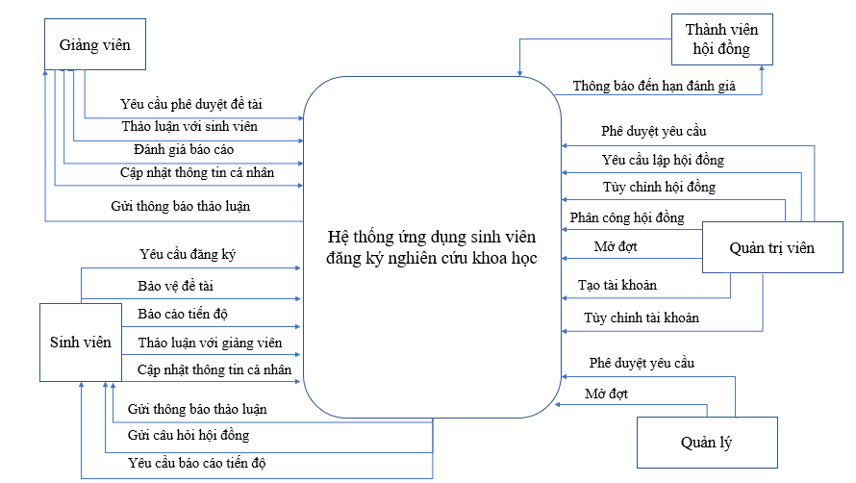

## **CHƯƠNG 2: THIẾT KẾ**

1. **THIẾT KẾ SƠ ĐỒ**
   1. **Sơ đồ Use-Case**

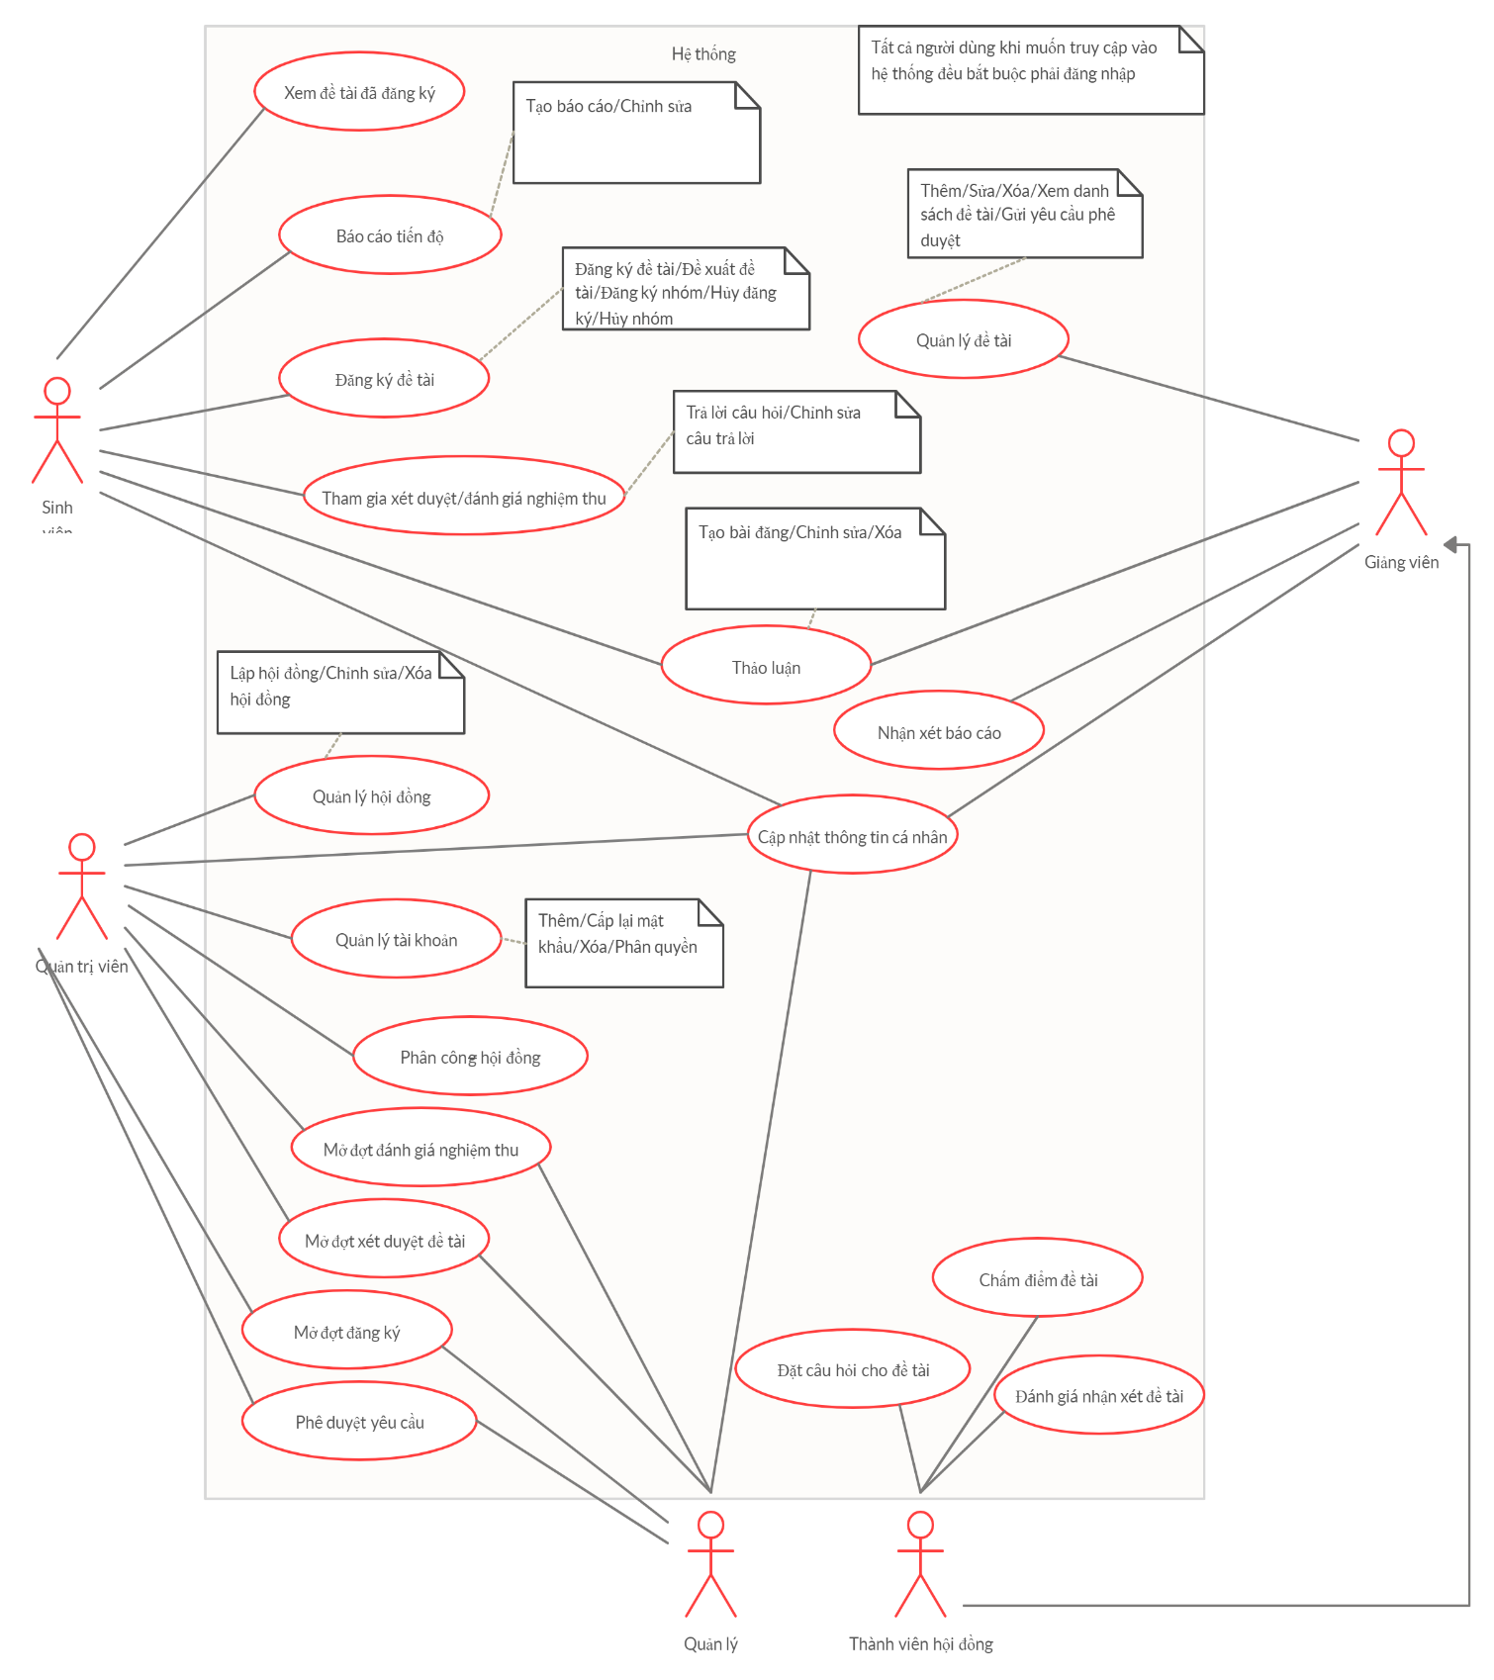

* + - **Đặc tả Use-Case**

|  |  |
| --- | --- |
| Use-Case | Nội dung |
| Tên Use-Case | **Đăng nhập.** |
| Mô tả | Use-Case cho phép người dùng đăng nhập vào hệ thống. |
| Actor | Sinh viên, giảng viên, quản lý, quản trị |
| Điều kiện kích hoạt | Người dùng truy cập vào vào trang web |
| Tiền điều kiện | Người dùng đã có tài khoản trong hệ thống. |
| Hậu điều kiện | Người dùng đăng nhập thành công |
| Luồng sự kiện chính | 1. Người dùng truy cập vào trang web.  2. Hệ thống hiển thị trang đăng nhập.  3. Người dùng nhập tài khoản và mật khẩu.  4. Hệ thống kiểm tra tài khoản hợp lệ.  5. Kiểm tra thành công:  a. Hệ thống hiển thị giao diện trang chủ.  b. Use-Case kết thúc.  6. Kiểm tra thất bại:  a. Chuyển đến luồng sự kiện A1. |
| Luồng sự kiện phụ | A1: Người dùng nhập sai thông tin tài khoản/mật khẩu, hoặc bỏ trống trường tài khoản/mật khẩu  1. Hệ thống hiển thị thông báo lỗi, yêu cầu nhập lại.  2. Chuyển về bước 3 của luồng sự kiện chính. |

|  |  |
| --- | --- |
| Use-Case | Nội dung |
| Tên Use-Case | **Cập nhật thông tin cá nhân.** |
| Mô tả | Use-Case cho phép người dùng cập nhật, chỉnh sửa thông tin cá nhân. |
| Actor | Sinh viên, giảng viên, quản lý, quản trị |
| Điều kiện kích hoạt | Người dùng chọn nút chỉnh sửa. |
| Tiền điều kiện | Người dùng đã vào trang thông tin cá nhân. |
| Hậu điều kiện | Cập nhật thông tin cá nhân thành công. |
| Luồng sự kiện chính | 1. Người dùng chọn nút chỉnh sửa.  2. Hệ thống hiển thị form chỉnh sửa.  3. Người dùng nhập thông tin chỉnh sửa.  4. Hệ thống kiểm tra nhập hợp lệ.  5. Kiểm tra thành công:  a. Hệ thống cập nhật thông tin người dùng.  b. Hệ thống thông báo cập nhật thàn công.  c. Use-Case kết thúc.  6. Kiểm tra thất bại:  a. Chuyển đến luồng sự kiện A1. |
| Luồng sự kiện phụ | A1: Người dùng nhập sai, thiếu các trường bắt buộc  1. Hệ thống hiển thị thông báo lỗi, yêu cầu nhập lại.  2. Chuyển về bước 3 của luồng sự kiện chính. |

|  |  |
| --- | --- |
| Use-Case | Nội dung |
| Tên Use-Case | **Xem đề tài đã đăng ký.** |
| Mô tả | Use-Case cho phép sinh viên xem lại danh sách các đề tài đã đăng ký. |
| Actor | Sinh viên |
| Điều kiện kích hoạt | Sinh viên chọn nút chức năng xem đề tài đã đăng ký. |
| Tiền điều kiện | Sinh viên đã đăng nhập hệ thống. |
| Hậu điều kiện | Hiển thị danh sách đề tài đã đăng ký. |
| Luồng sự kiện chính | 1. Sinh viên chọn vào nút chức năng xem đề tài đã đăng ký.  2. Sinh viên đã đăng ký đề tài:  a. Hệ thống hiển thị danh sách đề tài sinh viên đã đăng ký.  b. Use-Case kết thúc.  3. Sinh viên chưa đăng ký đề tài:  a. Chuyển đến luồng sự kiện A1. |
| Luồng sự kiện phụ | A1: Khi sinh viên chưa đăng ký bất kỳ đề tài nào  1. Hệ thống hiển thị nút điều hướng về trang đăng ký đề tài.  2. Use-Case kết thúc. |

|  |  |
| --- | --- |
| Use-Case | Nội dung |
| Tên Use-Case | **Tạo báo cáo tiến độ.** |
| Mô tả | Use-Case cho phép sinh viên tạo báo cáo tiến độ đề tài với giảng viên hướng dẫn. |
| Actor | Sinh viên |
| Điều kiện kích hoạt | Sinh viên chọn nút chức năng tạo báo cáo. |
| Tiền điều kiện | Sinh viên đã đăng nhập hệ thống.  Sinh viên đang thực hiện đề tài.  Sinh viên đang ở trang Báo cáo tiến độ. |
| Hậu điều kiện | Gửi báo cáo tiến độ đề tài cho giảng viên hướng dẫn thành công. |
| Luồng sự kiện chính | 1. Sinh viên chọn nút tạo báo cáo.  2. Hệ thống hiển thị form gửi báo cáo.  3. Sinh viên điền thông tin.  4. Hệ thống kiểm tra các trường trong form  5. Kiểm tra hợp lệ:  a. Hệ thống hiển thị thông báo gửi báo cáo thành công.  b. Use-Case kết thúc.  6. Kiểm tra không hợp lệ:  a. Chuyển đến luồng sự kiện A1. |
| Luồng sự kiện phụ | A1: Khi sinh viên điền thông tin sai, thiếu, không hợp lệ  1. Hệ thống hiển thị thông báo lỗi, yêu cầu sinh viên nhập lại.  2. Quay lại bước 5 trong luồng sự kiện chính.  A2: Khi sinh viên muốn hủy gửi bảo cáo  1. Hệ thống hiển thị form gửi báo cáo.  2. Sinh viên chọn nút hủy.  3. Use-Case kết thúc. |

|  |  |
| --- | --- |
| Use-Case | Nội dung |
| Tên Use-Case | **Chỉnh sửa báo cáo tiến độ.** |
| Mô tả | Use-Case cho phép sinh viên chỉnh sửa báo cáo tiến độ. |
| Actor | Sinh viên |
| Điều kiện kích hoạt | Sinh viên chọn nút chức năng chỉnh sửa trên dòng báo cáo cần chỉnh sửa. |
| Tiền điều kiện | Sinh viên đang thực hiện đề tài.  Sinh viên đang ở trang Báo cáo tiến độ. |
| Hậu điều kiện | Chỉnh sửa báo cáo tiến độ thành công. |
| Luồng sự kiện chính | 1. Sinh viên chọn vào nút chức năng chỉnh sửa trên dòng báo cáo cần sửa.  4. Hệ thống hiển thị form chỉnh sửa báo cáo.  5. Sinh viên điền thông tin chỉnh sửa.  6. Hệ thống kiểm tra các trường trong form.  7. Kiểm tra hợp lệ:  a. Hệ thống hiển thị thông báo chỉnh sửa báo cáo thành công.  b. Use-Case kết thúc.  8. Kiểm tra không hợp lệ:  a. Chuyển đến luồng sự kiện A1. |
| Luồng sự kiện phụ | A1: Khi sinh viên điền thông tin sai, thiếu, không hợp lệ  1. Hệ thống hiển thị thông báo lỗi, yêu cầu sinh viên nhập lại.  2. Quay lại bước 5 trong luồng sự kiện chính. |

|  |  |
| --- | --- |
| Use-Case | Nội dung |
| Tên Use-Case | **Đăng ký đề tài.** |
| Mô tả | Use-Case cho phép sinh viên đăng ký đề tài. |
| Actor | Sinh viên |
| Use-Case liên quan | Đề xuất đề tài. |
| Điều kiện kích hoạt | Sinh viên chọn nút chức năng đăng ký đề tài. |
| Tiền điều kiện | Sinh viên đã đăng nhập hệ thống. |
| Hậu điều kiện | Hiển thị danh sách đề tài được mở trong đợt đăng ký. |
| Luồng sự kiện chính | 1. Sinh viên chọn vào nút chức năng đăng ký đề tài.  2. Hệ thống hiển thị danh sách đề tài được đăng ký.  3. Sinh viên chọn đề tài.  4. Sinh viên nhấn lưu đăng ký đề tài.  5. Hệ thống kiểm tra đề tài còn hay đã hết.  6. Kiểm tra đề tài còn:  a. Hệ thống hiển thị thông báo đăng ký thành công.  b. Use-Case kết thúc.  7. Kiểm tra đề tài đã hết:  a. Hệ thống hiển thị thông báo đề tài đã hết.  b. Quay trở lại bước 3. |

|  |  |
| --- | --- |
| Use-Case | Nội dung |
| Tên Use-Case | **Đăng ký nhóm.** |
| Mô tả | Use-Case cho phép sinh viên đã đăng ký đề tài có thể đăng ký nhóm. |
| Actor | Sinh viên |
| Điều kiện kích hoạt | Sinh viên chọn nút chức năng đăng ký nhóm trên đề tài đã đăng ký. |
| Tiền điều kiện | Sinh viên đã vào trang đăng ký đề tài.  Sinh viên đã đăng ký đề tài. |
| Hậu điều kiện | Đăng ký nhóm thành công. |
| Luồng sự kiện chính | 1. Sinh viên chọn vào nút chức năng đăng ký nhóm trên đề tài đã đăng ký.  2. Hệ thống hiển thị form điền thông tin nhóm.  3. Sinh viên nhập thông tin nhóm.  5. Hệ thống kiểm tra hợp lệ trường nhập.  6. Kiểm tra thành công:  a. Hệ thống tạo nhóm.  a. Hệ thống hiển thị thông báo đăng ký thành công.  b. Use-Case kết thúc.  7. Kiểm tra thất bại:  a. Hệ thống chuyển đến luồng sự kiện A1 |
| Luồng sự kiện phụ | A1: Các trường nhập sai, không hợp lệ.  1. Hệ thống hiển thị thông báo lỗi, yêu cầu nhập lại.  2. Chuyển về bước 3 của luồng sự kiện chính. |

|  |  |
| --- | --- |
| Use-Case | Nội dung |
| Tên Use-Case | **Chỉnh sửa nhóm.** |
| Mô tả | Use-Case cho phép sinh viên đã đăng ký nhóm có thể chỉnh sửa nhóm |
| Actor | Sinh viên |
| Điều kiện kích hoạt | Sinh viên chọn nút chức năng chỉnh sửa nhóm. |
| Tiền điều kiện | Sinh viên đã vào trang đăng ký đề tài.  Sinh viên đã có nhóm. |
| Hậu điều kiện | Chỉnh sửa nhóm thành công. |
| Luồng sự kiện chính | 1. Sinh viên chọn vào nút chức năng nhóm trên đề tài đã đăng ký.  2. Hệ thống hiển thị thông tin nhóm.  3. Sinh viên chọn nút chỉnh sửa nhóm.  4. Hệ thống hiển thị form chỉnh sửa nhóm  3. Sinh viên nhập thông tin chỉnh sửa.  5. Hệ thống kiểm tra hợp lệ trường nhập.  6. Kiểm tra thành công:  a. Hệ thống chỉnh sửa nhóm.  a. Hệ thống hiển thị thông báo chỉnh sửa thành công.  b. Use-Case kết thúc.  7. Kiểm tra thất bại:  a. Hệ thống chuyển đến luồng sự kiện A1 |
| Luồng sự kiện phụ | A1: Các trường nhập sai, không hợp lệ.  1. Hệ thống hiển thị thông báo lỗi, yêu cầu nhập lại.  2. Chuyển về bước 3 của luồng sự kiện chính. |

|  |  |
| --- | --- |
| Use-Case | Nội dung |
| Tên Use-Case | **Hủy đăng ký đề tài.** |
| Mô tả | Use-Case cho phép sinh viên đã đăng ký đề tài có thể hủy đăng ký đề tài. |
| Actor | Sinh viên |
| Điều kiện kích hoạt | Sinh viên chọn nút chức năng hủy đăng ký. |
| Tiền điều kiện | Sinh viên đã vào trang đăng ký đề tài. |
| Hậu điều kiện | Hủy đăng ký đề tài thành công. |
| Luồng sự kiện chính | 1. Sinh viên chọn vào nút chức năng hủy đăng ký đề tài trên dòng đề tài đã đăng ký.  2. Hệ thống hiển thị thông báo xác nhận hủy.  3. Xác nhận hủy.  a. Hệ thống hủy đăng ký đề tài.  b. Hệ thống thông báo hủy đăng ký thành công.  c. Use-Case kết thúc.  4. Không xác nhận hủy.  a. Hệ thống đóng thông báo xác nhận hủy.  b. Use-Case kết thúc. |

|  |  |
| --- | --- |
| Use-Case | Nội dung |
| Tên Use-Case | **Hủy đăng ký nhóm.** |
| Mô tả | Use-Case cho phép sinh viên đã đăng ký nhóm có thể hủy đăng ký nhóm |
| Actor | Sinh viên |
| Điều kiện kích hoạt | Sinh viên chọn nút chức năng hủy nhóm. |
| Tiền điều kiện | Sinh viên đã vào trang đăng ký đề tài. |
| Hậu điều kiện | Hủy nhóm thành công. |
| Luồng sự kiện chính | 1. Sinh viên chọn vào nút chức năng nhóm trên dòng đề tài đã đăng ký.  2. Hệ thống hiển thị form thông tin nhóm.  3. Sinh viên chọn nút hủy nhỏm.  4. Hệ thống thông báo xác nhận hủy nhóm.  3. Xác nhận hủy.  a. Hệ thống hủy nhóm.  b. Hệ thống thông báo hủy nhóm thành công.  c. Use-Case kết thúc.  4. Không xác nhận hủy.  a. Hệ thống đóng thông báo xác nhận hủy.  b. Use-Case kết thúc. |

|  |  |
| --- | --- |
| Use-Case | Nội dung |
| Tên Use-Case | **Trả lời câu hỏi.** |
| Mô tả | Use-Case cho phép sinh viên trả lời câu hỏi của hội đồng trong các đợt xét duyệt đề tài/đánh giá nghiệm thu đề tài. |
| Actor | Sinh viên |
| Điều kiện kích hoạt | Sinh viên chọn nút chức năng trả lời câu hỏi. |
| Tiền điều kiện | Sinh viên vào trang xét duyệt đề tài/đánh giá nghiệm thu.  Hội đồng đã đặt câu hỏi cho nhóm thực hiện. |
| Hậu điều kiện | Trả lời câu hỏi thành công. |
| Luồng sự kiện chính | 1. Sinh viên chọn câu hỏi.  2. Sinh viên điền câu trả lời vào khung trả lời và gửi.  3. Hệ thống kiểm tra hợp lệ.  4. Kiểm tra thành công.  a. Hệ thống ghi nhận câu trả lời và hiển thị thông báo thành công.  b. Use-Case kết thúc.  5. Kiểm tra thất bại:  a. Chuyển đến luồng sự kiện A1. |
| Luồng sự kiện phụ | A1: Khi sinh viên không điền câu trả lời  1. Hệ thống hiển thị thông báo lỗi, yêu cầu sinh viên nhập lại câu trả lời.  2. Quay trở về bước 2 của luồng sự kiện chính. |

|  |  |
| --- | --- |
| Use-Case | Nội dung |
| Tên Use-Case | **Chỉnh sửa câu trả lời.** |
| Mô tả | Use-Case cho phép sinh viên chỉnh sửa trả lời trong các đợt xét duyệt đề tài/đánh giá nghiệm thu đề tài. |
| Actor | Sinh viên |
| Điều kiện kích hoạt | Sinh viên chọn nút chức năng chỉnh sửa. |
| Tiền điều kiện | Sinh viên vào trang xét duyệt đề tài/đánh giá nghiệm thu.  Sinh viên đã trả lời câu hỏi. |
| Hậu điều kiện | Chỉnh sửa câu trả lời thành công. |
| Luồng sự kiện chính | 1. Sinh viên chọn câu hỏi.  2. Hệ thống hiển thị câu trả lời.  3. Sinh viên chọn nút chỉnh sửa.  4. Hệ thống hiển thị form chỉnh sửa.  5. Sinh viên điền câu trả lời vào khung trả lời.  6. Hệ thống kiểm tra hợp lệ.  7. Kiểm tra thành công.  a. Hệ thống chỉnh sửa câu trả lời và hiển thị thông báo thành công.  b. Use-Case kết thúc.  8. Kiểm tra thất bại:  a. Chuyển đến luồng sự kiện A1. |
| Luồng sự kiện phụ | A1: Khi sinh viên không điền câu trả lời  1. Hệ thống hiển thị thông báo lỗi, yêu cầu sinh viên nhập lại câu trả lời.  2. Quay trở về bước 5 của luồng sự kiện chính. |

|  |  |
| --- | --- |
| Use-Case | Nội dung |
| Tên Use-Case | **Đề xuất đề tài.** |
| Mô tả | Use-Case cho phép sinh viên đề xuất đề tài trong đợt đăng ký. |
| Actor | Sinh viên |
| Điều kiện kích hoạt | Sinh viên chọn nút chức năng đề xuất đề tài. |
| Tiền điều kiện | Sinh viên chưa đăng ký đề tài nào trong đợt đăng ký.  Sinh viên đã đăng nhập hệ thống.  Sinh viên đã vào trang đăng ký đề tài. |
| Hậu điều kiện | Đề xuất đề tài thành công. |
| Luồng sự kiện chính | 1. Sinh viên chọn vào nút chức năng đề xuất đề tài.  2. Hệ thống hiển thị form điền thông tin đề tài đề xuất.  3. Sinh viên điền thông tin vào form.  4. Hệ thống kiểm tra hợp lệ.  5. Kiểm tra thành công.  a. Hệ thống ghi nhận đề tài.  b. Hệ thống hiển thị thông báo thành công  b. Use-Case kết thúc.  6. Kiểm tra thất bại:  a. Chuyển đến luồng sự kiện A1. |
| Luồng sự kiện phụ | A1: Khi sinh viên không điền thông tin bắt buộc  1. Hệ thống hiển thị thông báo lỗi, yêu cầu sinh viên nhập lại.  2. Quay trở về bước 3 của luồng sự kiện chính. |

|  |  |
| --- | --- |
| Use-Case | Nội dung |
| Tên Use-Case | **Tạo bài đăng.** |
| Mô tả | Use-Case cho phép sinh viên tạo bài đăng để thảo luận với giảng viên. |
| Actor | Sinh viên |
| Điều kiện kích hoạt | Sinh viên chọn nút chức năng tạo bài đăng. |
| Tiền điều kiện | Sinh viên đã đăng nhập hệ thống.  Sinh viên đang thực hiện đề tài.  Sinh viên đã vào trang thảo luận. |
| Hậu điều kiện | Sinh viên tạo bài đăng thành công. |
| Luồng sự kiện chính | 1. Sinh viên chọn vào nút chức năng tạo bài đăng.  2. Hệ thống hiển thị form tạo bài đăng.  3. Sinh viên điền thông tin bài đăng.  4. Hệ thống kiểm tra các trường trong form.  5. Kiểm tra thành công:  a. Hệ thống hiển thị thông báo tạo bài đăng thành công.  b. Use-Case kết thúc.  6. Kiểm tra thất bại:  a. Chuyển đến luồng sự kiện A1. |
| Luồng sự kiện phụ | A1: Khi sinh viên điền sai hoặc thiếu các trường bắt buộc  1. Hệ thống hiển thị thông báo lỗi, yêu cầu sinh viên nhập lại.  2. Quay trở về bước 3 của luồng sự kiện chính. |

|  |  |
| --- | --- |
| Use-Case | Nội dung |
| Tên Use-Case | **Chỉnh sửa bài đăng.** |
| Mô tả | Use-Case cho phép sinh viên/giảng viên chỉnh sửa bài đăng của mình. |
| Actor | Sinh viên, giảng viên. |
| Điều kiện kích hoạt | Sinh viên/giảng viên chọn biểu tượng chỉnh sửa bài đăng. |
| Tiền điều kiện | Sinh viên/giảng viên đã đăng nhập hệ thống.  Sinh viên/giảng viên đã vào trang thảo luận.  Sinh viên/giảng viên đã chọn 1 bài đăng cụ thể.  Bài đăng phải thuộc sở hữu của mình. |
| Hậu điều kiện | Chỉnh sửa bài đăng thành công. |
| Luồng sự kiện chính | 1. Sinh viên/giảng viên chọn biểu tượng chỉnh sửa bài đăng.  2. Hệ thống hiển thị form chỉnh sửa.  3. Sinh viên/giảng viên nhập thông tin cần chỉnh sửa.  4. Hệ thống kiểm tra các trường trong form.  5. Kiểm tra thành công:  a. Hệ thống hiển thị thông báo chỉnh sửa bài đăng thành công.  b. Use-Case kết thúc.  6. Kiểm tra thất bại:  a. Chuyển đến luồng sự kiện A1. |
| Luồng sự kiện phụ | A1: Khi sinh viên/giảng viên điền sai hoặc thiếu các trường bắt buộc  1. Hệ thống hiển thị thông báo lỗi, yêu cầu sinh viên/giảng viên nhập lại.  2. Quay trở về bước 3 của luồng sự kiện chính. |

|  |  |
| --- | --- |
| Use-Case | Nội dung |
| Tên Use-Case | **Xóa bài đăng.** |
| Mô tả | Use-Case cho phép sinh/giảng viên viên xóa bài đăng của mình. |
| Actor | Sinh viên, giảng viên |
| Điều kiện kích hoạt | Sinh viên/giảng viên chọn biểu tượng xóa bài đăng. |
| Tiền điều kiện | Sinh viên/giảng viên đã đăng nhập hệ thống.  Sinh viên/giảng viên đã vào trang thảo luận.  Sinh viên/giảng viên đã chọn 1 bài đăng cụ thể.  Bài đăng phải thuộc sở hữu của mình. |
| Hậu điều kiện | Xóa bài đăng thành công. |
| Luồng sự kiện chính | 1. Sinh viên/giảng viên chọn biểu tượng xóa bài đăng.  2. Hệ thống hiển thị thông báo xác nhận xóa bài đăng.  3. Sinh viên/giảng viên đồng ý xóa bài:  a. Hệ thống xóa bài đăng.  b. Hệ thống hiển thị thông báo xóa thành công.  b. Use-Case kết thúc.  4. Sinh viên/giảng viên không đồng ý xóa bài:  a. Hệ thống ẩn thông báo xóa bài đăng.  b. Use-Case kết thúc. |

|  |  |
| --- | --- |
| Use-Case | Nội dung |
| Tên Use-Case | **Thêm tài khoản.** |
| Mô tả | Use-Case cho phép quản trị viên thêm tài khoản vào hệ thống. |
| Actor | Quản trị viên |
| Điều kiện kích hoạt | Quản trị viên chọn vào nút chức năng thêm tài khoản trong trang quản lý tài khoản. |
| Tiền điều kiện | Quản trị viên đã đăng nhập hệ thống.  Quản trị viên đã vào trang quản lý tài khoản. |
| Hậu điều kiện | Thêm tài khoản thành công. |
| Luồng sự kiện chính | 1. Quản trị viên chọn nút chức năng thêm tài khoản.  2. Hệ thống hiển thị form thêm tài khoản.  3. Quản trị viên nhập thông tin vào form.  4. Hệ thống kiểm tra hợp lệ các trường trong form.  5. Kiểm tra thành công:  a. Hệ thống hiển thị thông báo thêm tài khoản thành công.  b. Use-Case kết thúc.  6. Kiểm tra thất bại:  a. Chuyển đến luồng sự kiện A1. |
| Luồng sự kiện phụ | A1: Khi quản trị viên điền sai hoặc thiếu các trường bắt buộc  1. Hệ thống hiển thị thông báo lỗi, yêu cầu quản trị viên nhập lại.  2. Quay trở về bước 3 của luồng sự kiện chính. |

|  |  |
| --- | --- |
| Use-Case | Nội dung |
| Tên Use-Case | **Cấp lại mật khẩu.** |
| Mô tả | Use-Case cho phép quản trị viên cấp lại mật khẩu cho tài khoản. |
| Actor | Quản trị viên |
| Điều kiện kích hoạt | Quản trị viên chọn vào nút chức năng cấp lại mật khẩu trong trang quản lý tài khoản. |
| Tiền điều kiện | Quản trị viên đã đăng nhập hệ thống.  Quản trị viên đã vào trang quản lý tài khoản. |
| Hậu điều kiện | Cấp lại mật khẩu thành công. |
| Luồng sự kiện chính | 1. Quản trị viên chọn nút chức năng cấp lại mật khẩu.  2. Hệ thống hiển thị thông báo xác nhận.  3. Đồng ý cấp lại mật khẩu.  a. Hệ thống cấp lại mật khẩu cho tài khoản được chọn.  b. Hệ thống hiển thị thông báo thành công.  c. Use-Case kết thúc.  4. Không đồng ý cấp lại:  a. Hệ thống đóng thông báo xác nhận.  b. Use-Case kết thúc. |

|  |  |
| --- | --- |
| Use-Case | Nội dung |
| Tên Use-Case | **Xóa tài khoản.** |
| Mô tả | Use-Case cho phép quản trị viên xóa tài khoản hệ thống. |
| Actor | Quản trị viên |
| Điều kiện kích hoạt | Quản viên chọn vào nút chức năng xóa tài khoản trong trang quản lý tài khoản. |
| Tiền điều kiện | Quản trị viên đã đăng nhập hệ thống.  Quản trị viên đã vào trang quản lý tài khoản. |
| Hậu điều kiện | Xóa tài khoản thành công. |
| Luồng sự kiện chính | 1. Quản trị viên chọn nút chức năng xóa tài khoản.  2. Hệ thống hiển thị thông báo xác nhận xóa.  3. Đồng ý xóa:  a. Hệ thống xóa tài khoản được chọn.  b. Hệ thống hiển thị thông báo xóa thành công.  c. Use-Case kết thúc.  4. Không đồng ý xóa:  a. Hệ thống đóng thông báo xác nhận.  b. Use-Case kết thúc. |

|  |  |
| --- | --- |
| Use-Case | Nội dung |
| Tên Use-Case | **Phân quyền tài khoản.** |
| Mô tả | Use-Case cho phép quản trị viên phân quyền tài khoản. |
| Actor | Quản trị viên |
| Điều kiện kích hoạt | Quản trị viên chọn vào nút chức năng phân quyền tài khoản trong trang quản lý tài khoản. |
| Tiền điều kiện | Quản trị viên đã đăng nhập hệ thống.  Quản trị viên đã vào trang quản lý tài khoản. |
| Hậu điều kiện | Phân quyền tài khoản thành công. |
| Luồng sự kiện chính | 1. Quản trị viên chọn nút chức năng phân quyền tài khoản trên tài khoản cần được phân quyền.  2. Hệ thống hiển thị quyền để lựu chọn.  3. Quản trị viên chọn quyền:  a. Hệ thống hiển thị thông báo thành công.  b. Use-Case kết thúc.  4. Quản trị viên hủy phân quyền:  a. Hệ thống đóng chức năng phân quyền.  b. Use-Case kết thúc. |

|  |  |
| --- | --- |
| Use-Case | Nội dung |
| Tên Use-Case | **Lập hội đồng.** |
| Mô tả | Use-Case cho phép quản trị viên lập hội đồng. |
| Actor | Quản trị viên |
| Điều kiện kích hoạt | Quản trị viên chọn vào nút chức năng lập hội đồng. |
| Tiền điều kiện | Quản trị viên đã đăng nhập hệ thống.  Hệ thống đã có tài khoản của giảng viên.  Đang ở trang Quản lý hội đồng. |
| Hậu điều kiện | Lập hội đồng thành công. |
| Luồng sự kiện chính | 1. Quản trị viên chọn nút chức năng lập hội đồng.  2. Hệ thống hiển thị form điền thành viên hội đồng.  3. Quản trị viên chọn các giảng viên để thành lập hội đồng  4. Hệ thống kiểm tra hợp lệ  5. Kiểm tra hợp lệ:  a. Hệ thống hiển thị thông báo lập hội đồng thành công  b. Use-Case kết thúc.  5. Kiểm tra không hợp lệ:  a. Chuyển đến luồng sự kiện A1 |
| Luồng sự kiện phụ | A1: khi Quản trị viên không chọn giảng viên  1. Hệ thống hiển thị thông báo lỗi, yêu cầu nhập lại.  2. Chuyển về bước 3 của Luồng sự kiện chính. |

|  |  |
| --- | --- |
| Use-Case | Nội dung |
| Tên Use-Case | **Chỉnh sửa hội đồng.** |
| Mô tả | Use-Case cho phép quản trị viên chỉnh sửa thành viên của hội đồng. |
| Actor | Quản trị viên |
| Điều kiện kích hoạt | Quản trị viên chọn vào nút chức năng chỉnh sửa. |
| Tiền điều kiện | Đang ở trang Quản lý hội đồng. |
| Hậu điều kiện | Chỉnh sửa hội đồng thành công. |
| Luồng sự kiện chính | 1. Quản trị viên chọn hội đồng.  2. Hệ thống hiển thị thông tin hội đồng.  3. Quản trị viên chọn nút chỉnh sửa.  4. Hệ thống hiển thị form chỉnh sửa thành viên hội đồng.  5. Quản trị viên chỉnh sửa thành viên hội đồng.  6. Hệ thống kiểm tra hợp lệ.  7. Kiểm tra hợp lệ:  a. Hệ thống cập nhật hội đồng  b. Hệ thống hiển thị thông báo chỉnh sửa hội đồng thành công  c. Use-Case kết thúc.  8. Kiểm tra không hợp lệ:  a. Chuyển đến luồng sự kiện A1 |
| Luồng sự kiện phụ | A1: khi điền thông tin sai, hoặc không hợp lệ.  1. Hệ thống hiển thị thông báo lỗi.  2. Chuyển về bước 5 của Luồng sự kiện chính. |

|  |  |
| --- | --- |
| Use-Case | Nội dung |
| Tên Use-Case | **Xóa hội đồng.** |
| Mô tả | Use-Case cho phép quản trị viên xóa hội đồng. |
| Actor | Quản trị viên |
| Điều kiện kích hoạt | Quản trị viên chọn vào nút chức năng xóa hội đồng |
| Tiền điều kiện | Đang ở trang Quản lý hội đồng. |
| Hậu điều kiện | Xóa hội đồng thành công. |
| Luồng sự kiện chính | 1. Quản trị viên chọn hội đồng.  2. Hệ thống hiển thị thông tin hội đồng.  3. Quản trị viên chọn nút Xóa hội đồng.  4. Hệ thống hiển thị thông báo xác nhận xóa hội đồng.  5. Xác nhận xóa:  a. Hệ thống xóa hội đồng  b. Hệ thống hiển thị thông báo xóa hội đồng thành công  c. Use-Case kết thúc.  8. Không xác nhận xóa:  a. Hệ thống đóng thông báo xác nhận xóa.  b. Use-Case kết thúc. |

|  |  |
| --- | --- |
| Use-Case | Nội dung |
| Tên Use-Case | **Phân công hội đồng.** |
| Mô tả | Use-Case cho phép quản trị viên phân công hội đồng phụ trách xét duyệt/đánh giá nghiệm thu đề tài. |
| Actor | Quản trị viên |
| Điều kiện kích hoạt | Quản trị viên chọn vào nút chức năng phân công hội đồng. |
| Tiền điều kiện | Quản trị viên đã đăng nhập hệ thống.  Hệ thống đã có hội đồng.  Đang ở trang Phân công hội đồng. |
| Hậu điều kiện | Phân công hội đồng thành công. |
| Luồng sự kiện chính | 1. Quản trị viên chọn nút chức năng phân công hội đồng.  2. Hệ thống hiển thị danh sách đề tài đã có sinh viên đăng ký.  3. Quản trị viên chọn đề tài.  4. Quản trị viên chọn hội đồng để phân công chấm đề tài.  5. Hệ thống kiểm tra hợp lệ.  6. Kiểm tra hợp lệ.  a. Hệ thống hiển thị thông báo phân công thành công.  b. Use-Case kết thúc.  7. Kiểm tra không hợp lệ.  a. Hệ thống chuyển đến luồng A1. |
| Luồng sự kiện phụ | A1: Khi quản trị viên điền sai hoặc thiếu các trường bắt buộc  1. Hệ thống hiển thị thông báo lỗi, yêu cầu quản trị viên nhập lại.  2. Quay trở về bước 3 của luồng sự kiện chính. |

|  |  |
| --- | --- |
| Use-Case | Nội dung |
| Tên Use-Case | **Mở đợt đánh giá nghiệm thu.** |
| Mô tả | Use-Case cho phép quản trị viên/quản lý mở đợt đánh giá nghiệm thu. |
| Actor | Quản trị viên, quản lý. |
| Điều kiện kích hoạt | Quản trị viên/quản lý chọn vào nút chức năng mở đợt. |
| Tiền điều kiện | Hệ thống hiện tại chưa có đợt mở nào.  Đang ở trang mở đợt. |
| Hậu điều kiện | Mở đợt đánh giá nghiệm thu thành công. |
| Luồng sự kiện chính | 1. Quản trị viên/quản lý chọn nút chức năng mở đợt.  2. Hệ thống hiển thị form mở đợt.  3. Quản trị viên/quản lý chọn đợt đánh giá nghiệm thu.  4. Quản trị viên/quản lý nhập khoảng thời gian cho đợt và tạo.  5. Hệ thống kiểm tra.  6. Kiểm tra hợp lệ.  a. Hệ thống hiển thị thông báo mở đợt đánh giá nghiệm thu thành công.  b. Use-Case kết thúc.  7. Kiểm tra không hợp lệ.  a. Chuyển đến luồng sự kiện A1. |
| Luồng sự kiện phụ | A1: Khi quản trị viên điền sai hoặc thiếu các trường bắt buộc  1. Hệ thống hiển thị thông báo lỗi, yêu cầu quản trị viên nhập lại.  2. Quay trở về bước 3 của luồng sự kiện chính. |

|  |  |
| --- | --- |
| Use-Case | Nội dung |
| Tên Use-Case | **Mở đợt xét duyệt đề tài.** |
| Mô tả | Use-Case cho phép quản trị viên/quản lý mở đợt xét duyệt đề tài. |
| Actor | Quản trị viên, quản lý. |
| Điều kiện kích hoạt | Quản trị viên/quản lý chọn vào nút chức năng mở đợt. |
| Tiền điều kiện | Hệ thống hiện tại chưa có đợt mở nào.  Đang ở trang mở đợt. |
| Hậu điều kiện | Mở đợt xét duyệt đề tài thành công. |
| Luồng sự kiện chính | 1. Quản trị viên/quản lý chọn nút chức năng mở đợt.  2. Hệ thống hiển thị form mở đợt.  3. Quản trị viên/quản lý chọn đợt xét duyệt đề tài.  4. Quản trị viên/quản lý nhập khoảng thời gian cho đợt và tạo.  5. Hệ thống kiểm tra.  6. Kiểm tra hợp lệ.  a. Hệ thống hiển thị thông báo mở đợt đánh giá nghiệm thu thành công.  b. Use-Case kết thúc.  7. Kiểm tra không hợp lệ.  a. Chuyển đến luồng sự kiện A1. |
| Luồng sự kiện phụ | A1: Khi quản trị viên điền sai hoặc thiếu các trường bắt buộc  1. Hệ thống hiển thị thông báo lỗi, yêu cầu quản trị viên nhập lại.  2. Quay trở về bước 3 của luồng sự kiện chính. |

|  |  |
| --- | --- |
| Use-Case | Nội dung |
| Tên Use-Case | **Mở đợt đăng ký đề tài.** |
| Mô tả | Use-Case cho phép quản trị viên/quản lý mở đợt đăng ký đề tài đề tài. |
| Actor | Quản trị viên, quản lý |
| Điều kiện kích hoạt | Quản trị viên/quản lý chọn vào nút chức năng mở đợt. |
| Tiền điều kiện | Hệ thống hiện tại chưa có đợt mở nào.  Đang ở trang mở đợt. |
| Hậu điều kiện | Mở đợt đăng ký đề tài thành công. |
| Luồng sự kiện chính | 1. Quản trị viên/quản lý chọn nút chức năng mở đợt.  2. Hệ thống hiển thị form mở đợt.  3. Quản trị viên/quản lý chọn đợt đăng ký đề tài.  4. Quản trị viên/quản lý nhập khoảng thời gian cho đợt và tạo.  5. Hệ thống kiểm tra.  6. Kiểm tra hợp lệ.  a. Hệ thống hiển thị thông báo mở đợt đánh giá nghiệm thu thành công.  b. Use-Case kết thúc.  7. Kiểm tra không hợp lệ.  a. Chuyển đến luồng sự kiện A1. |
| Luồng sự kiện phụ | A1: Khi quản trị viên điền sai hoặc thiếu các trường bắt buộc  1. Hệ thống hiển thị thông báo lỗi, yêu cầu quản trị viên nhập lại.  2. Quay trở về bước 3 của luồng sự kiện chính. |

|  |  |
| --- | --- |
| Use-Case | Nội dung |
| Tên Use-Case | **Phê duyệt yêu cầu.** |
| Mô tả | Use-Case cho phép quản trị viên/quản lý phê duyệt yêu cầu của giảng viên. |
| Actor | Quản trị viên, quản lý |
| Điều kiện kích hoạt | Quản trị viên/quản lý chọn vào nút chức năng phê duyệt. |
| Tiền điều kiện | Đang ở trang Phê duyệt yêu cầu. |
| Hậu điều kiện | Phê duyệt yêu cầu thành công thành công. |
| Luồng sự kiện chính | 1. Quản trị viên/quản lý chọn nút chức năng phê duyệt yêu cầu.  2. Hệ thống hiển thị danh sách các yêu cầu của sinh viên và giảng viên.  3. Quản trị viên/quản lý chọn chấp thuận yêu cầu:  a. Hệ thống ghi nhận yêu cầu đã được chấp thuận.  b. Hệ thống hiển thị thông báo chấp thuận yêu cầu.  c. Use-Case kết thúc.  4. Quản trị viên/quản lý hủy bỏ yêu cầu:  a. Hệ thống ghi nhận yêu cầu đã bị hủy bỏ.  b. Hệ thống hiển thị thông báo hủy bỏ yêu cầu.  c. Use-Case kết thúc. |

|  |  |
| --- | --- |
| Use-Case | Nội dung |
| Tên Use-Case | **Thêm đề tài nghiên cứu.** |
| Mô tả | Use-Case cho phép giảng viên thêm đề tài nghiên cứu vào danh sách quản lý của mình. |
| Actor | Giảng viên. |
| Điều kiện kích hoạt | Giảng viên chọn vào nút chức năng thêm đề tài trong trang quản lý đề tài. |
| Tiền điều kiện | Giảng viên đã vào trang quản lý đề tài. |
| Hậu điều kiện | Thêm đề tài nghiên cứu thành công. |
| Luồng sự kiện chính | 1. Giảng viên chọn nút chức năng thêm đề tài.  2. Hệ thống hiển thị form thêm đề tài.  3. Giảng viên nhập thông tin vào form.  4. Hệ thống kiểm tra hợp lệ các trường trong form.  5. Kiểm tra thành công:  a. Hệ thống hiển thị thông báo thêm đề tài thành công.  b. Use-Case kết thúc.  6. Kiểm tra thất bại:  a. Chuyển đến luồng sự kiện A1. |
| Luồng sự kiện phụ | A1: Khi giảng viên điền sai hoặc thiếu các trường bắt buộc  1. Hệ thống hiển thị thông báo lỗi, yêu cầu quản trị viên nhập lại.  2. Quay trở về bước 3 của luồng sự kiện chính. |

|  |  |
| --- | --- |
| Use-Case | Nội dung |
| Tên Use-Case | **Sửa đề tài nghiên cứu.** |
| Mô tả | Use-Case cho phép giảng viên sửa đề tài nghiên cứu trong danh sách quản lý của mình. Khi sửa đề tài đã được phê duyệt sẽ tạo ra yêu cầu chỉnh sửa đề tài gửi đến quản lý, quản trị viên. |
| Actor | Giảng viên. |
| Điều kiện kích hoạt | Giảng viên chọn vào nút chức năng sửa đề tài trong trang quản lý đề tài. |
| Tiền điều kiện | Giảng viên đã vào trang quản lý đề tài. |
| Hậu điều kiện | Sửa đề tài nghiên cứu thành công. |
| Luồng sự kiện chính | 1. Giảng viên chọn nút chức năng sửa đề tài.  2. Hệ thống hiển thị form sửa đề tài.  3. Giảng viên nhập thông tin vào form.  4. Hệ thống kiểm tra hợp lệ các trường trong form.  5. Kiểm tra thành công:  a. Hệ thống kiểm tra đề tài đã được phê duyệt.  b. Đề tài đã được phê duyệt:  i. Hệ thống tạo yêu cầu gửi đến quản lý, quản trị viên.  ii. Hệ thống thông báo gửi yêu cầu thành công.  iii. Use-Case kết thúc.  c. Đề tài chưa được phê duyệt:  i. Hệ thống cập nhật đề tài.  ii. Hệ thống thông báo chỉnh sửa thành công.  iii. Use-Case kết thúc.  6. Kiểm tra thất bại:  a. Chuyển đến luồng sự kiện A1. |
| Luồng sự kiện phụ | A1: Khi giảng viên điền sai hoặc thiếu các trường bắt buộc  1. Hệ thống hiển thị thông báo lỗi, yêu cầu quản trị viên nhập lại.  2. Quay trở về bước 3 của luồng sự kiện chính. |

|  |  |
| --- | --- |
| Use-Case | Nội dung |
| Tên Use-Case | **Xóa đề tài nghiên cứu.** |
| Mô tả | Use-Case cho phép giảng viên xóa đề tài nghiên cứu trong danh sách quản lý của mình. Khi xóa đề tài đã được phê duyệt sẽ tạo ra yêu cầu xóa đề tài gửi đến quản lý, quản trị viên. |
| Actor | Giảng viên. |
| Điều kiện kích hoạt | Giảng viên chọn vào nút chức năng xóa đề tài trong trang quản lý đề tài. |
| Tiền điều kiện | Giảng viên đã vào trang quản lý đề tài. |
| Hậu điều kiện | Xóa đề tài nghiên cứu thành công. |
| Luồng sự kiện chính | 1. Giảng viên chọn nút chức năng xóa đề tài.  2. Hệ thống hiển thị thông báo xác nhận xóa đề tài.  3. Xác nhận xóa:  a. Hệ thống kiểm tra đề tài đã được phê duyệt.  b. Đề tài đã được phê duyệt:  i. Hệ thống gửi yêu cầu xóa đề tài đến quản lý, quản trị viên.  ii. Hệ thống thông báo gửi yêu cầu thành công.  iii. Use-Case kết thúc.  c. Đề tài chưa dược phê duyệt:  i. Hệ thống xóa đề tài.  ii. Hệ thống hiển thị thông báo xóa thành công.  iii. Use-Case kết thúc.  4. Hủy xác nhận xóa.  a. Hệ thống đóng thông báo xác nhận xóa.  b. Use-Case kết thúc. |

|  |  |
| --- | --- |
| Use-Case | Nội dung |
| Tên Use-Case | **Gửi yêu cầu phê duyệt.** |
| Mô tả | Use-Case cho phép giảng viên gửi yêu cầu phê duyệt đề tài. |
| Actor | Giảng viên. |
| Điều kiện kích hoạt | Giảng viên chọn vào nút chức năng gửi phê duyệt. |
| Tiền điều kiện | Giảng viên đã vào trang quản lý đề tài. |
| Hậu điều kiện | Gửi yêu cầu phê duyệt thành công. |
| Luồng sự kiện chính | 1. Giảng viên chọn các đề tài chưa được phê duyệt.  2. Hệ thống kiếm tra giảng viên đã chọn đề tài.  3. Kiểm tra thành công.  a. Hệ thống hiển thị thông báo xác nhận gửi yêu cầu.  b. Xác nhận gửi:  i. Hệ thống tiến hành gửi yêu cầu.  ii. Use-Case kết thúc.  c. Hủy gửi yêu cầu:  i. Hệ thống đóng thông báo xác nhận.  ii. Use-Case kết thúc.  4. Kiểm tra thất bại.  a. Chuyển đến luồng sự kiện A1. |
| Luồng sự kiện phụ | A1: Chọn nút gửi phê duyệt khi chưa chọn đề tài.  1. Hệ thống thông báo lỗi, yêu cầu chọn đề tài.  2. Quay trở lại bước 1 của luồng sự kiện chính. |

|  |  |
| --- | --- |
| Use-Case | Nội dung |
| Tên Use-Case | **Tạo bài đăng.** |
| Mô tả | Use-Case cho phép giảng viên tạo bài đăng để thảo luận với sinh viên. |
| Actor | Giảng viên |
| Điều kiện kích hoạt | Giảng viên chọn nút chức năng tạo bài đăng. |
| Tiền điều kiện | Giảng viên đã vào trang thảo luận. |
| Hậu điều kiện | Giảng viên tạo bài đăng thành công. |
| Luồng sự kiện chính | 1. Giảng viên chọn vào nút chức năng tạo bài đăng.  2. Hệ thống hiển thị form tạo bài đăng.  3. Giảng viên điền thông tin bài đăng.  4. Giảng viên chọn loại bài đăng công khai.  a. Hệ thống kiểm tra các trường trong form.  b. Kiểm tra thành công:  i. Hệ thống hiển thị thông báo tạo bài đăng thành công.  ii. Use-Case kết thúc.  c. Kiểm tra thất bại:  i. Chuyển đến luồng sự kiện A1.  5. Giảng viên chọn loại bài đăng riêng tư.  a. Giảng viên chọn đề tài.  b. Hệ thống kiểm tra các trường trong form.  c. Kiểm tra thành công:  i. Hệ thống hiển thị thông báo tạo bài đăng thành công.  ii. Use-Case kết thúc.  d. Kiểm tra thất bại:  i. Chuyển đến luồng sự kiện A1. |
| Luồng sự kiện phụ | A1: Khi giảng viên điền sai hoặc thiếu các trường bắt buộc  1. Hệ thống hiển thị thông báo lỗi, yêu cầu giảng viên nhập lại.  2. Quay trở về bước 3 của luồng sự kiện chính. |

|  |  |
| --- | --- |
| Use-Case | Nội dung |
| Tên Use-Case | **Nhận xét báo cáo.** |
| Mô tả | Use-Case cho phép giảng viên nhận xét báo tiến độ của nhóm thực hiện. |
| Actor | Giảng viên. |
| Điều kiện kích hoạt | Giảng viên chọn vào nút chức năng nhận xét. |
| Tiền điều kiện | Giảng viên đã vào trang tiến độ đề tài. |
| Hậu điều kiện | Nhận xét bài báo cáo thành công. |
| Luồng sự kiện chính | 1. Giảng viên chọn báo cáo cần nhận xét.  2. Chọn nút chức năng nhận xét.  3. Hệ thống hiển thị form nhận xét.  4. Điền nhận xét vào form.  5. Hệ thống kiểm tra hợp lệ các trường trong form.  6. Kiểm tra hợp lệ:  a. Hệ thống tiến hành gửi nhận xét.  b. Hệ thống hiển thị thông báo nhận xét thành công.  b. Use-Case kết thúc.  7. Kiểm tra không hợp lệ:  a. Chuyển đến luồng sự kiện A1. |
| Luồng sự kiện phụ | A1: Khi giảng viên điền sai hoặc thiếu các trường bắt buộc  1. Hệ thống hiển thị thông báo lỗi, yêu cầu quản trị viên nhập lại.  2. Quay trở về bước 4 của luồng sự kiện chính. |

|  |  |
| --- | --- |
| Use-Case | Nội dung |
| Tên Use-Case | **Đặt câu hỏi cho đề tài.** |
| Mô tả | Use-Case cho phép thành viên hội đồng đặt câu hỏi cho đề tài được phân công. |
| Actor | Thành viên hội đồng. |
| Điều kiện kích hoạt | Thành viên hội đồng chọn nút chức năng đặt câu hỏi. |
| Tiền điều kiện | Giảng viên đã vào trang xét duyệt đề tài/đánh giá nghiệm thu. |
| Hậu điều kiện | Đặt câu hỏi thành công. |
| Luồng sự kiện chính | 1. Hệ thống hiển thị trang xét duyệt/đánh giá nghiệm thu.  2. Chọn đề tài.  3. Hệ thống hiển thị mục đánh giá đề tài.  4. Thành viên hội đồng nhập câu hỏi vào khung đặt câu hỏi.  5. Hệ thống kiểm tra trường nhập hợp lệ.  6. Kiểm tra thành công.  a. Hệ thống hiển thị thông báo xác nhận đặt câu hỏi.  b. Xác nhận đặt câu hỏi:  i. Hệ thống ghi nhận câu hỏi.  ii. Hệ thống hiển thị thông báo đặt câu hỏi thành công.  iii. Use-Case kết thúc.  c. Hủy đặt câu hỏi:  i. Hệ thống đóng thông báo xác nhận.  ii. Use-Case kết thúc.  7. Kiểm tra thất bại.  a. Chuyển đến luồng sự kiện A1. |
| Luồng sự kiện phụ | A1: Khi không nhập câu hỏi vào khung.  1. Hệ thống hiển thị thông báo lỗi, yêu cầu giảng viên nhập lại.  2. Quay trở về bước 4 của luồng sự kiện chính. |

|  |  |
| --- | --- |
| Use-Case | Nội dung |
| Tên Use-Case | **Chấm điểm đề tài.** |
| Mô tả | Use-Case cho phép thành viên hội đồng chấm điểm đề tài được phân công. |
| Actor | Thành viên hội đồng. |
| Điều kiện kích hoạt | Thành viên hội đồng chọn nút chức năng chấm điểm. |
| Tiền điều kiện | Giảng viên đã vào trang xét duyệt đề tài/đánh giá nghiệm thu. |
| Hậu điều kiện | Chấm điểm đề tài thành công. |
| Luồng sự kiện chính | 1. Hệ thống hiển thị trang xét duyệt/đánh giá nghiệm thu.  2. Chọn đề tài.  3. Hệ thống hiển thị mục đánh giá đề tài.  4. Thành viên hội đồng nhập điểm vào khung chấm điểm.  5. Hệ thống kiểm tra trường nhập hợp lệ.  6. Kiểm tra thành công.  a. Hệ thống hiển thị thông báo xác nhận chấm điểm.  b. Xác nhận chấm điểm:  i. Hệ thống lưu điểm chấm cho đề tài.  ii. Hệ thống hiển thị thông báo chấm điểm thành công.  iii. Use-Case kết thúc.  c. Hủy chấm điểm:  i. Hệ thống đóng thông báo xác nhận.  ii. Use-Case kết thúc.  7. Kiểm tra thất bại.  a. Chuyển đến luồng sự kiện A1. |
| Luồng sự kiện phụ | A1: Khi không nhập điểm vào khung.  1. Hệ thống hiển thị thông báo lỗi, yêu cầu giảng viên nhập lại.  2. Quay trở về bước 4 của luồng sự kiện chính. |

|  |  |
| --- | --- |
| Use-Case | Nội dung |
| Tên Use-Case | **Đánh giá nhận xét đề tài.** |
| Mô tả | Use-Case cho phép thành viên hội đồng đánh giá nhận xét đề tài được phân công. |
| Actor | Thành viên hội đồng. |
| Điều kiện kích hoạt | Thành viên hội đồng chọn nút đánh giá. |
| Tiền điều kiện | Giảng viên đã đăng nhập hệ thống.  Giảng viên đã vào trang xét duyệt đề tài/đánh giá nghiệm thu. |
| Hậu điều kiện | Đánh giá nhận xét đề tài thành công. |
| Luồng sự kiện chính | 1. Hệ thống hiển thị trang xét duyệt/đánh giá nghiệm thu.  2. Chọn đề tài.  3. Hệ thống hiển thị mục đánh giá đề tài.  4. Thành viên hội đồng nhập đánh giá nhận xét vào khung.  5. Hệ thống kiểm tra trường nhập hợp lệ.  6. Kiểm tra thành công.  a. Hệ thống hiển thị thông báo xác nhận đánh giá nhận xét.  b. Xác nhận đánh giá nhận xét:  i. Hệ thống lưu đánh giá nhận xét cho đề tài.  ii. Hệ thống hiển thị thông báo thành công.  iii. Use-Case kết thúc.  c. Hủy đánh giá nhận xét:  i. Hệ thống đóng thông báo xác nhận.  ii. Use-Case kết thúc.  7. Kiểm tra thất bại.  a. Chuyển đến luồng sự kiện A1. |
| Luồng sự kiện phụ | A1: Khi không nhập đánh giá nhận xét vào khung.  1. Hệ thống hiển thị thông báo lỗi, yêu cầu giảng viên nhập lại.  2. Quay trở về bước 4 của luồng sự kiện chính. |

* 1. **Sơ đồ Class**

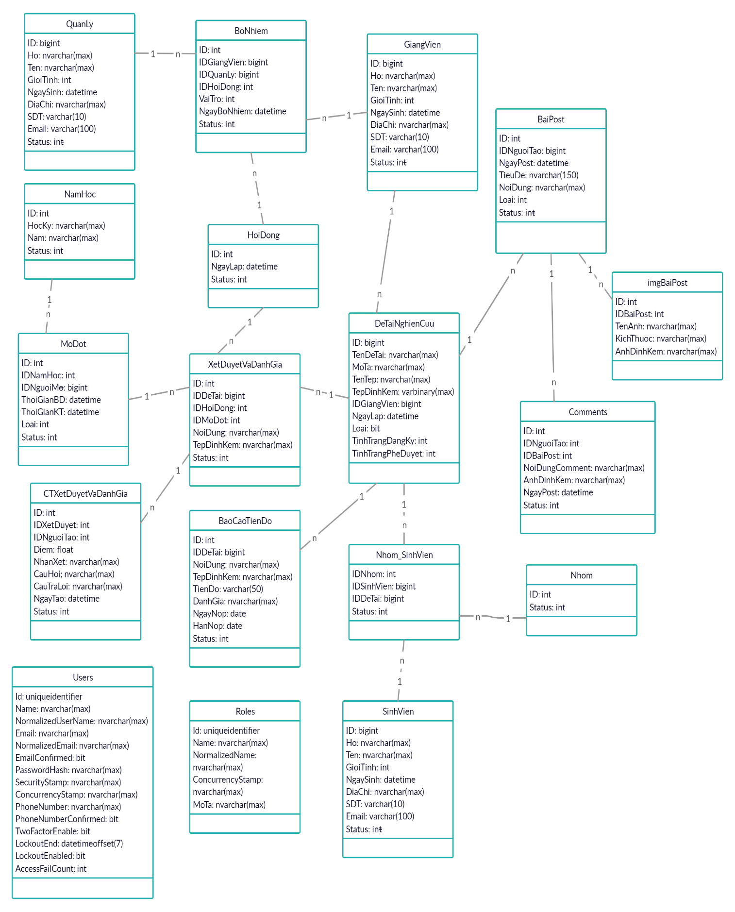

* 1. **Sơ đồ Activity**
     + **Sinh viên**

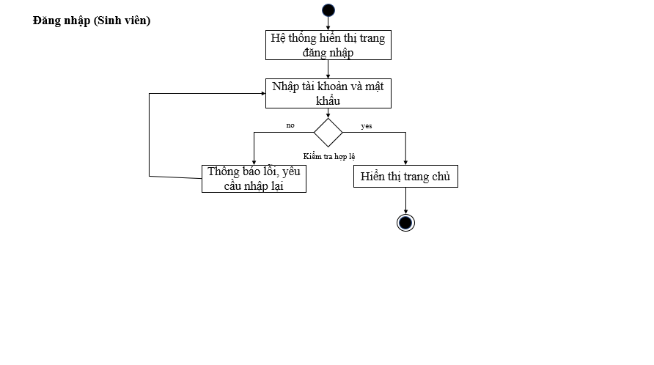

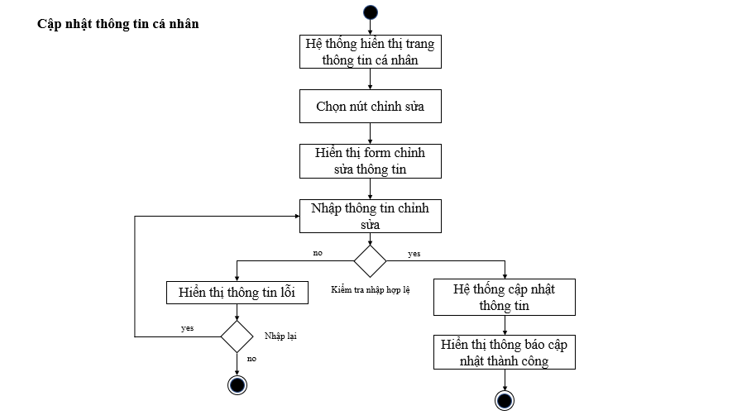

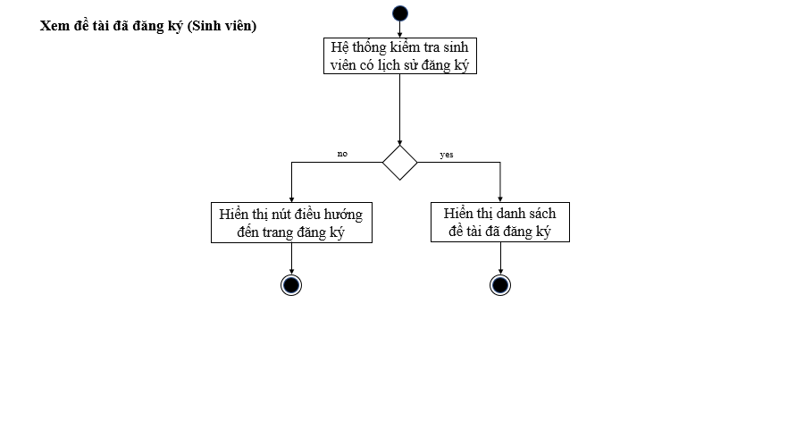

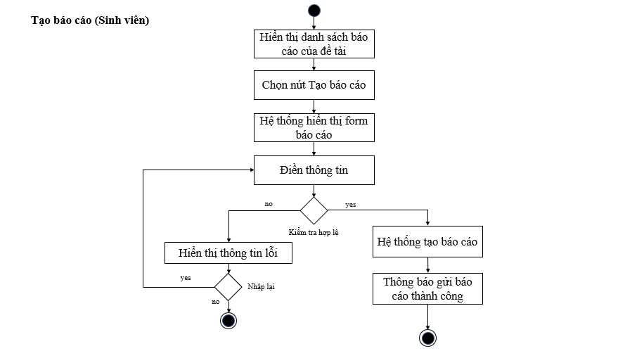

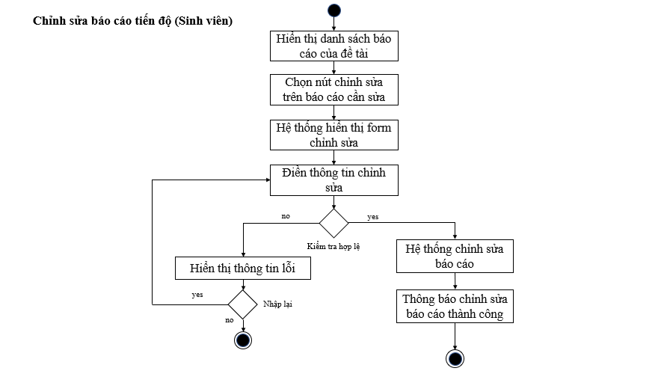

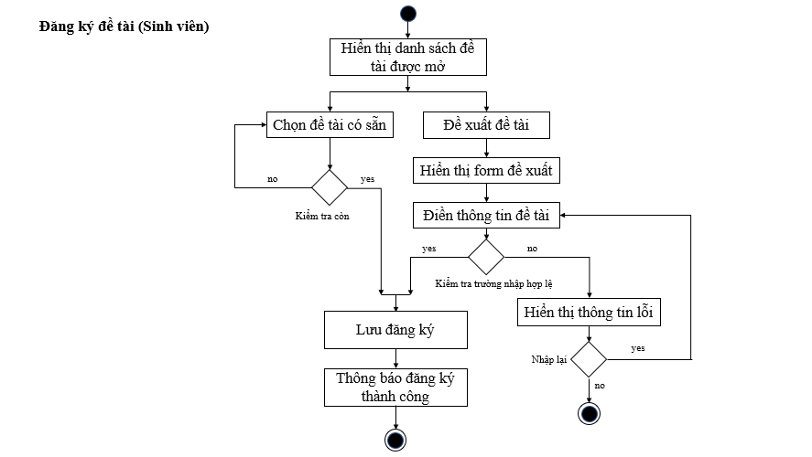

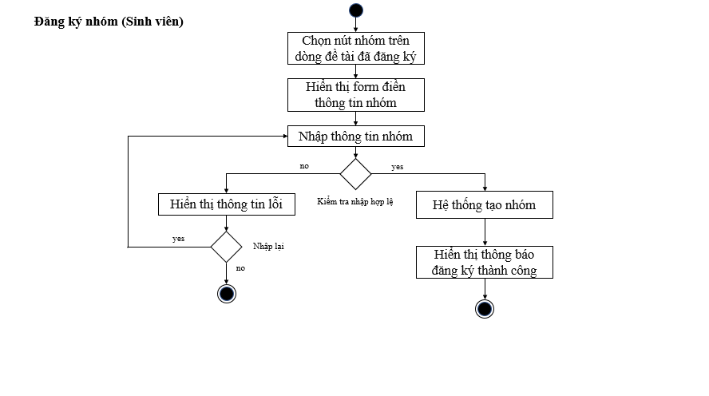

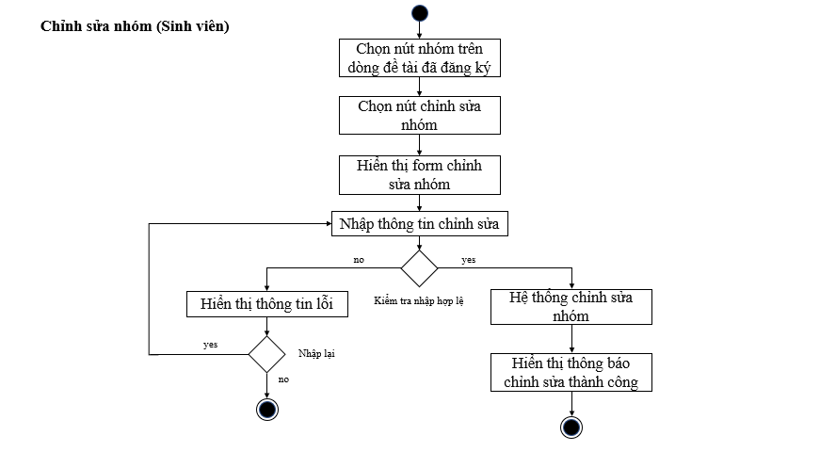

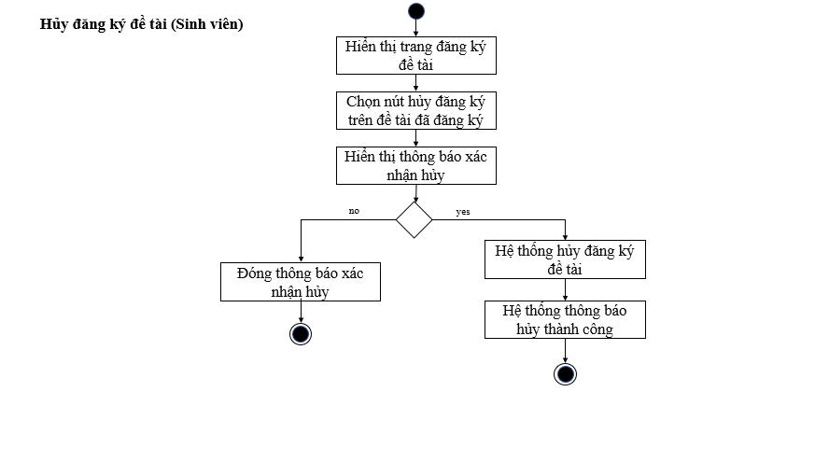

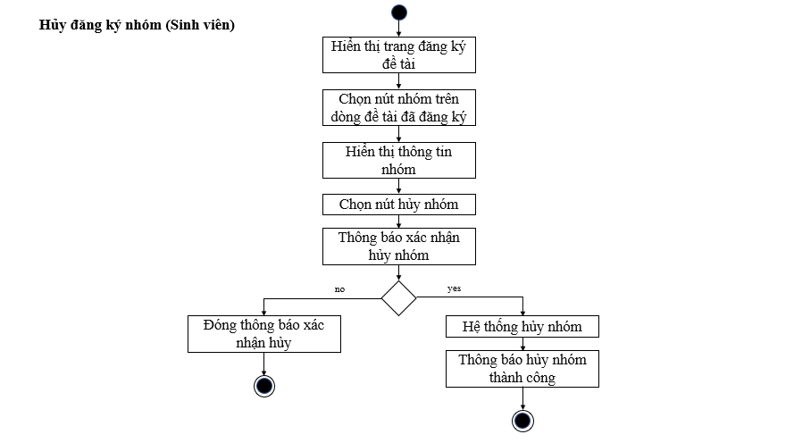

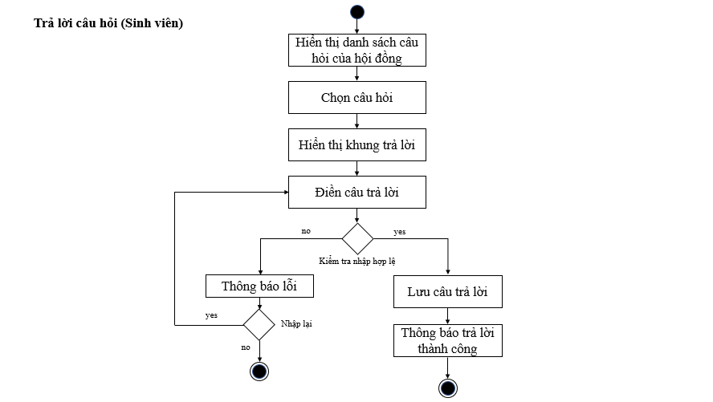

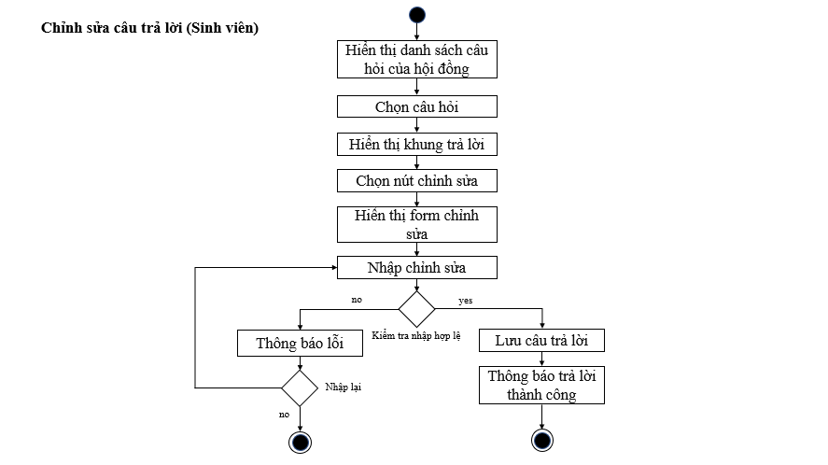

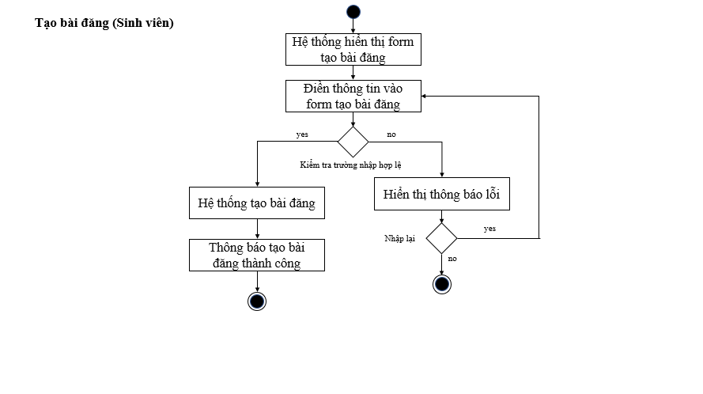

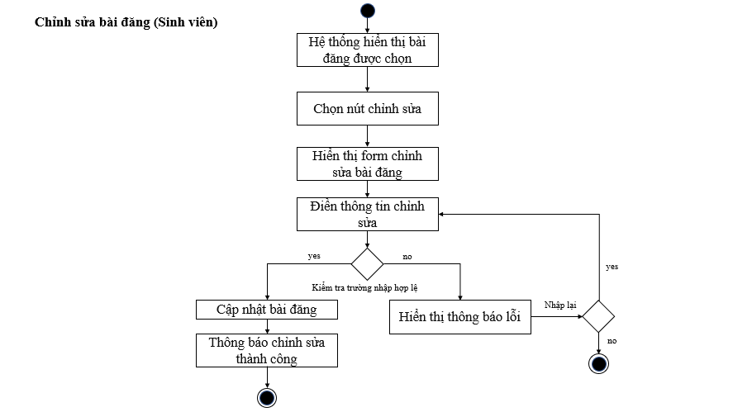

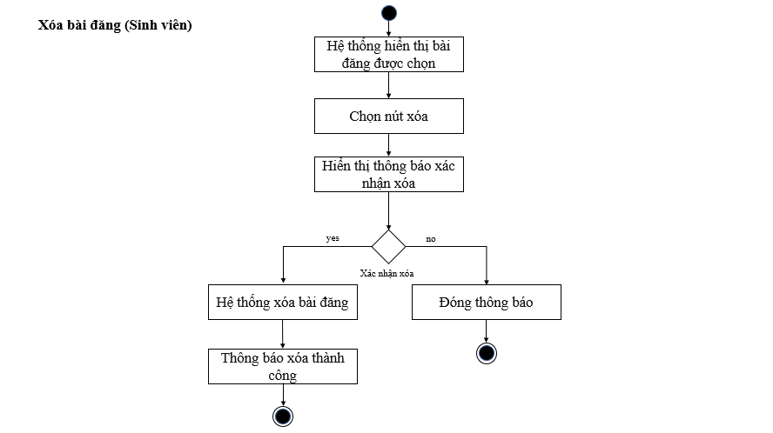

* **Quản trị viên, quản lý**

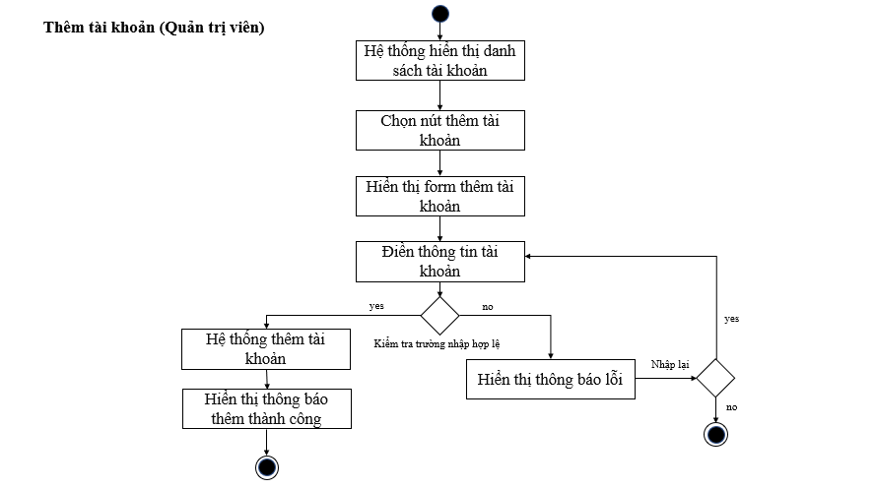

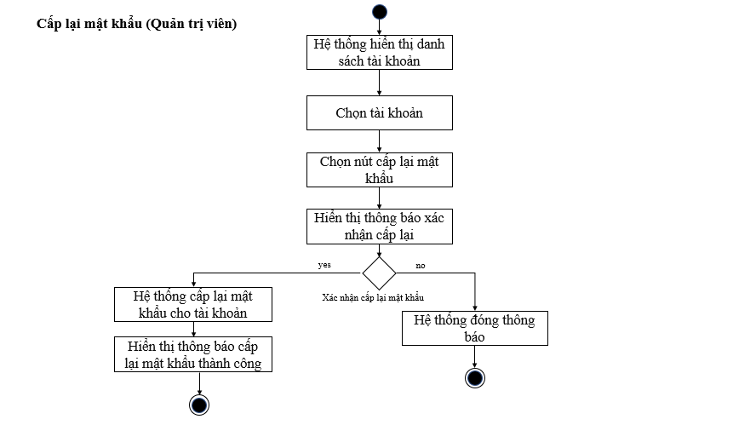

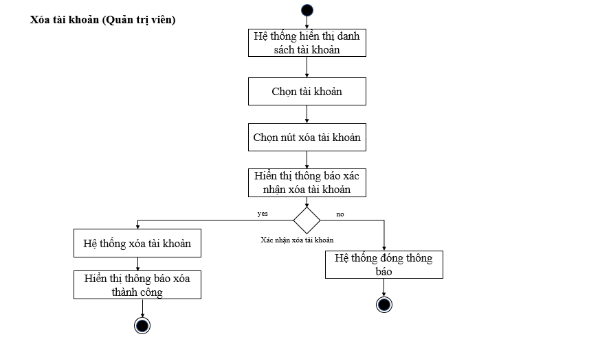

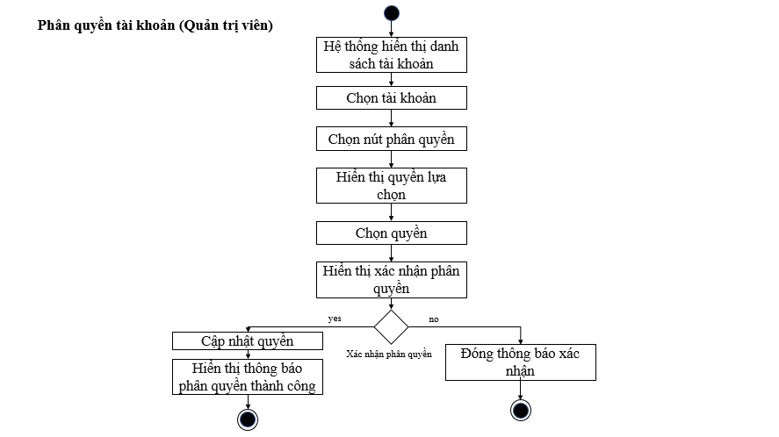

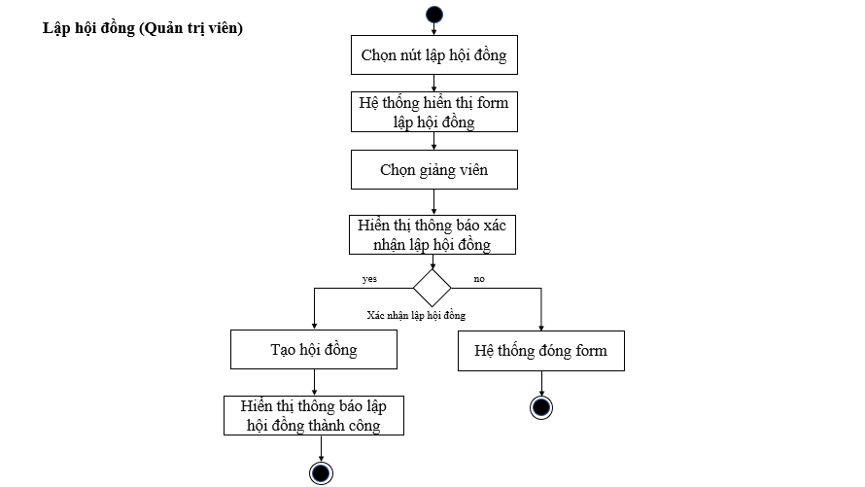

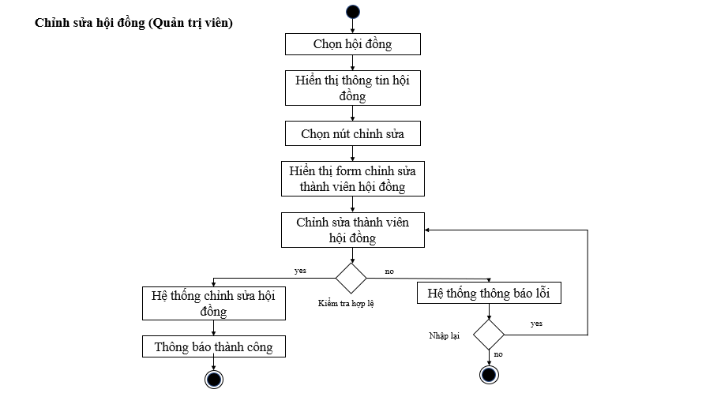

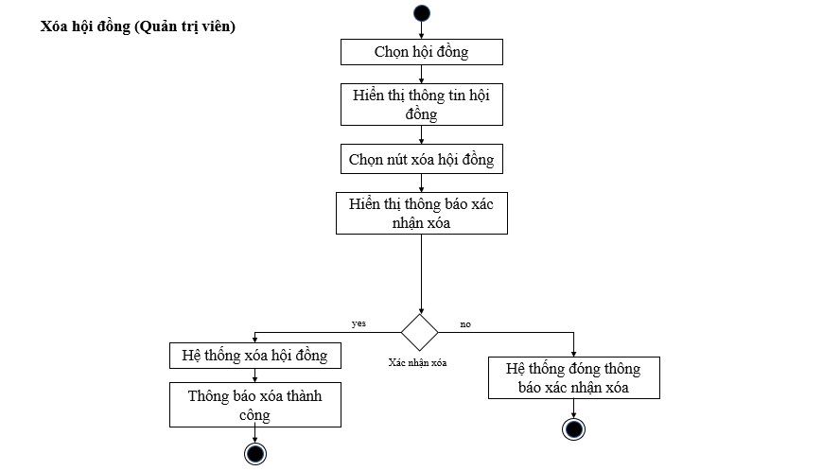

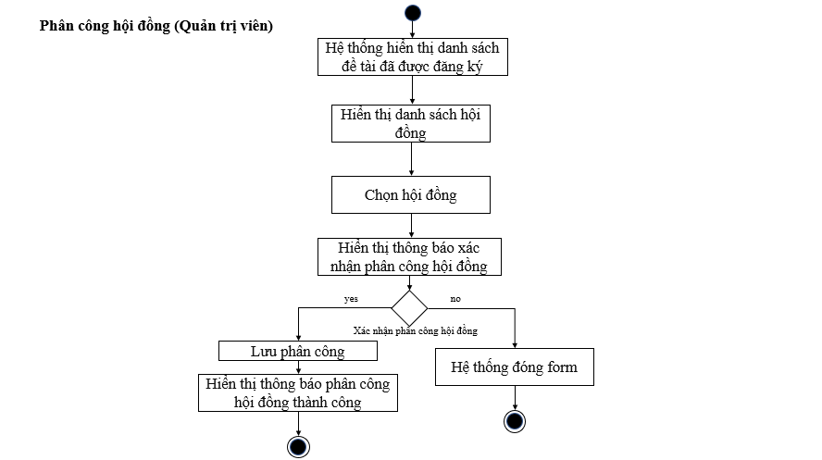

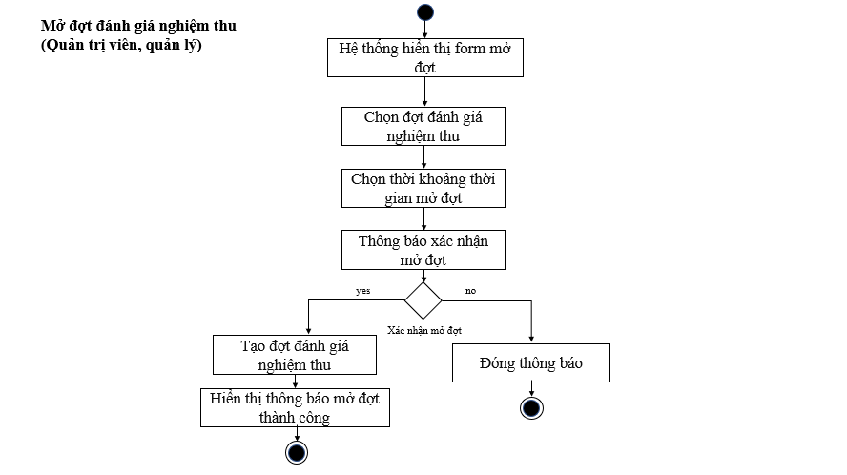

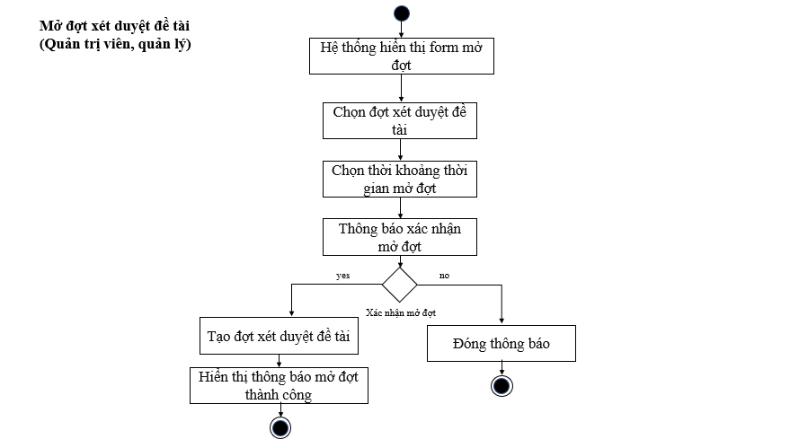

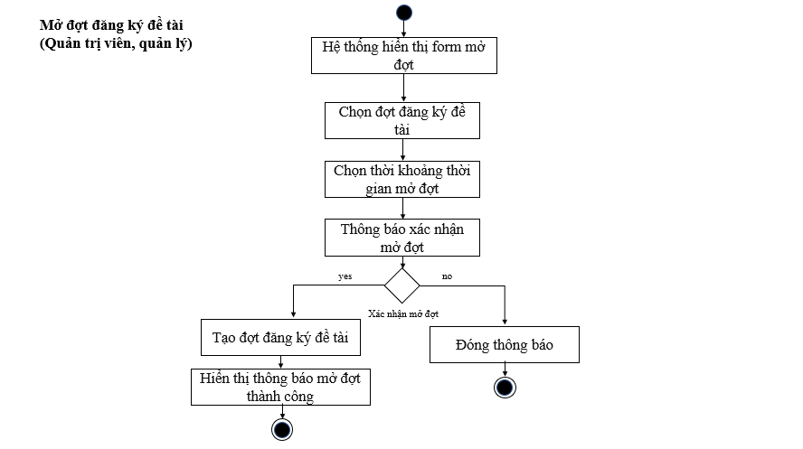

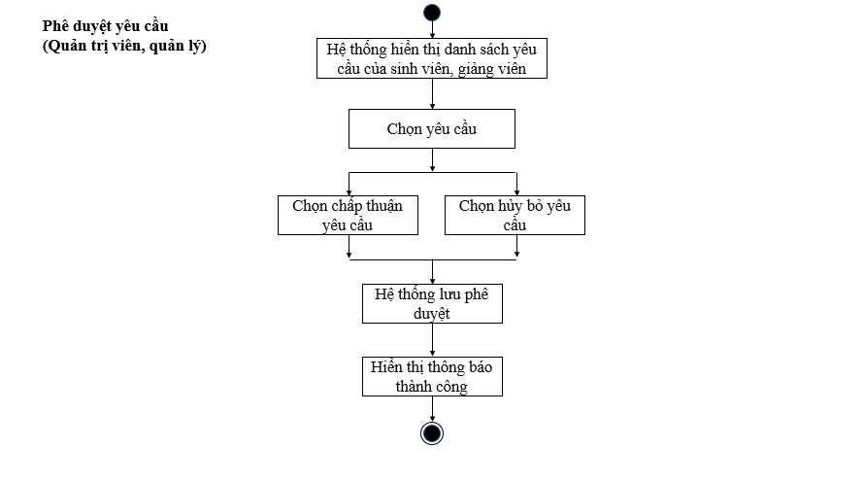

* **Giảng viên**

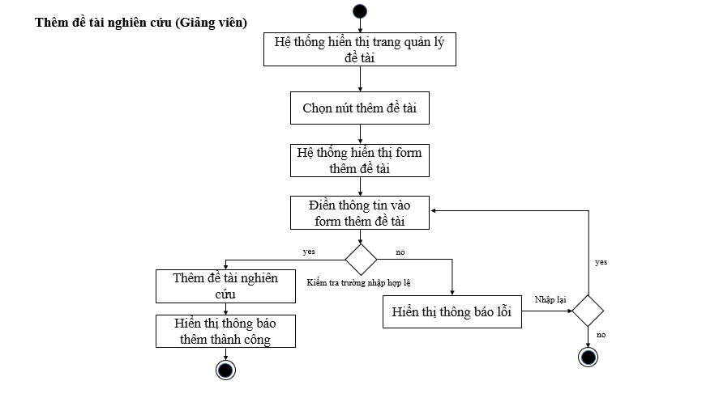

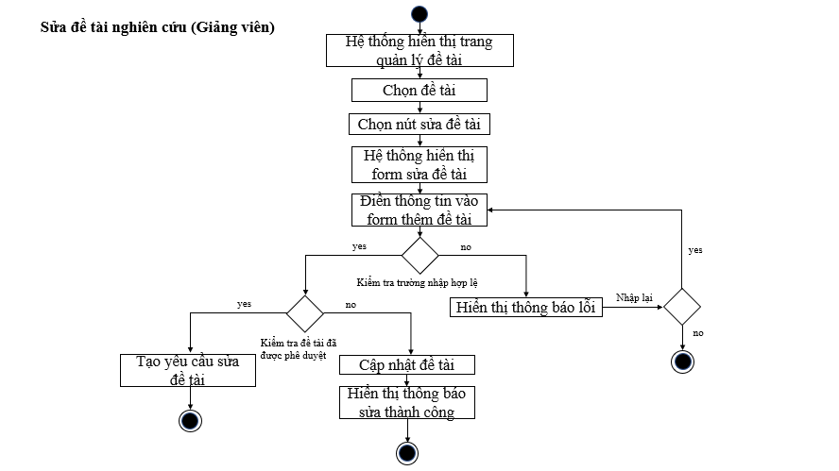

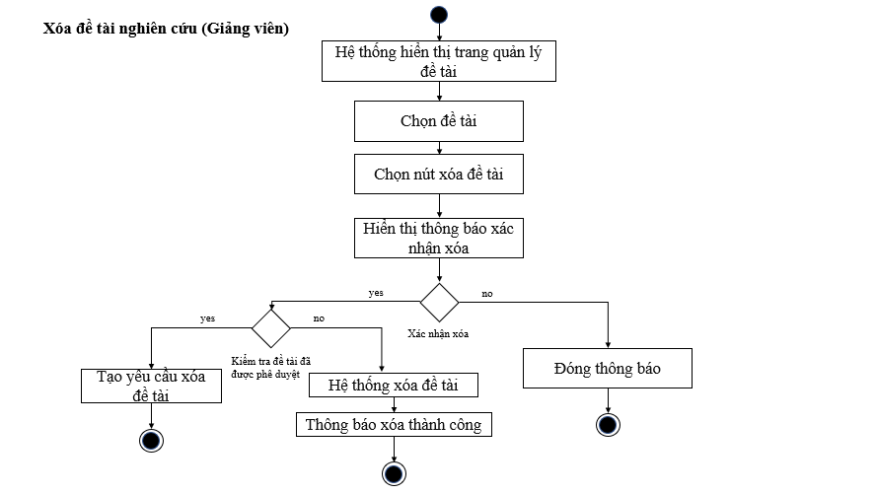

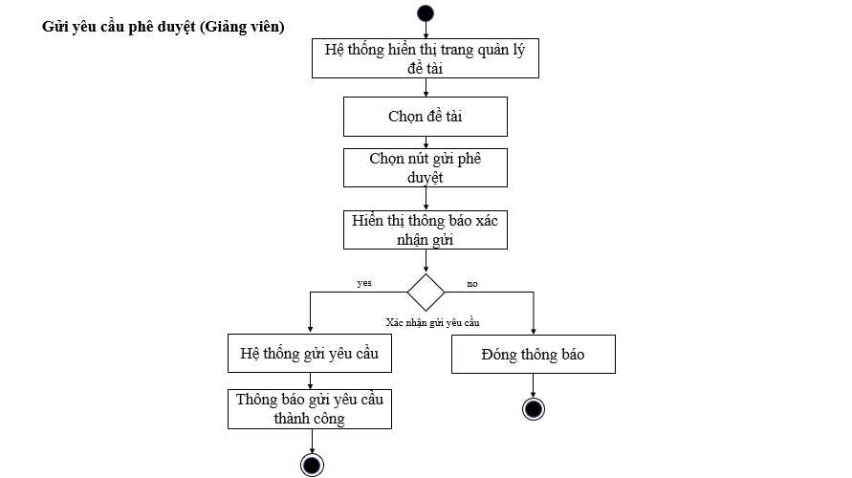

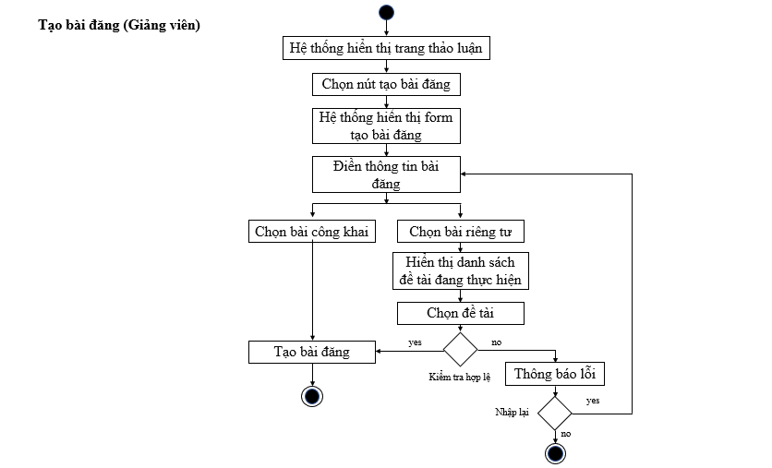

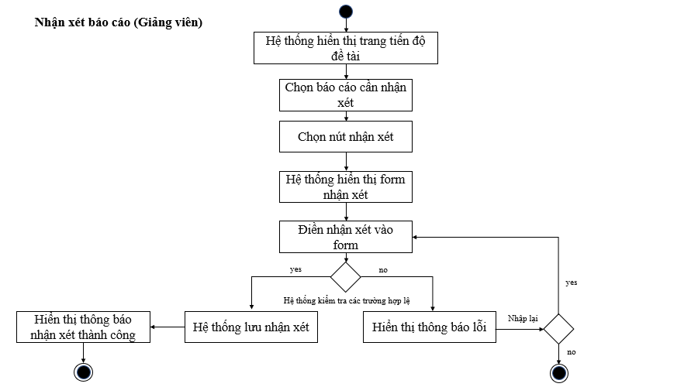

* **Thành viên hội đồng**

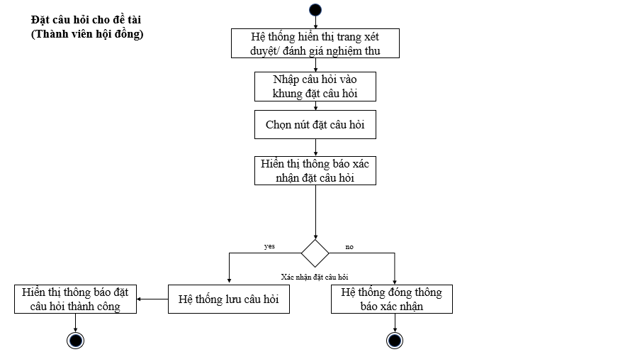

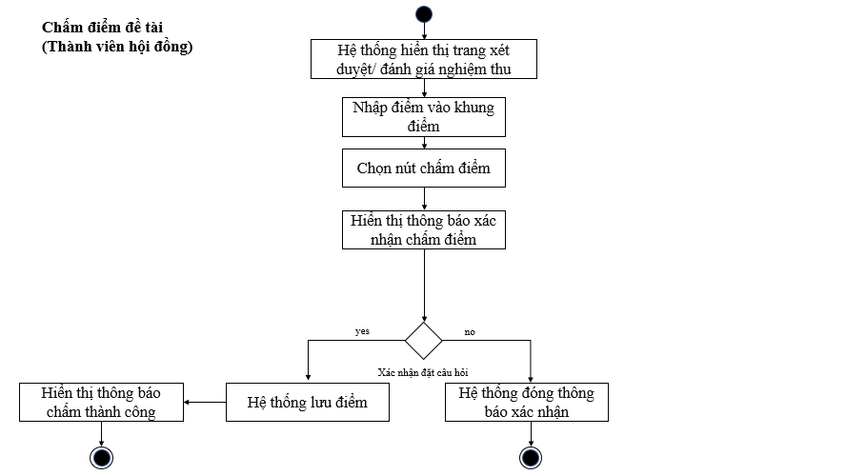

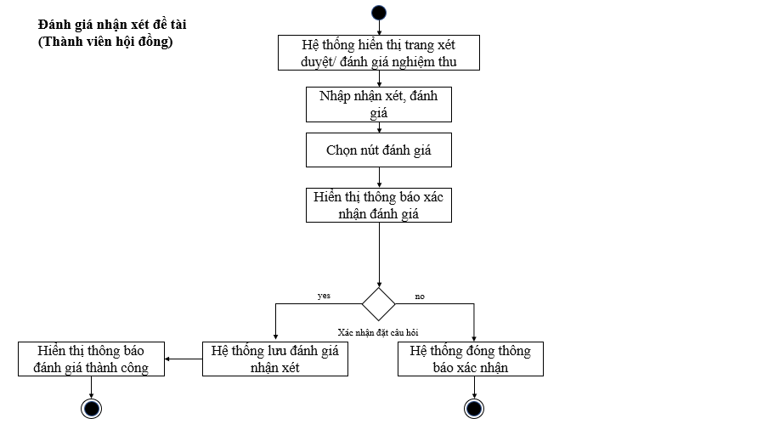

* 1. **Sơ đồ Sequence**
     + **Sinh viên**

**Đăng nhập**

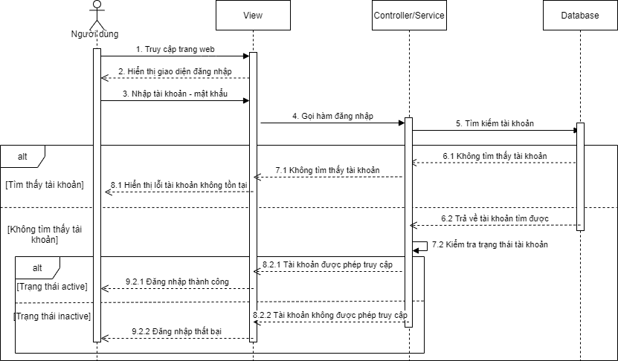

**Xem đề tài đã đăng ký**

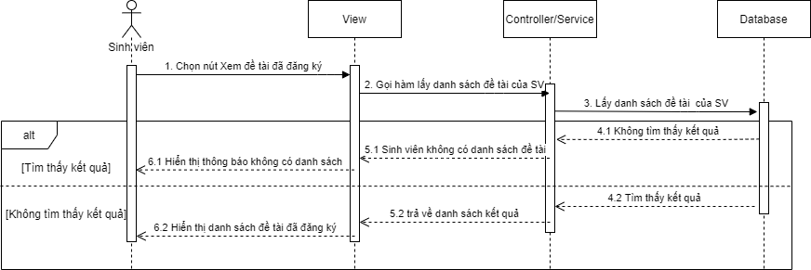

**Tạo báo cáo**

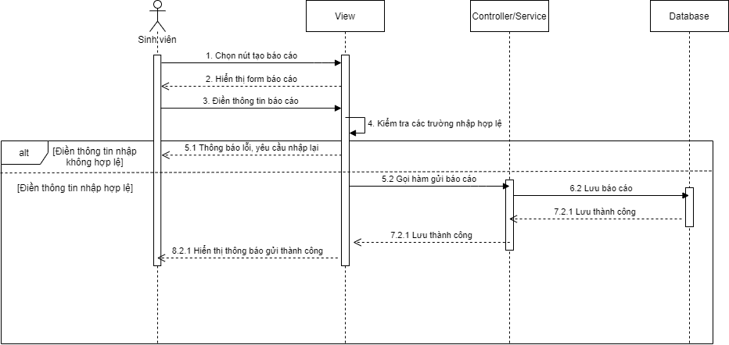

**Chỉnh sửa báo cáo**

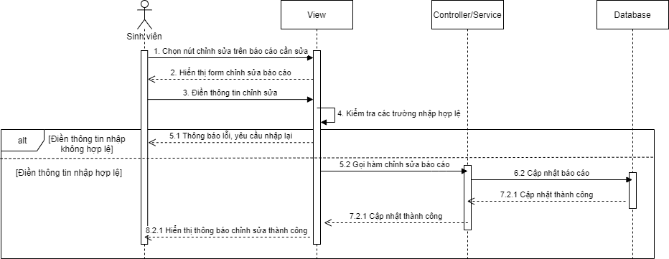

**Đăng ký đề tài**

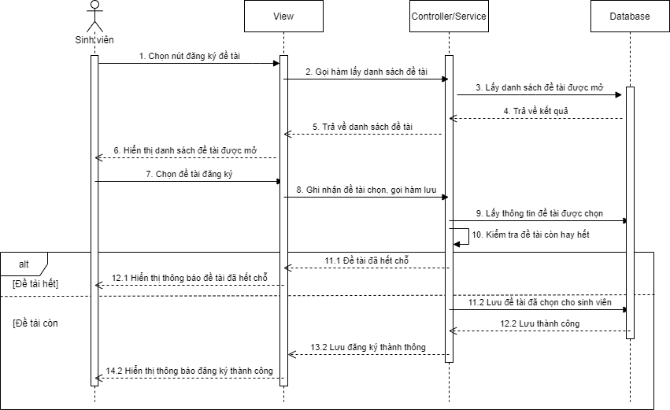

**Đề xuất đề tài**

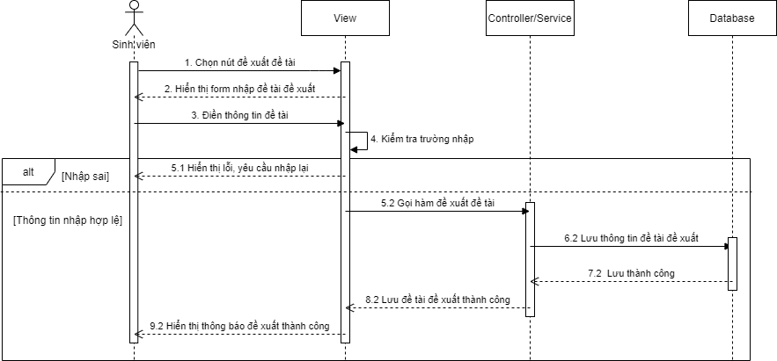

**Đăng ký nhóm**

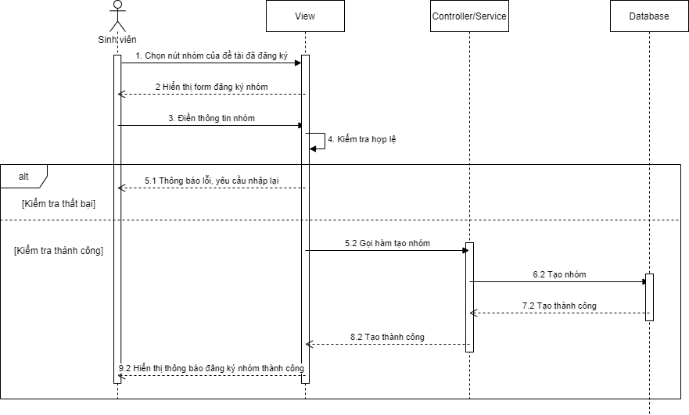

**Hủy nhóm**

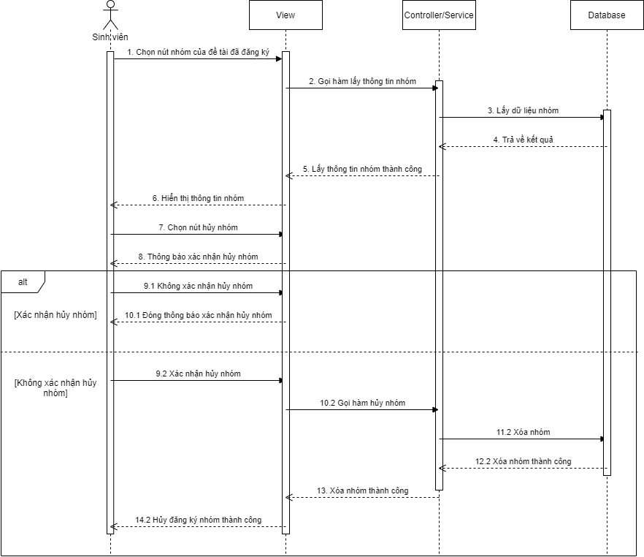

**Hủy đăng ký đề tài**

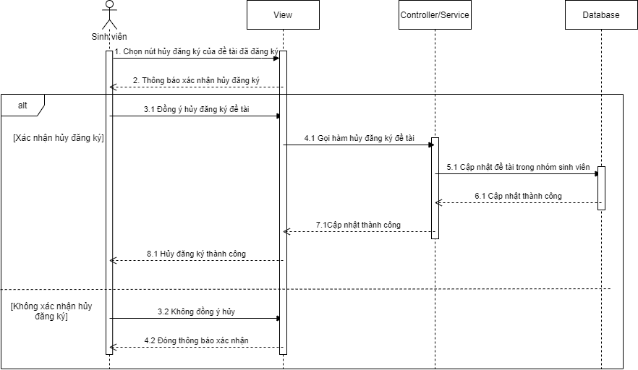

**Trả lời câu hỏi**

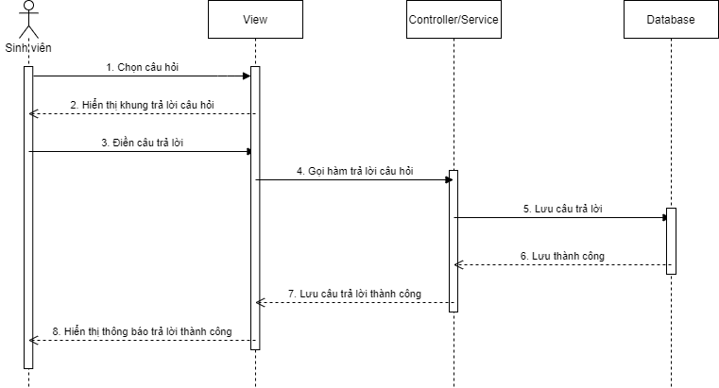

**Chỉnh sửa câu trả lời**

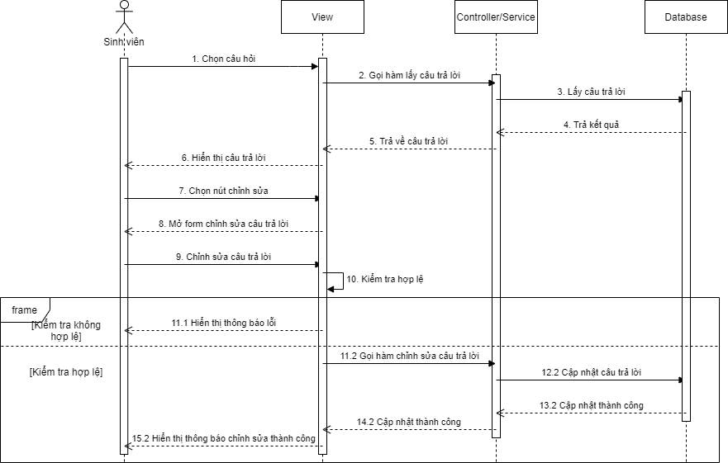

**Tạo bài đăng**

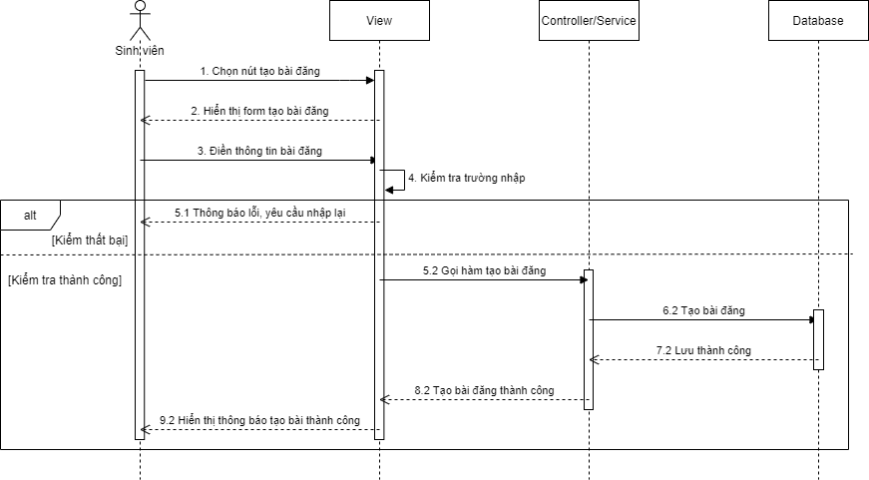

**Chỉnh sửa bài đăng**

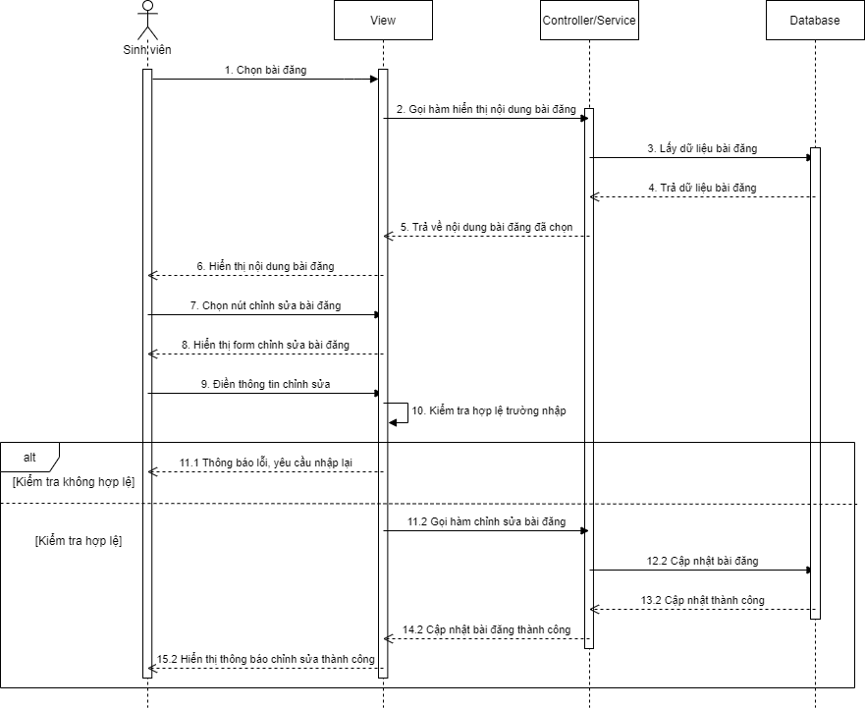

**Xóa bài đăng**

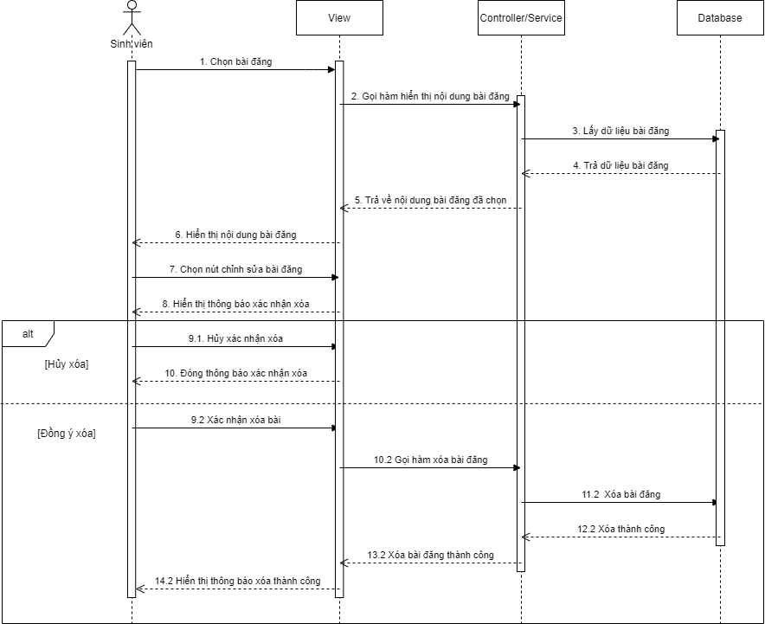

**Cập nhật thông tin cá nhân**

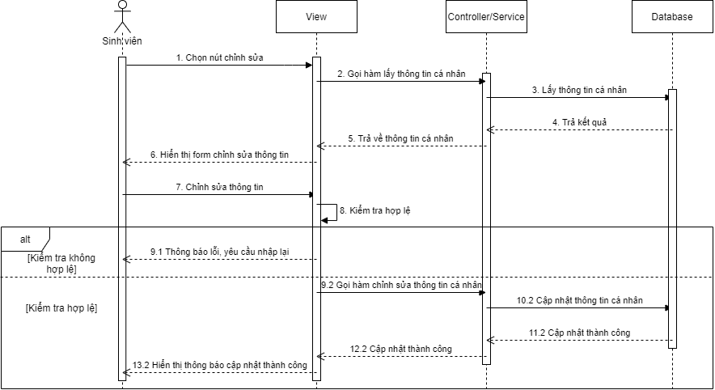

* + - **Quản lý, quản trị viên**

**Lập hội đồng**

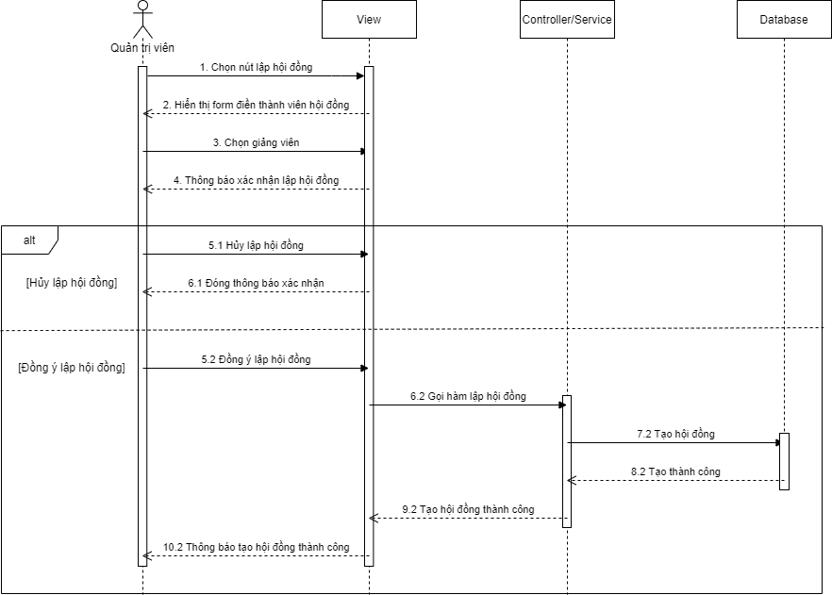

**Chỉnh sửa hội đồng**

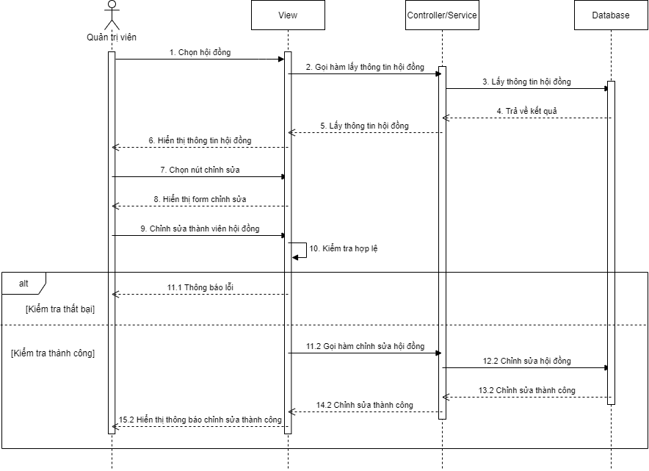

**Xóa hội đồng**

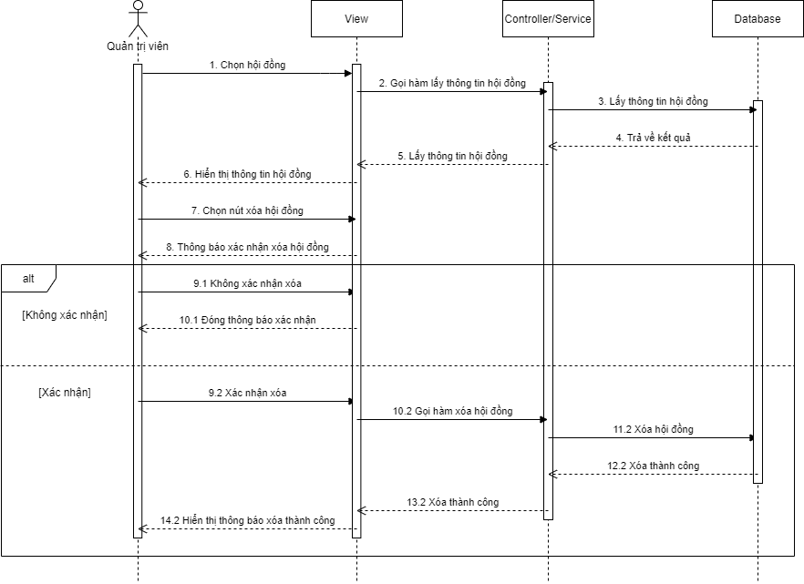

**Thêm tài khoản**

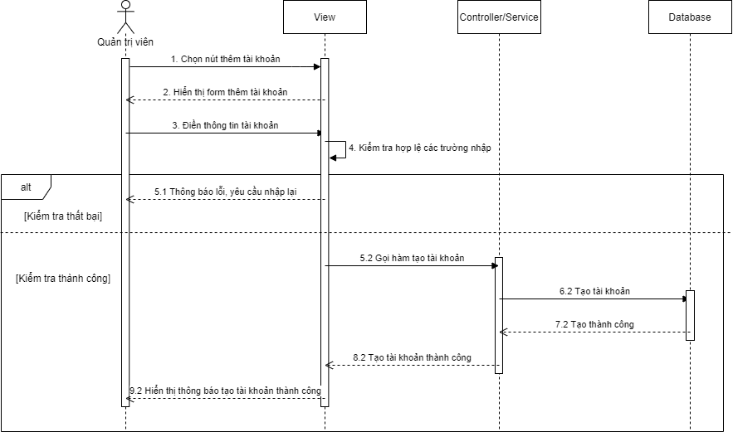

**Cấp lại mật khẩu**

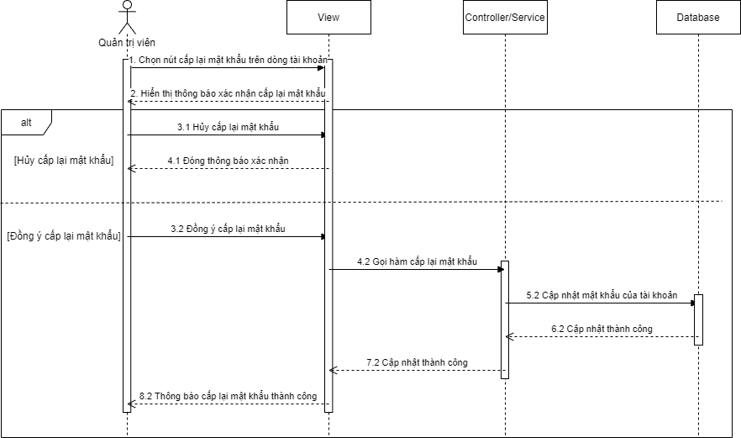

**Xóa tài khoản**

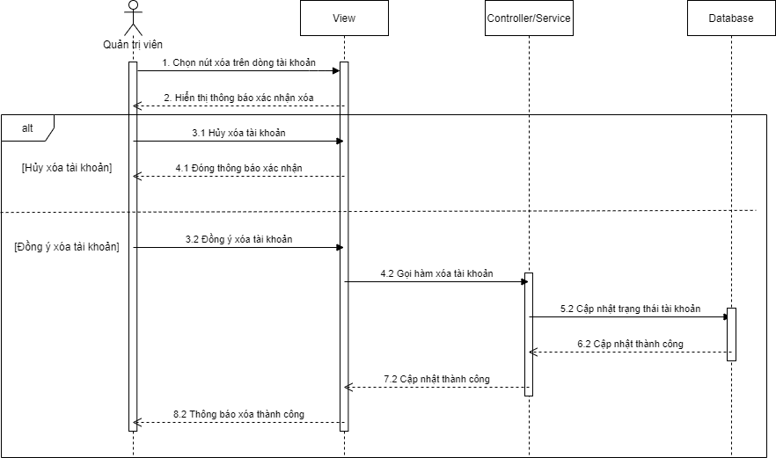

**Phân quyền tài khoản**

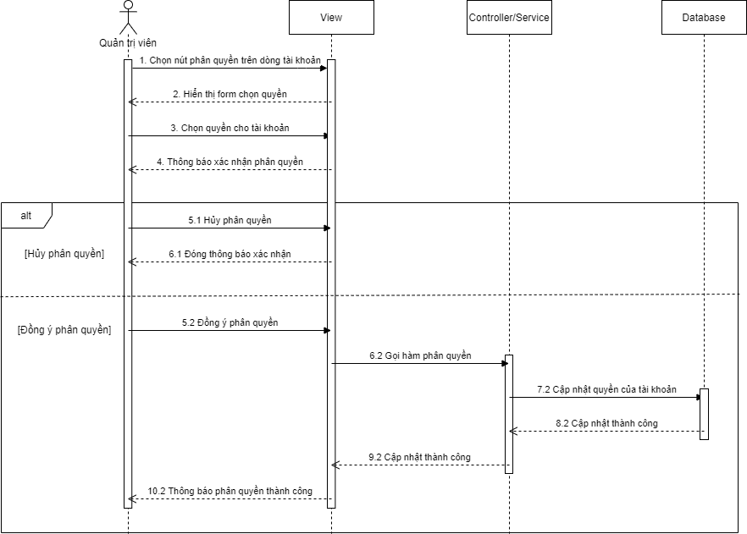

**Phân công hội đồng**

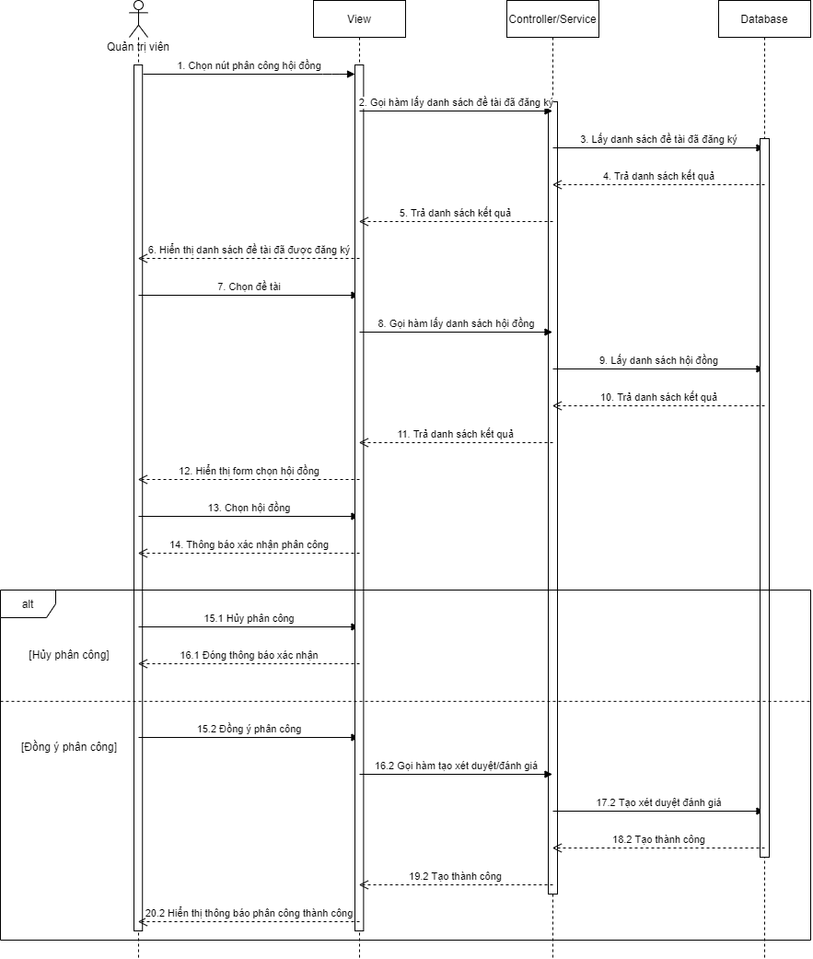

**Mở đợt đăng ký đề tài (Quản lý, quản trị viên)**

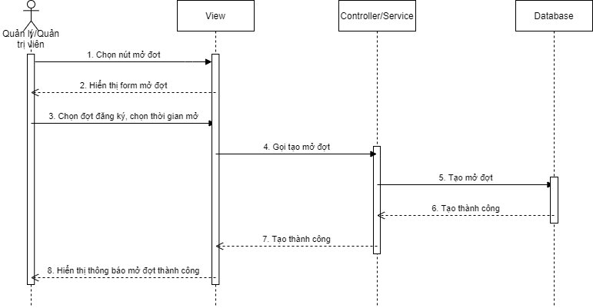

**Mở đợt xét duyệt đề tài (Quản lý, quản trị viên)**

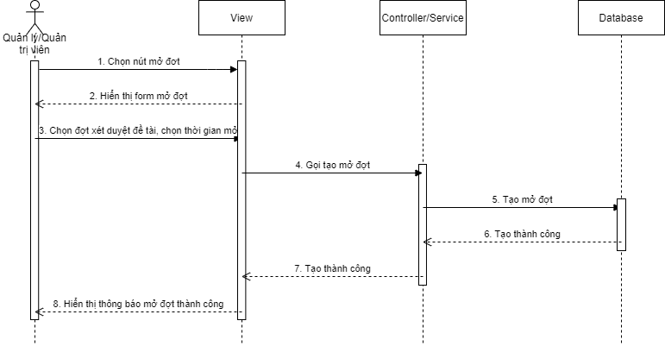

**Mở đợt đánh giá nghiệm thu (Quản lý, quản trị viên)**

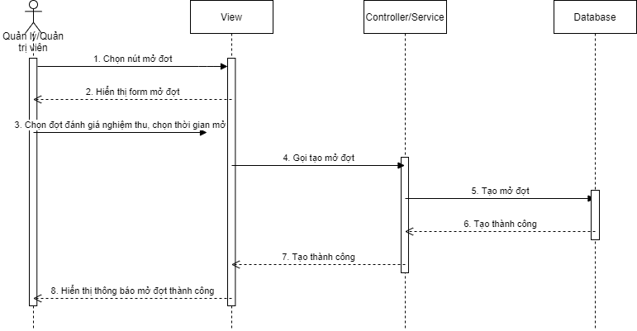

**Phê duyệt yêu cầu (Quản lý, quản trị viên)**

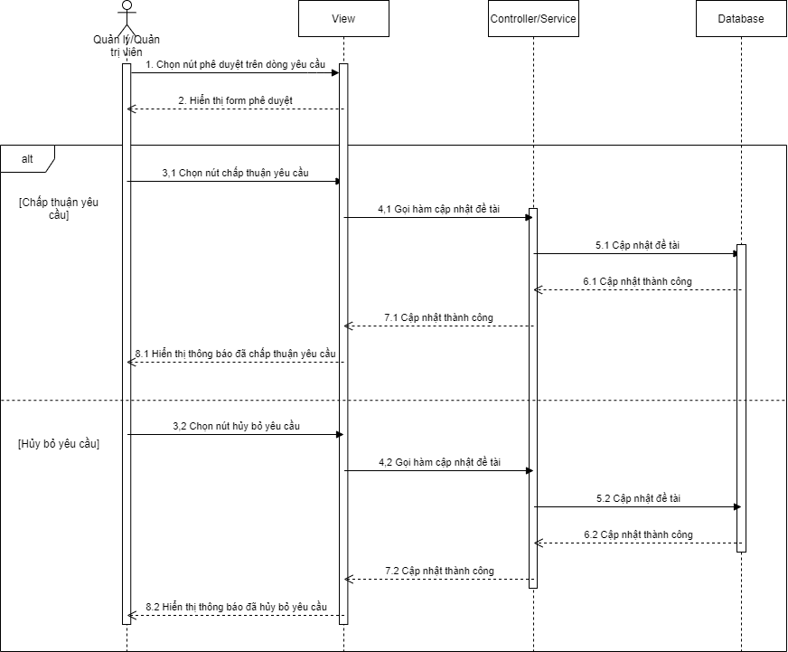

* + - **Giảng viên**

**Thêm đề tài nghiên cứu**

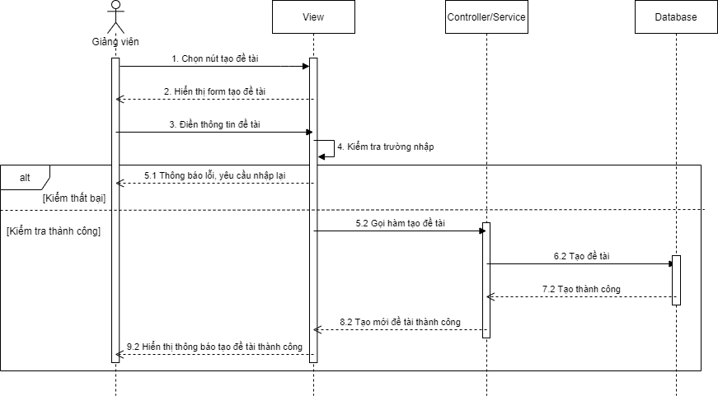

**Chỉnh sửa đề tài nghiên cứu**

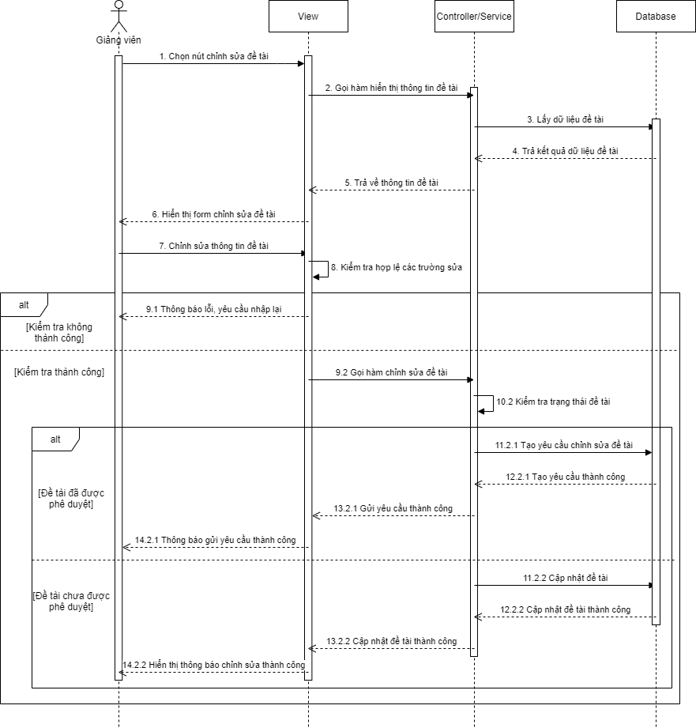

**Xóa đề tài nghiên cứu**

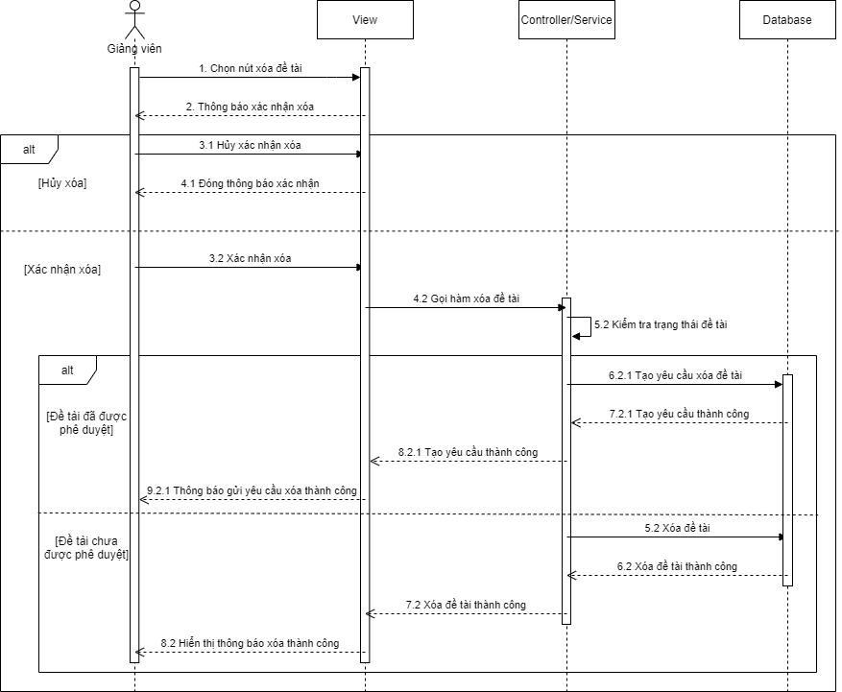

**Gửi yêu cầu phê duyệt**

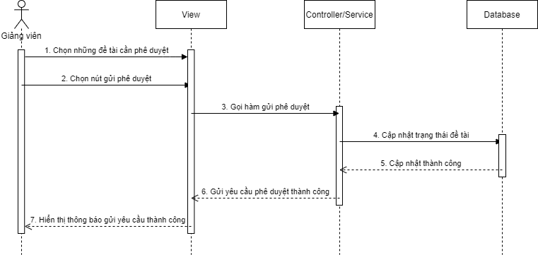

**Tạo bài đăng**

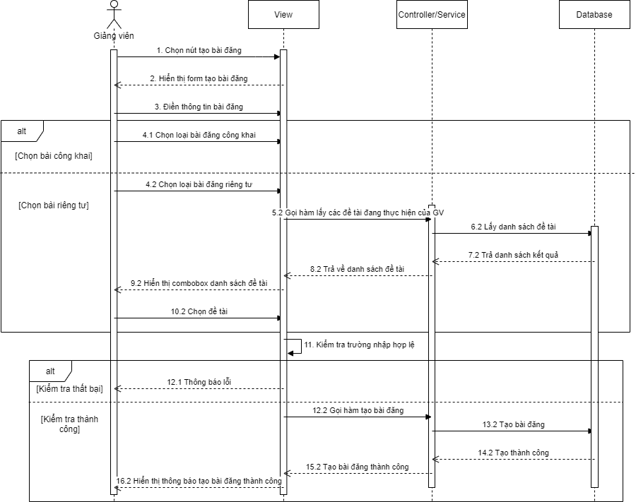

**Nhận xét báo cáo**

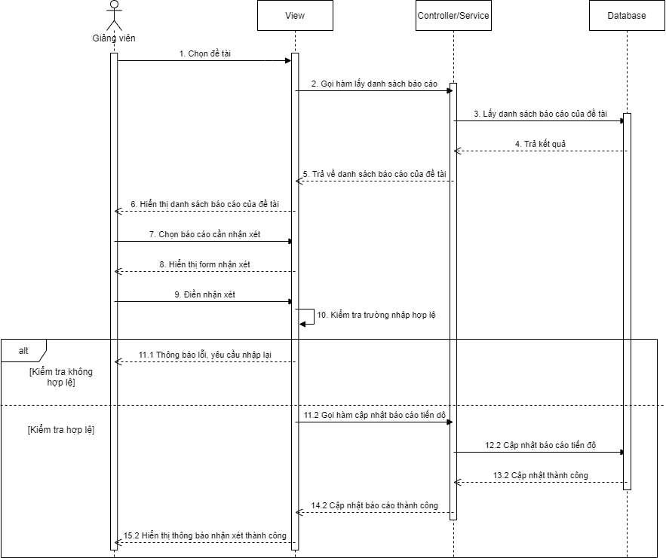

* + - **Thành viên hội đồng**

**Đặt câu hỏi cho đề tài**

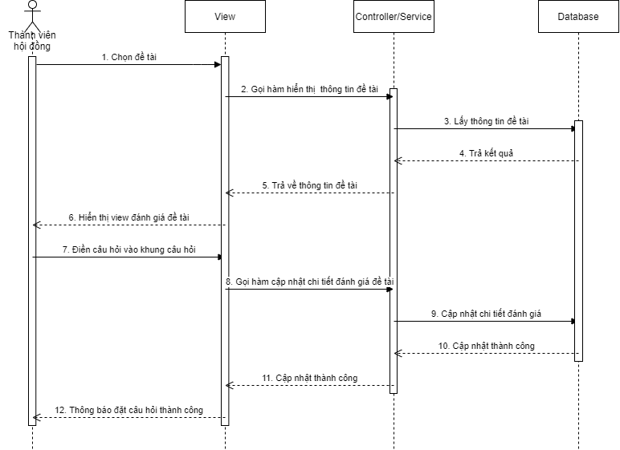

**Chấm điểm đề tài**

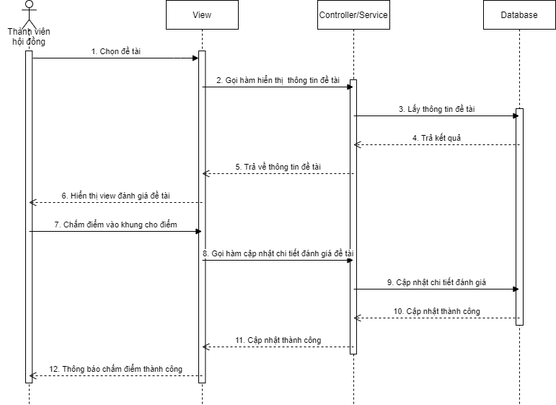

**Đánh giá nhận xét đề tài**

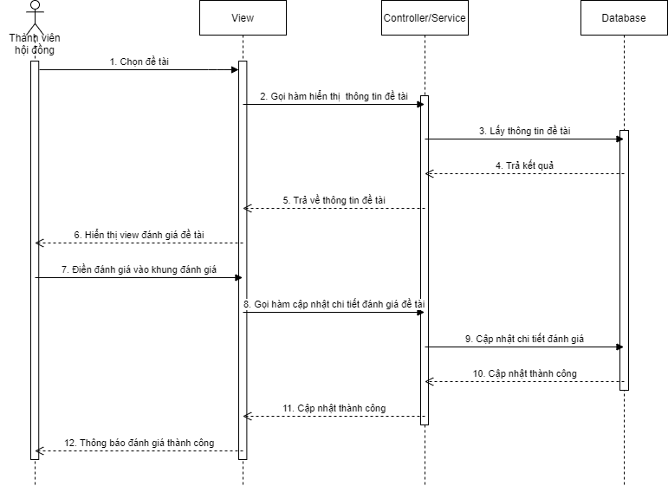

1. **THIẾT KẾ CƠ SỞ DỮ LIỆU**
2. **Thiết kế lược đồ thực thể - liên kết (ER)**

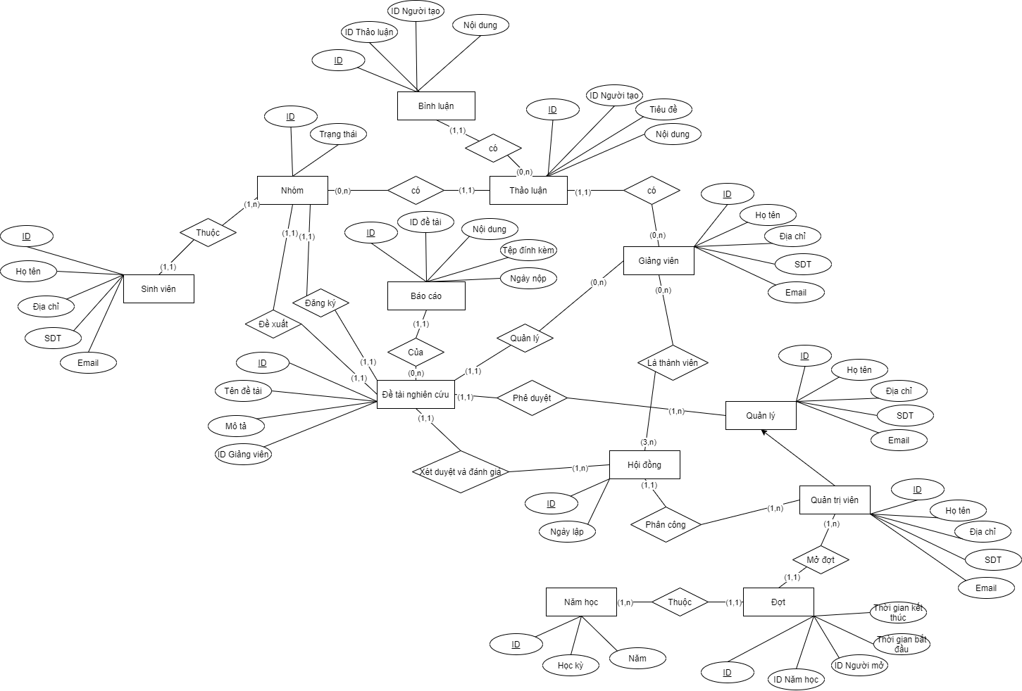

1. **Mô hình quan hệ**
2. **A**

## **CHƯƠNG 3: CÔNG NGHỆ SỬ DỤNG**

1. **ĐÁNH GIÁ GIẢI PHÁP**

Hệ thống đặt ra yêu cầu website phải có thiết kế hiện đại đẹp mắt, tối giản, thời gian thiết kế và xây dựng nhanh, có tính bảo mật, độ tin cậy cao và có thể dễ dàng bảo trì nâng cấp khi muốn mở rộng dự án sau này. Vì lý do này nhóm đã đi đến quyết định chọn framwork ASP.NET CORE 3.1 đây là phiên bản .NET CORE mới nhất hiện tại phù hợp với việc phát triển web hiện đại. Để tăng tính thẩm mĩ, sự tương tác ứng dụng được sử dụng thêm Bootstrap và Jquery. Kết hợp với ASP.NET CORE là hệ quản trị CSDL Microsoft SQL Server, đây là bộ đôi song hành trong việc lưu trữ dữ liệu, giúp tăng tính bảo mật cho dữ liệu và hệ thống. Dễ dàng mở rông dự án sau này.

1. **CÔNG NGHỆ SỬ DỤNG**
   1. **ASP.NET CORE 3.1**

[ASP.NET](http://asp.net/) Core là một open-source mới và framework đa nền tảng (cross-platform) cho việc xây dựng những ứng dụng hiện tại dựa trên kết nối đám mây, giống như web apps, IoT và backend cho mobile.

Bao gồm các thành phần theo hướng module nhằm tối thiểu tài nguyên và chi phí phát triển, như vậy sẽ giữ lại được sự mềm dẻo trong việc xây dựng giải pháp. Có thể phát triển và chạy những ứng dụng [ASP.NET](http://asp.net/) Core đa nền tảng trên Windows, Mac và Linux. Đồng thời nó đã trở thành một mã nguồn mở. Đây là một thay đổi rất lớn và quan trọng nhất của [ASP.NET](http://asp.net/) Core. Điều mà trước đây khó có một lập trình viên nào có thể nghĩ đến. Có lẽ đó cũng là một xu thế mà các ngôn ngữ lập trình hiện nay đang hướng tới.

[ASP.NET](http://asp.net/) Core có một số thay đổi kiến trúc lớn, đó là kết quả của việc học hỏi rất nhiều từ các framework module hóa khác. [ASP.NET](http://asp.net/) Core không còn dựa trên System.Web.dll nữa. Nó được dựa trên một tập hợp các gói, các module hay cũng được gọi là các Nuget packages. Điều này cho phép tối ưu ứng dụng chỉ bao gồm những packages nào cần thiết. Lợi ích của nó là giúp cho ứng dụng nhỏ hơn, bảo mật chặt chẽ hơn, giảm sự phức tạp, tối ưu hiệu suất hoạt động và giảm chi phí, thời gian cho việc phát triển.



* 1. **Microsoft SQL Server**

Đây là một phần mềm được phát triển bởi Microsoft dùng để lưu trữ dữ liệu dựa trên chuẩn RDBMS, và nó cũng là một hệ quản trị cơ sở dữ liệu quan hệ đối tượng (ORDBMS). SQL Server cung cấp đầy đủ công cụ để quản lý, từ giao diện GUI cho đến việc sử dụng ngôn ngữ truy vấn SQL. Ngoài ra điểm mạnh của nó là Microsoft có khá nhiều nền tảng kết hợp hoàn hảo với SQL Server như ASP.NET CORE, Web form, C# Winform, bởi vì nó hoạt động hoàn toàn độc lập.

SQL Server được tối ưu để có thể chạy trên môi trường cơ sở dữ liệu rất lớn (Very Large Database Environment) lên đến Tera-Byte và có thể phục vụ cùng lúc cho hàng ngàn user. SQL Server có thể kết hợp “ăn ý” với các server khác như Microsoft Internet Information Server (IIS), E-Commerce Server, Proxy Server…



* 1. **Bootstrap 4**

**Bootstrap là một framework bao gồm các HTML, CSS và JavaScript template dùng để phát triển website chuẩn responsive. Bootstrap** cho phép quá trình thiết kế website diễn ra nhanh chóng và dễ dàng hơn dựa trên những thành phần cơ bản sẵn có như typography, forms, buttons, tables, grids, navigation, image carousels…

**Bootstrap** là một bộ sưu tập miễn phí của các **mã nguồn mở** và công cụ dùng để tạo ra một mẫu webiste hoàn chỉnh. Với các thuộc tính về giao diện được quy định sẵn như kích thước, màu sắc, độ cao, độ rộng…, các **designer** có thể sáng tạo nhiều sản phẩm mới mẻ nhưng vẫn tiết kiệm thời gian khi làm việc với **framework** này trong quá trình **thiết kế giao diện website.**

Những đặc điểm nổi bật của Bootstrap:

* **Dễ dàng thao tác.**
* **Tùy chỉnh dễ dàng.**
* **Chất lượng đầu ra hoàn hảo.**
* **Độ tương thích cao**

Vì những ưu điểm trên Bootstrap rất phù hợp để xây dựng ứng dụng này. Sẽ giúp website trở nên hiện đại và bắt mắt hơn.

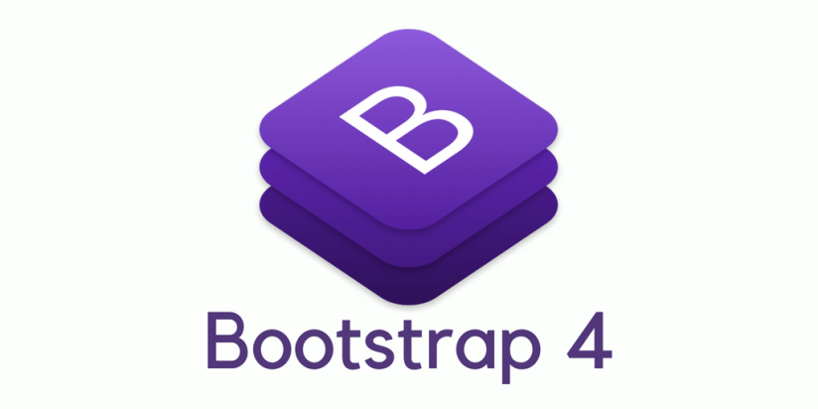

* 1. **JQuery**

**JQuery là thư viện được viết từ JavaScript, JQuery giúp xây dựng các chức năng bằng Javascript dễ dàng, nhanh và giàu tính năng hơn**. **JQuery** được tích hợp nhiều module khác nhau. Từ module hiệu ứng cho đến module truy vấn selector.

Các module phổ biến của JQuery bao gồm:

* Ajax – xử lý ajax.
* **Atributes - xử lý các thuộc tính của đối tượng HTML.**
* **Effect – xử lý hiệu ứng.**
* **Event – xử lý sự kiện.**
* **Form – xử lý sự kiện của form.**
* **DOM – xử lý Data Object Model.**
* **Selector – xử lý luồng giữa các đối tượng HTML.**

**JQuery** không phải là một ngôn ngữ lập trình riêng biệt mà hoạt động liên kết với **JavaScript**. Với **JQuery** có thể làm được nhiều việc hơn mà lại tốn ít công sức hơn. **JQuery** cung cấp các **API** giúp việc duyệt tài liệu **HTML**, hoạt ảnh, xử lý sự kiện và thao tác **AJAX** đơn giản hơn. J**Query** hoạt động tốt trên nhiều loại trình duyệt khác nhau.



## **CHƯƠNG 4: XÂY DỰNG ỨNG DỤNG**

1. **XÂY DỰNG GIAO DIỆN CHUNG**

**Giao diện đăng nhập**

Được sử dụng chung cho tất cả người dùng. Giúp người dùng truy cập vào hệ thống để sử dụng.

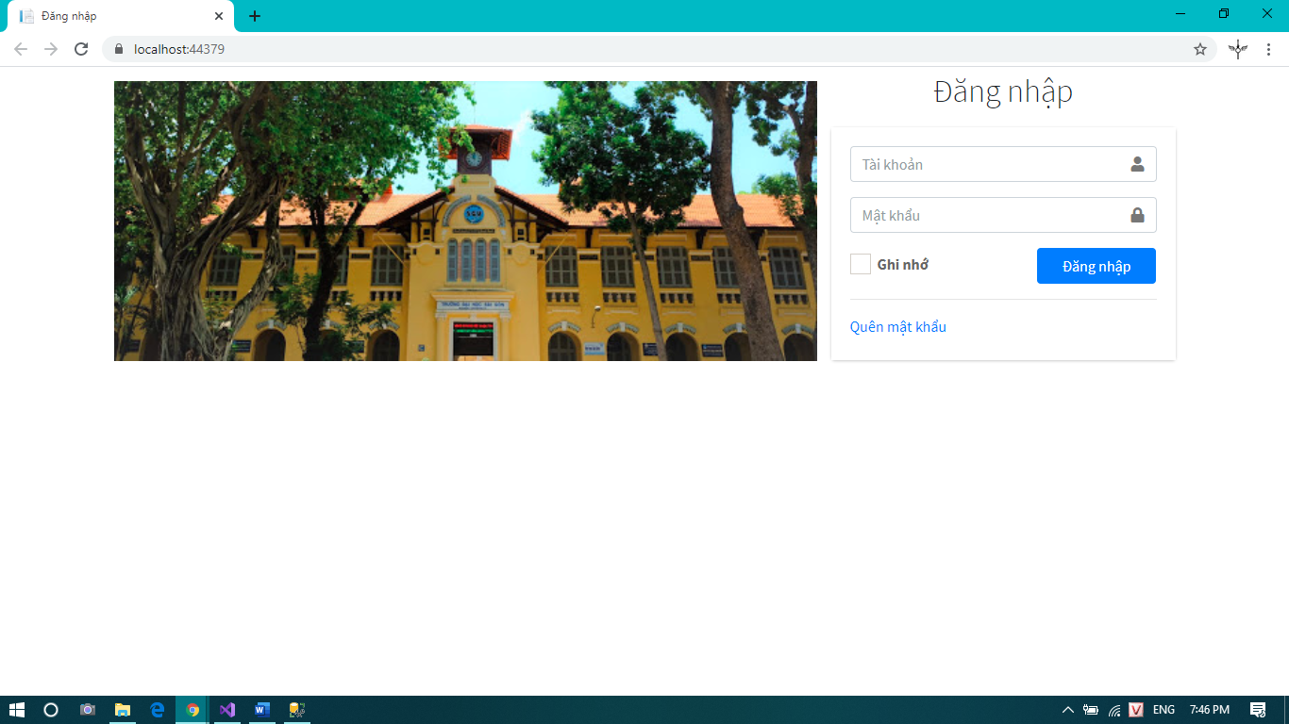

*Giao diện đăng nhập*

Người dùng sẽ nhập tài khoản và mật khẩu vào 2 trường **Tài khoản (1)**, **Mật khẩu (2)**. Chọn nút **Đăng nhập (3)** sau khi đã nhập tài khoản và mật khẩu hệ thống sẽ kiểm tra nếu hợp lệ sẽ điều hướng người dùng vào trang chủ của họ, nếu sai hệ thống sẽ thông báo lỗi và yêu cầu nhập lại. Người dùng có thể chọn Ghi nhớ (4) để lưu đăng nhập. Nút **Quên mật khẩu (5)** sử dụng khi người dùng quên mật khẩu và sẽ được lấy lại qua email người dùng.

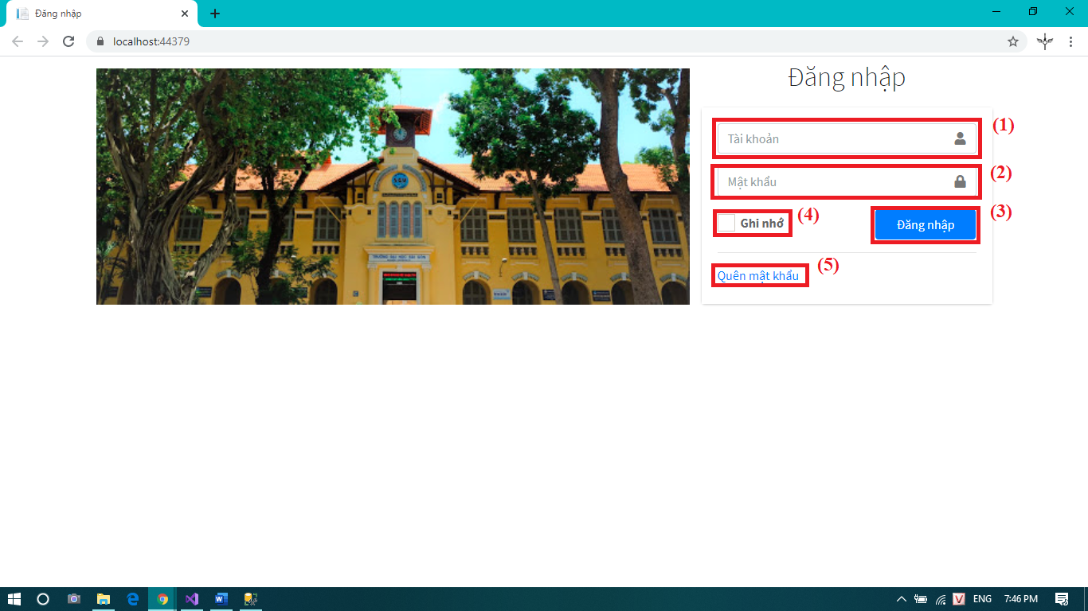

*Các nút chức năng giao diện đăng nhập*

**Giao diện thông tin cá nhân**

Là giao diện chung giúp người dùng chỉnh sửa thông tin cá nhân hoặc cập nhật mật khẩu.

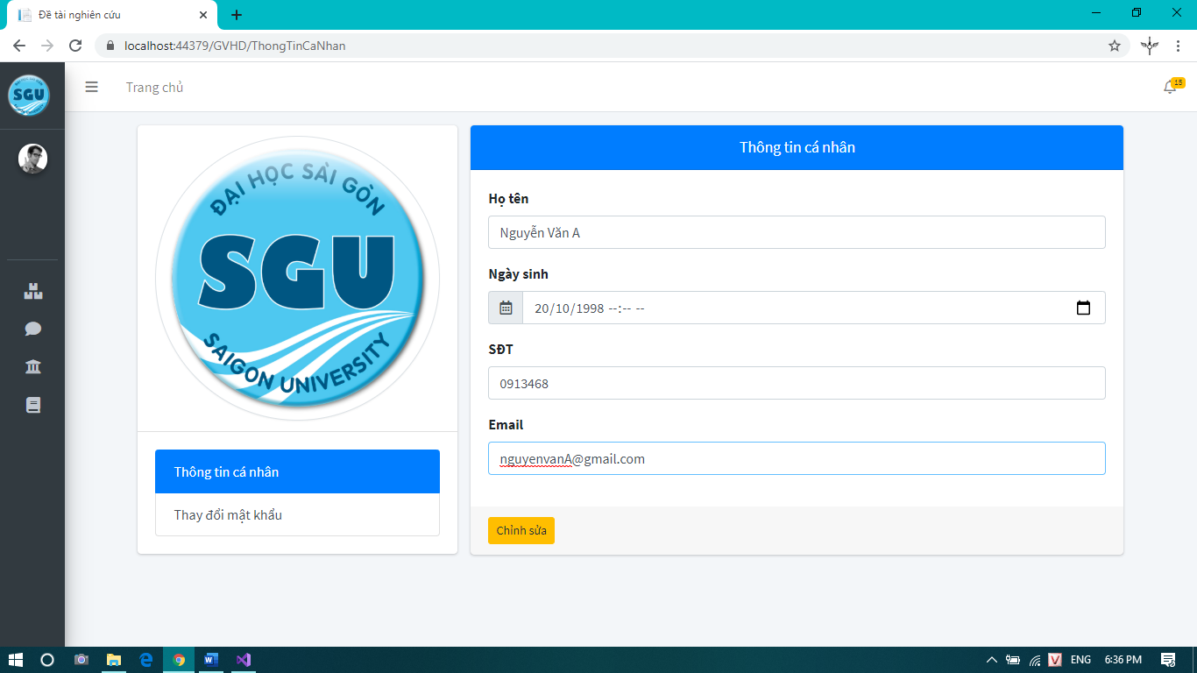

*Giao diện thông tin cá nhân*

Người dùng có thể thay đổi thông tin cá nhân của mình bằng cách nhập thông tin mới và chọn nút **Chỉnh sửa**.

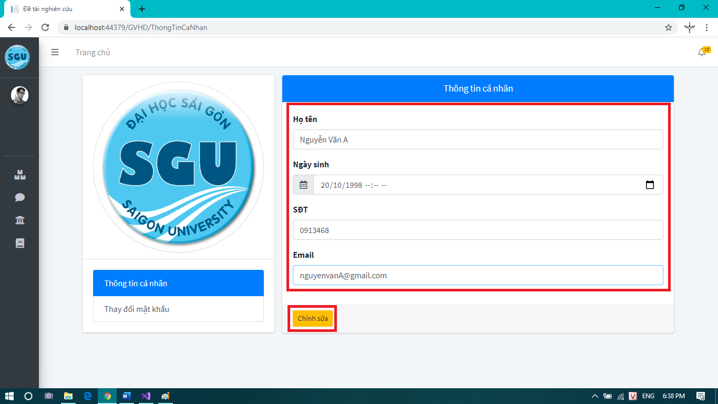

*Chỉnh sửa thông tin cá nhân*

Người dùng có thể thay đổi mật khẩu bằng cách chọn vào mục **Thay đổi mật khẩu**, sau đó điền thông tin mật khẩu vào form và chọn nút **Đổi mật khẩu.**

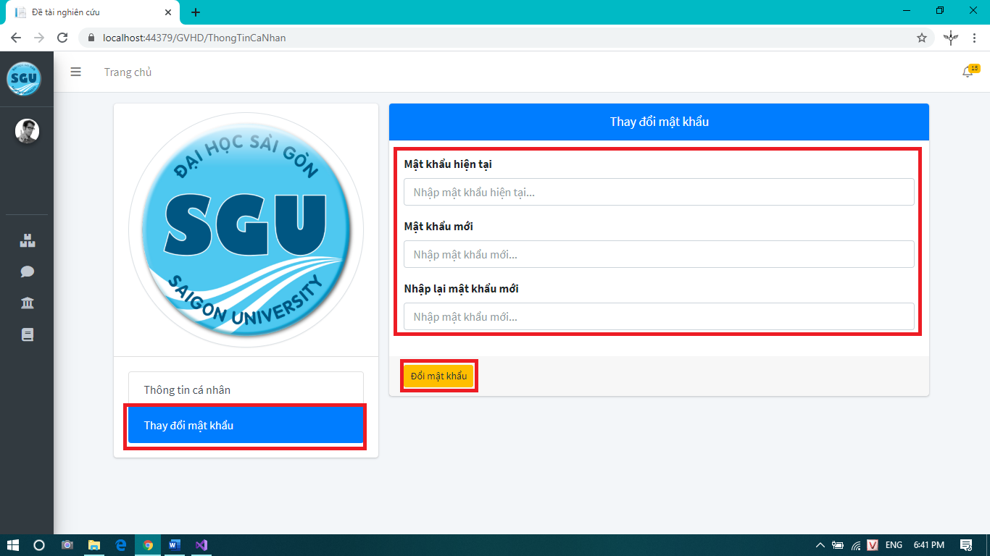

*Giao diện thay đổi mật khẩu*

1. **XÂY DỰNG GIAO DIỆN SINH VIÊN**

**Giao diện trang chủ**

Là giao diện đầu tiên được hiển thị sau khi sinh viên đăng nhập vào hệ thống thành công.



*Giao diện trang chủ sinh viên*

Trên thanh điều hướng bao gồm những chức năng: xem **Đề tài đã đăng ký (1)**, **Báo cáo tiến độ (2)**, **Thảo luận với GVHD (3)**, **Đăng ký đề tài (4)**, **Xét duyệt đề tài (5)**, **Đánh giá nghiệm thu (6)**.

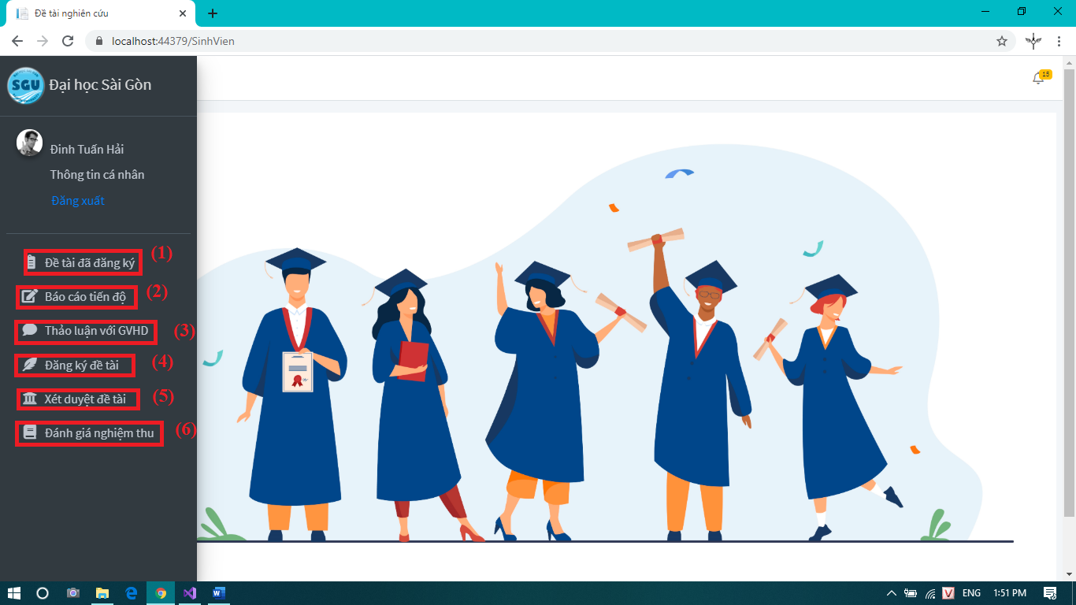

*Thanh điều hướng*

**Giao diện đăng ký đề tài**

Giúp sinh viên đăng ký đề tài nghiên cứu trực tuyến.

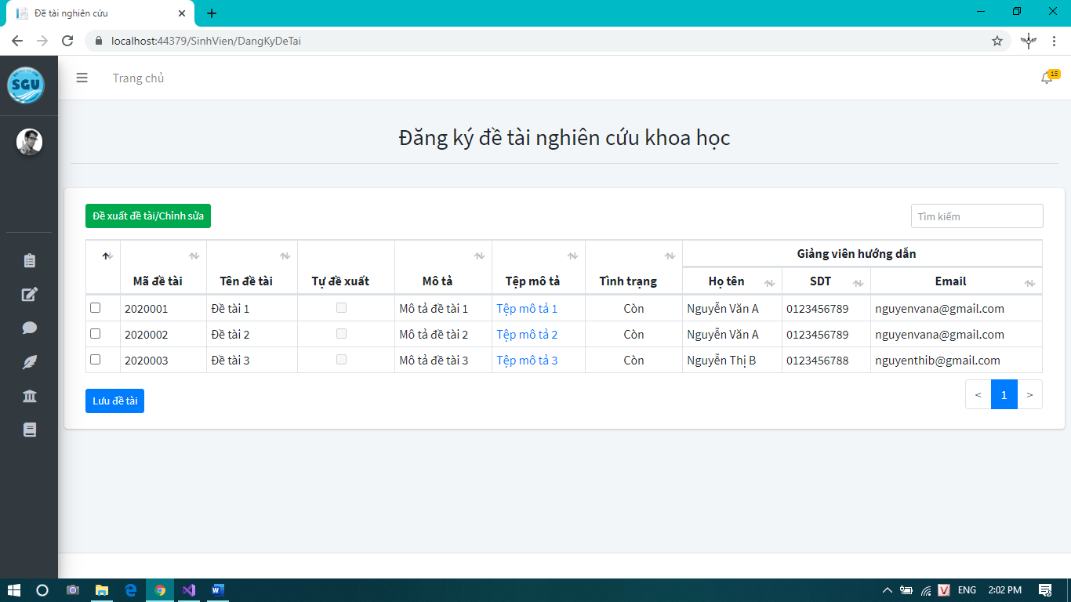

*Giao diện đăng ký đề tài*

Sinh viên có thể tìm kiếm đề tài qua thanh công cụ **Tìm kiếm (3)**. Để tiến hành đăng ký đề tài sinh viên chỉ cần chọn vào đề tài mình muốn và nhấn nút **Lưu đề tài (2).**

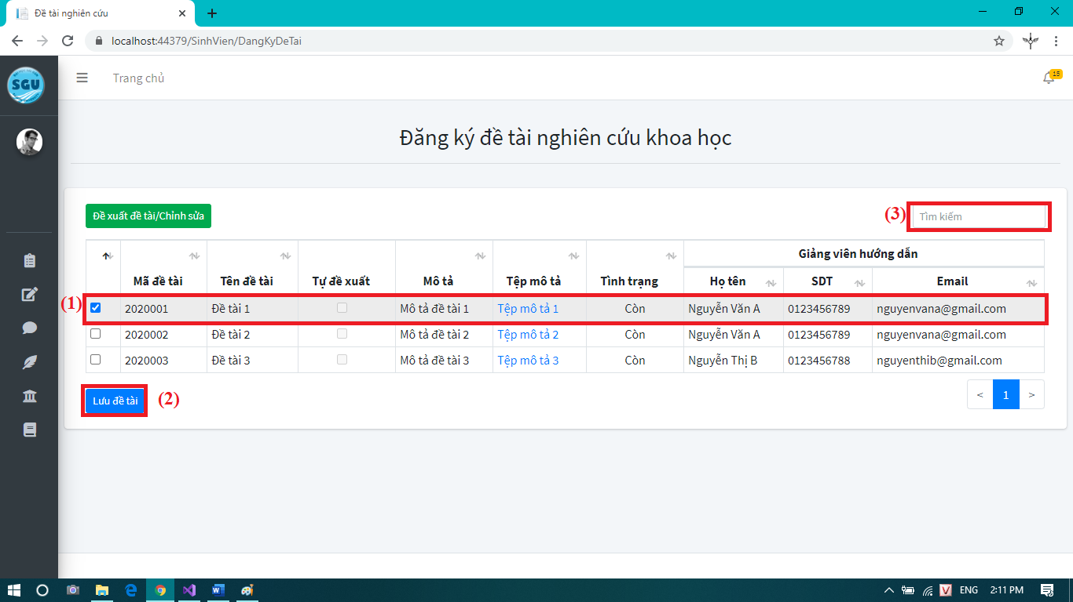

*Lưu đăng ký đề tài*

Hệ thống sẽ hiển thị thông báo Lưu đề tài thành công. Đề tài sinh viên chọn sẽ được tô đậm và gắn cố định vào cuối danh sách đề tài.

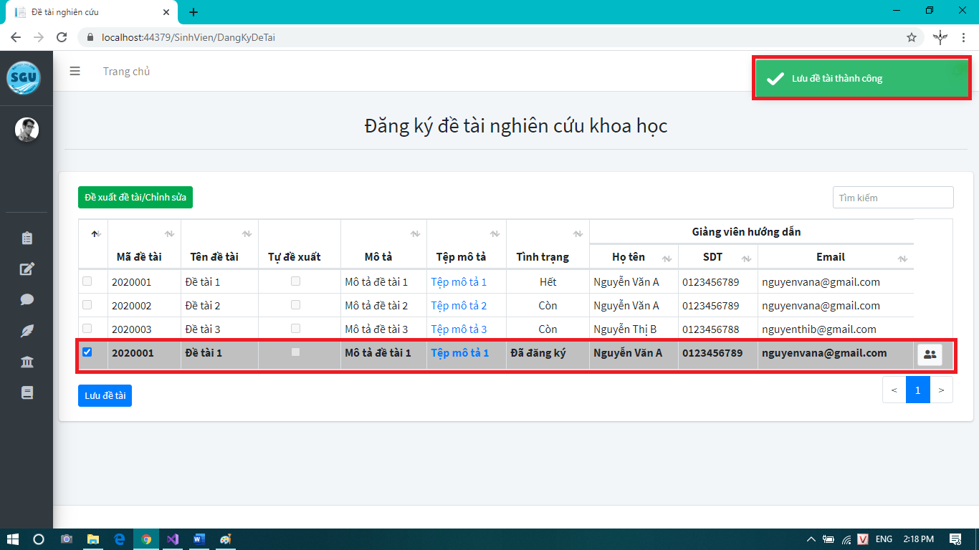

*Đăng ký đề tài thành công*

Sinh viên cũng có thể đề xuất đề tài của mình bằng cách chọn nút **Đề xuất đề tài/Chỉnh sửa**. Hệ thống sẽ hiển thị form điền thông tin đề tài đề xuất.

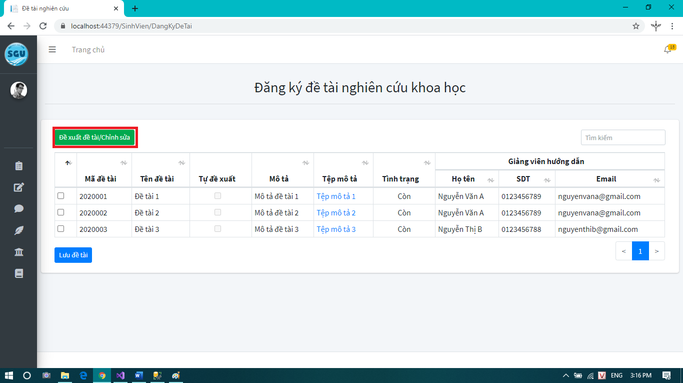

*Đề xuất đề tài*

Điền thông tin vào form sau đó chọn nút **Lưu (1)** để đề xuất đề tài, nút **Hủy (2)** để hủy đề xuất

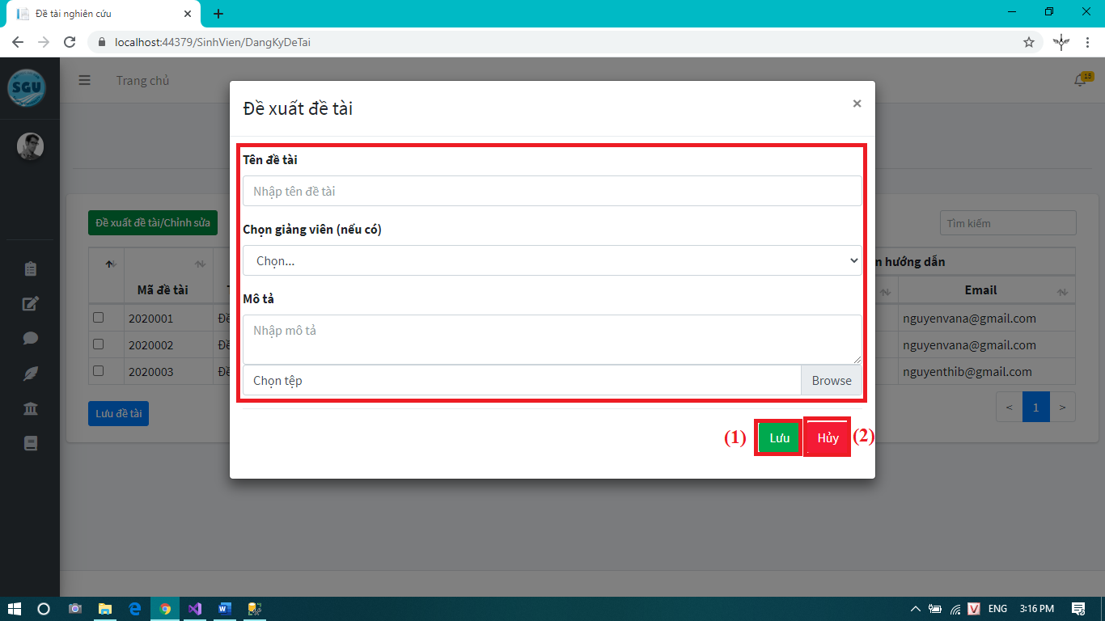

*Form điền thông tin đề tài đề xuất*

Hệ thống sẽ thông báo thành công và đề tài đề xuất sẽ được gắn cố định dưới danh sách đề tài.

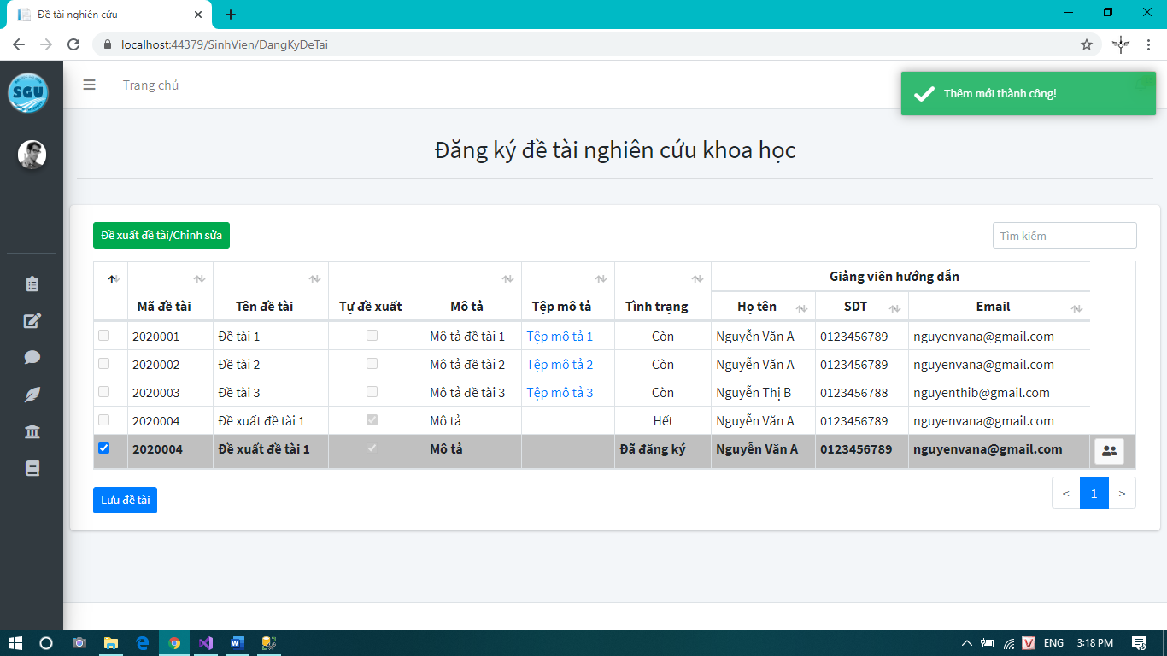

*Đề xuất đề tài thành công*

Sinh viên có thể hủy đăng ký đề tài bằng cách nhấn vào dòng đề tài mình đã chọn được gắn dưới danh sách đề tài. Lúc này hệ thống sẽ hiển thị thông báo xác nhận hủy đăng ký, sinh viên chọn nút **Có (1)** để tiến hành hủy đăng ký, hoặc **Không (2)** để đóng thông báo.

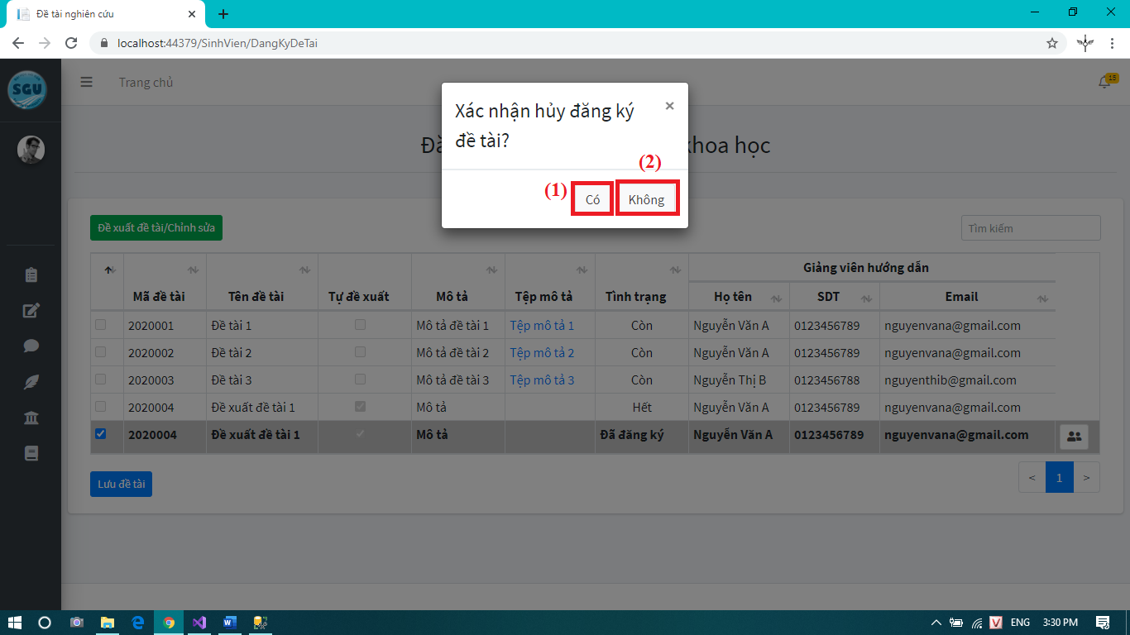

*Hủy đăng ký đề tài*

Sinh viên có thể đăng ký nhóm qua nút **Nhóm (1)** sau khi đã đăng ký đề tài. Khi đó hệ thống sẽ hiển thị form tạo nhóm.

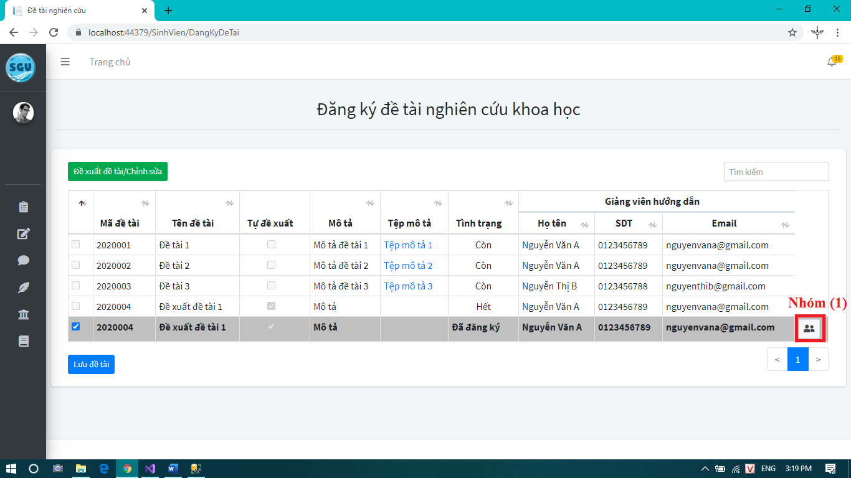

*Đăng ký nhóm*

Sinh viên sẽ nhập mã số của thành viên và chọn nút **Đăng ký (1)** để đăng ký nhóm.

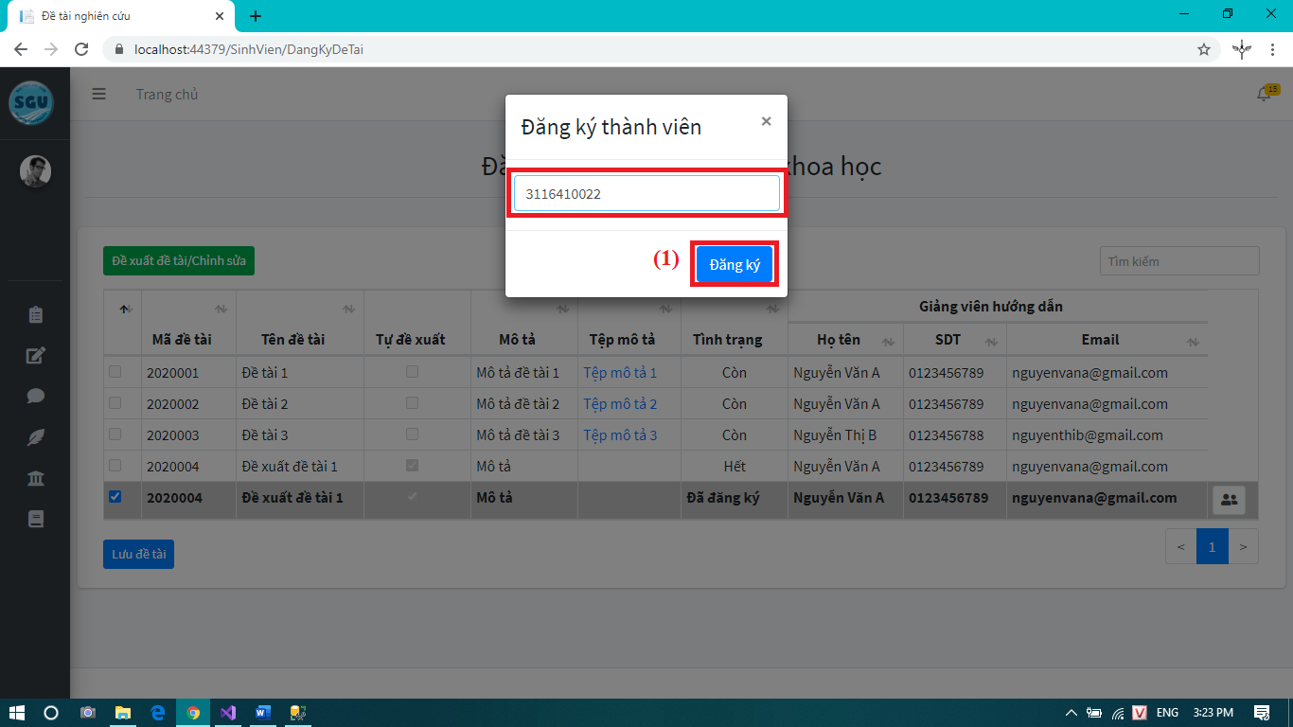

*Form đăng ký thành viên*

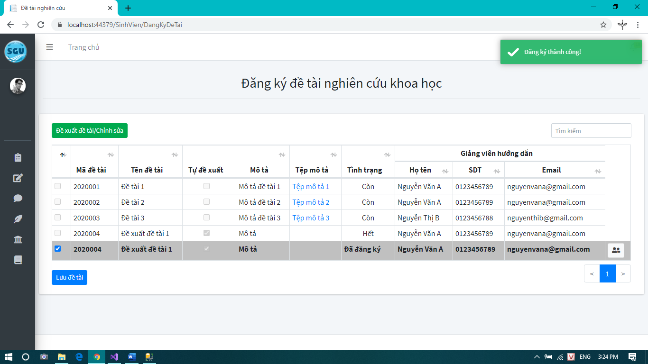

*Đăng ký nhóm thành công*

Sinh viên có thể kiểm tra lại thông tin nhóm, đồng thời có thể hủy nhóm bằng cách nhấn vào nút **Nhóm.**

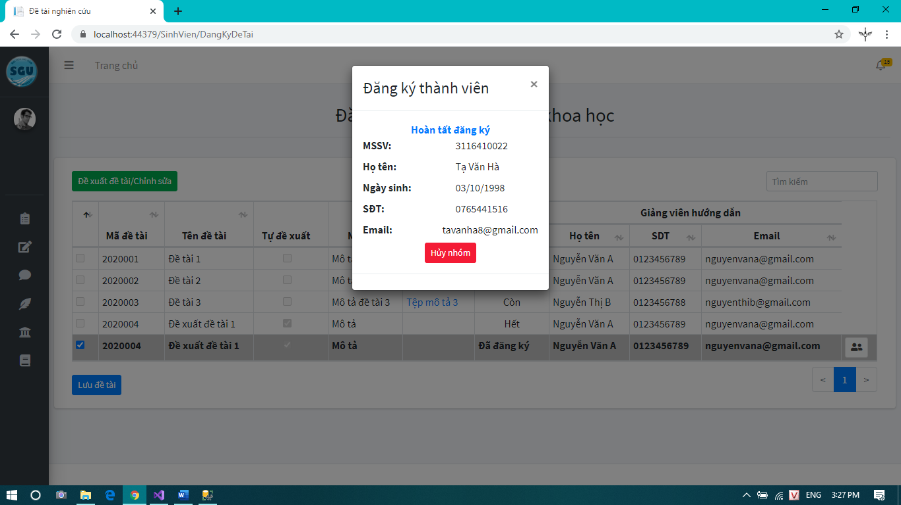

*Thông tin nhóm*

**Giao diện báo cáo tiến độ**

Dưới đây là giao diện chính của trang báo cáo tiến độ. Giúp sinh viên báo cáo tiến độ đề tài nghiên cứu hàng tuần cho giảng viên hướng dẫn.

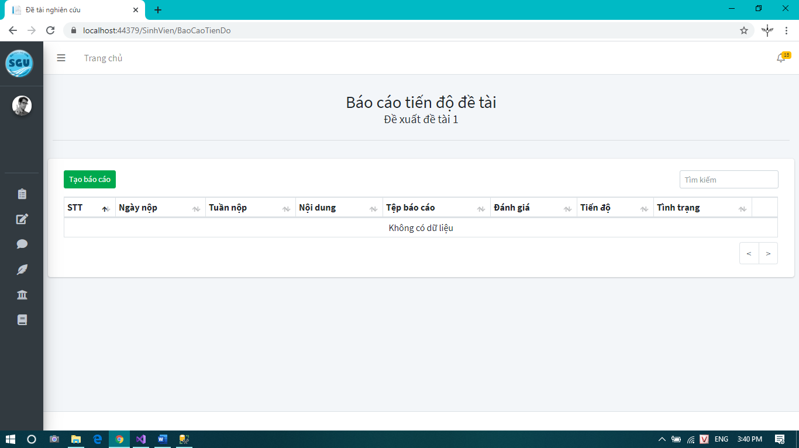

*Giao diện báo cáo tiến độ*

Để tạo báo cáo sinh viên chọn vào nút **Tạo báo cáo (1)**, hệ thống sẽ hiển thị form tạo báo cáo mới.

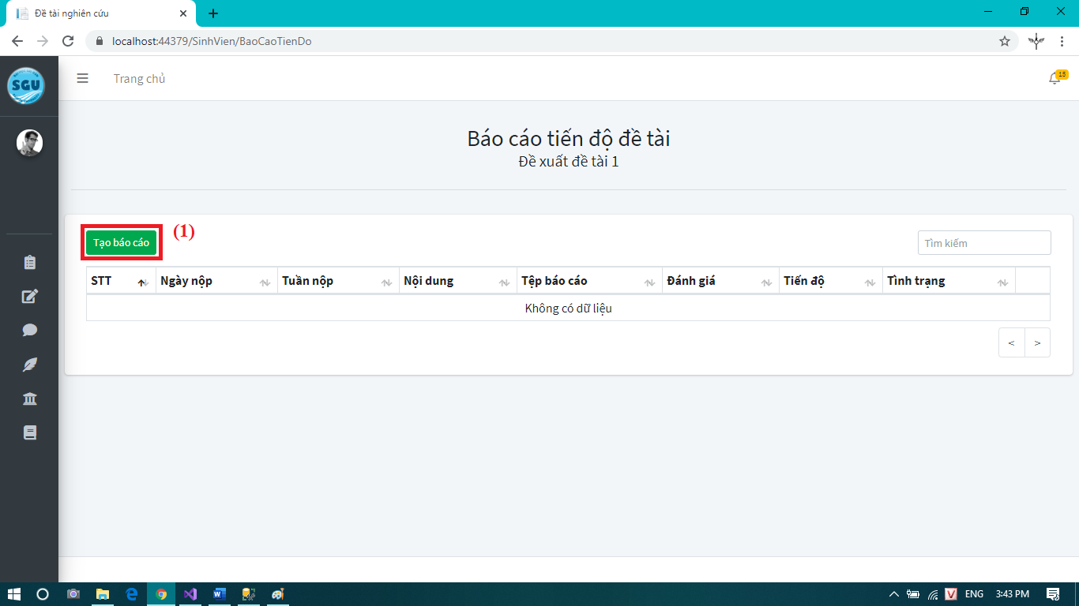

*Tạo báo cáo tiến độ*

Sinh viên điền thông tin báo cáo, gửi tệp đính kèm (nếu có), và tự đánh giá tiến độ đề tài của mình sau đó chọn nút **Lưu (1)**, khi đã đến ngày thực hiện đề tài hệ thống sẽ tạo báo cáo và gửi cho giảng viên hướng dẫn nếu chưa hệ thống sẽ thông báo chưa đến ngày thực hiện, hoặc **Hủy (2)** để đóng form tạo báo cáo.

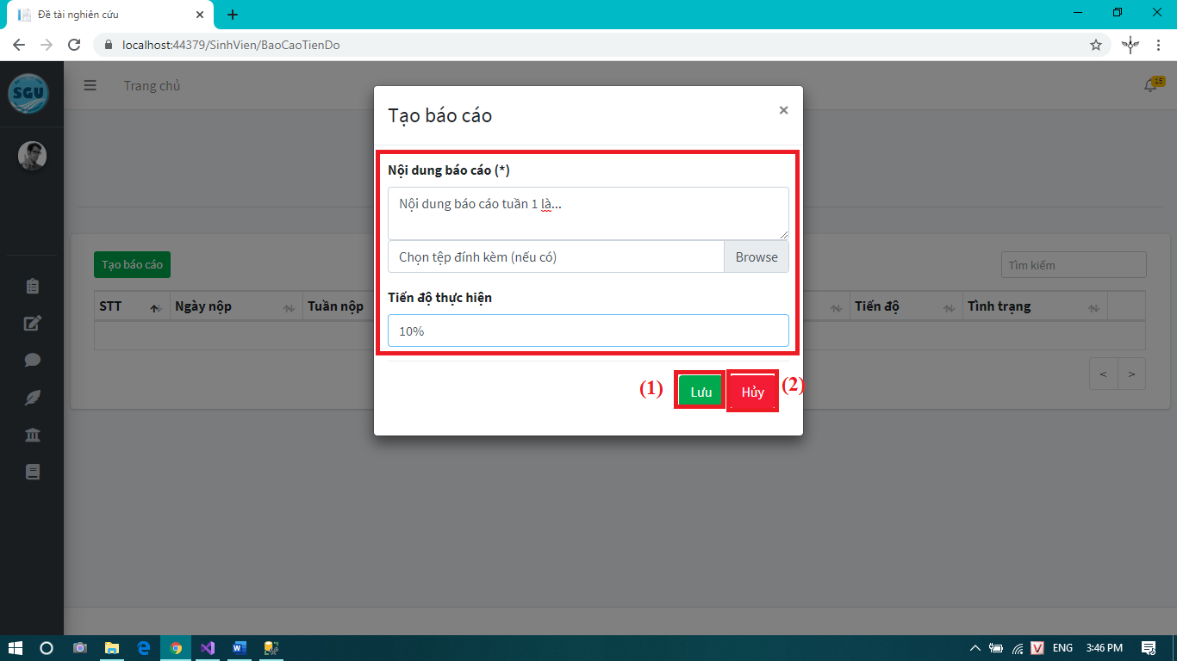

*Form tạo báo cáo tiến độ*

Hệ thống hiển thị thông báo thành công. Sinh viên có thể chỉnh sửa báo cáo của trong tuần bằng cách chọn nút **Chỉnh sửa (1)** để tiến hành chỉnh sửa báo cáo.

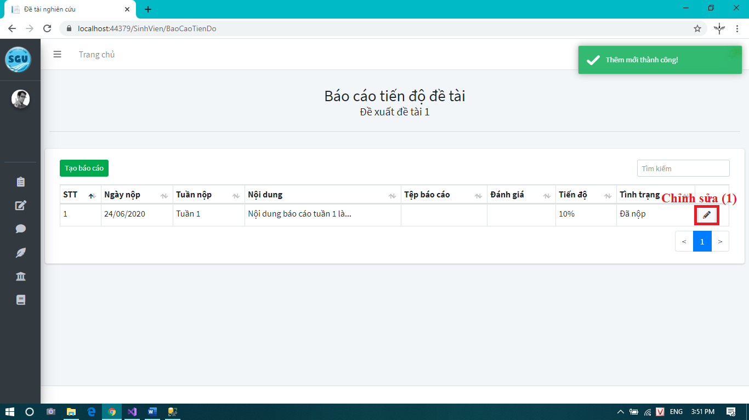

*Tạo báo cáo thành công*

**Giao diện đề tài đã đăng ký**

Giúp sinh viên có thểm xem lại danh sách đề tài đã đăng ký. Xem thông tin nhóm của đề tài bằng cách chọn nút **Xem nhóm (1)**. Xem danh sách báo cáo của đề tài bằng cách chọn nút **Danh sách báo cáo (2)**.

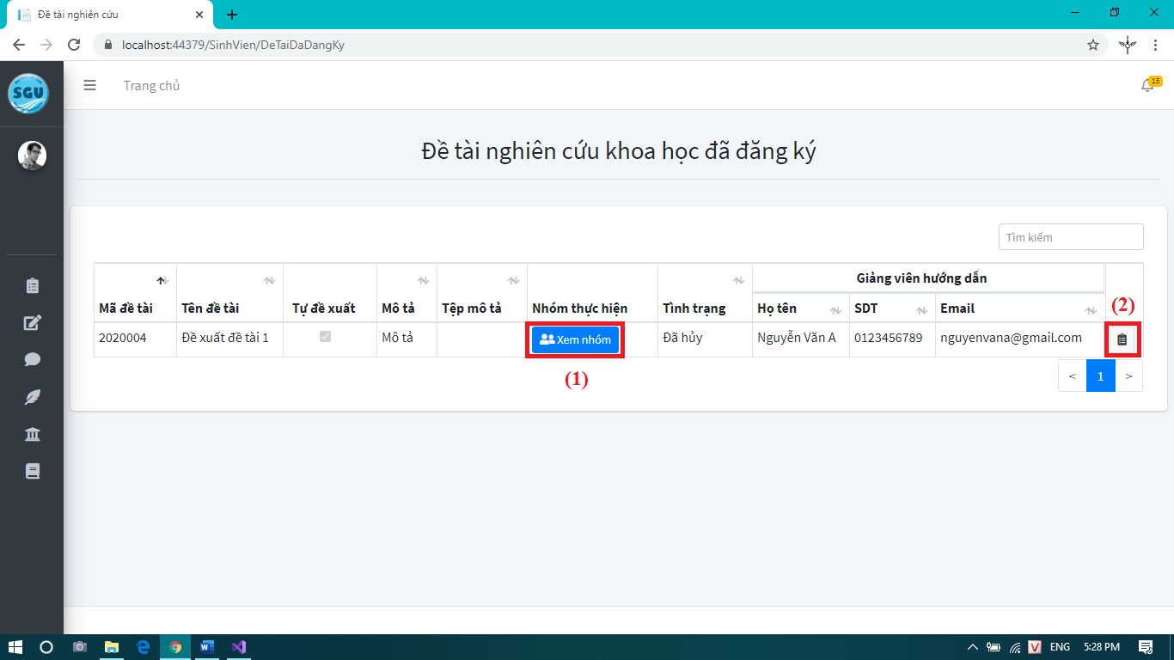

*Giao diện đề tài đã đăng ký*

Sinh viên chọn nút Xem nhóm để hiển thị thông tin thành viên của nhóm thực hiện đề tài.

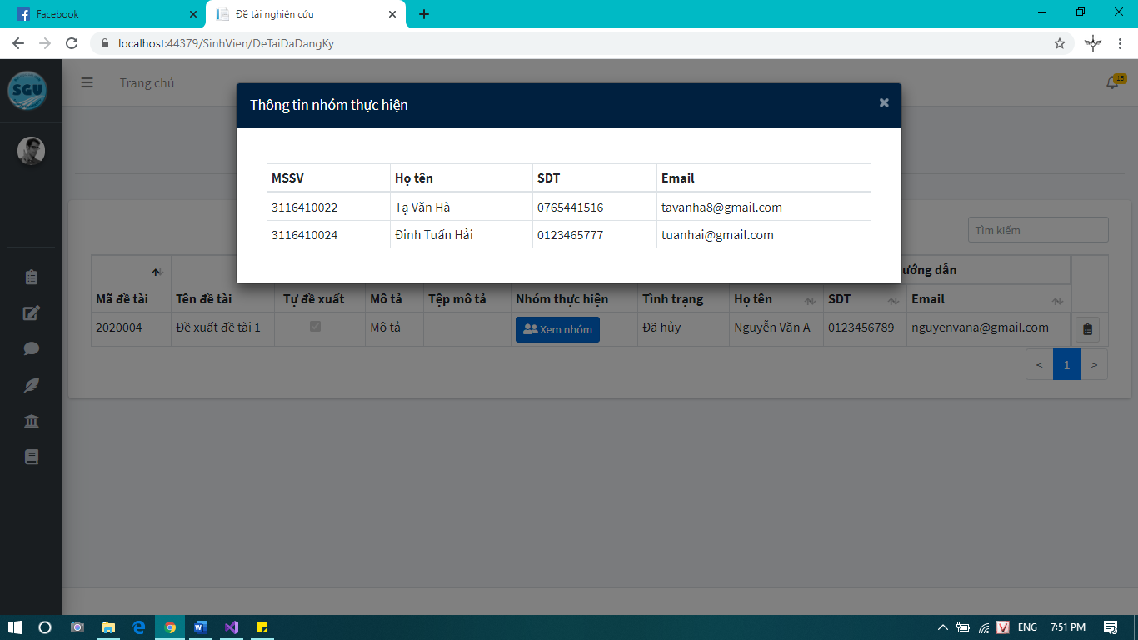

*Thông tin nhóm thực hiện*

**Giao diện thảo luận với giảng viên hướng dẫn**

Giao diện được chia thành 2 phần:

* + - **Phần 1**: được bố trí gồm có nút Tạo bài đăng (1), Tìm kiếm bài đăng (2), Tải lại danh sách bài đăng (3), Danh sách bài đăng (4).
    - **Phần 2**: là phần hiển thị nội dung khi sinh viên chọn vào một bài đăng. Gồm có phần hiển thị nội dung bài đăng (5), phần bình luận bài đăng (6), và các nút tùy chỉnh bài đăng (7) như: lưu, chỉnh sửa, xóa bài đăng.

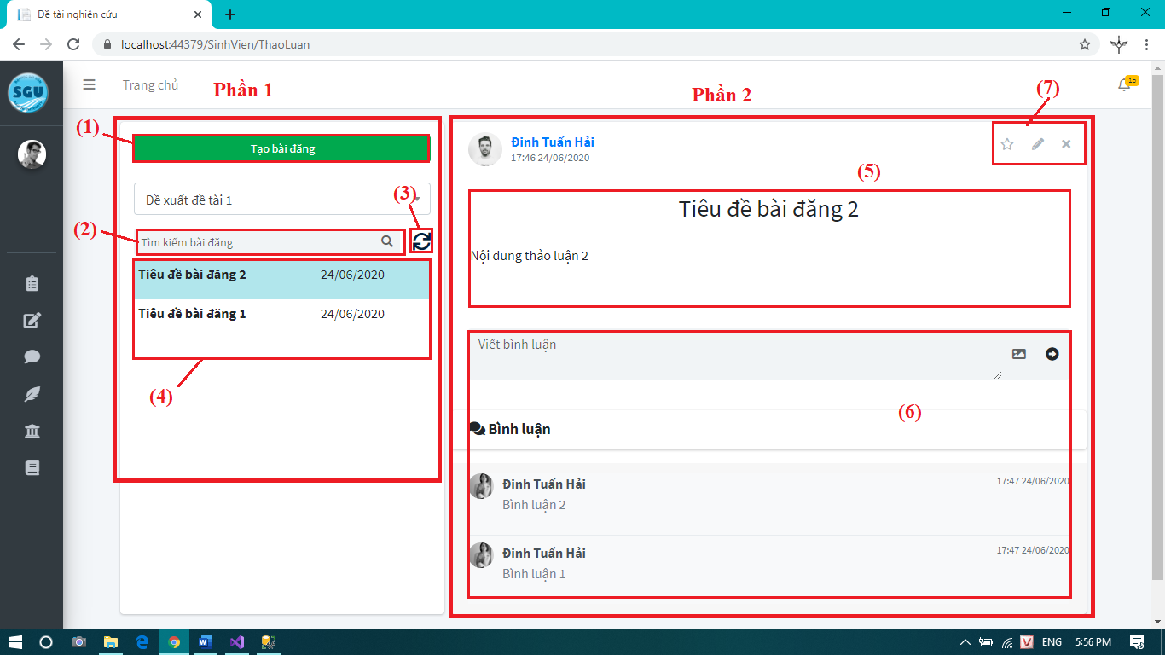

*Giao diện thảo luận với GVHD*

Sinh viên có thể tạo bài đăng mới bằng cách chọn nút **Tạo bài đăng**. Hệ thống sẽ hiển thị form tạo bài đăng mới. Sinh viên nhập thông tin của bài đăng như: tiêu đề, nội dung, hình ảnh đính kèm (nếu có) sau đó chọn nút **Lưu (1)** để tạo bài đăng hoặc **Hủy (2)** để đóng form tạo bài đăng.

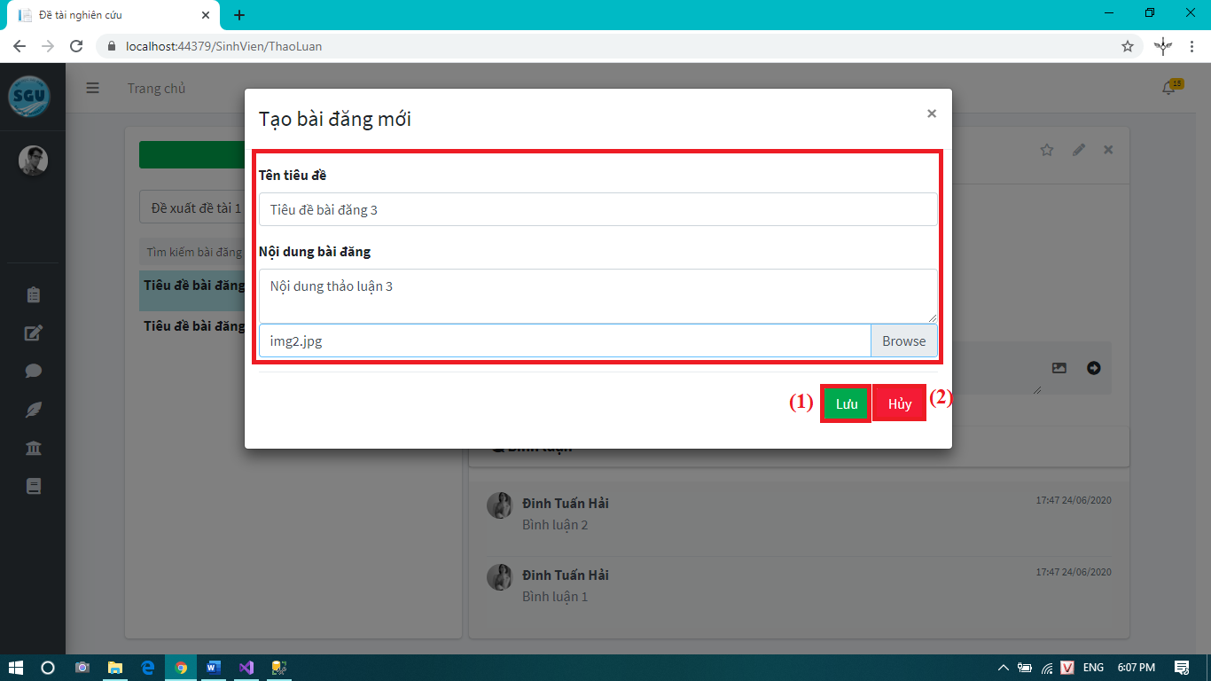

*Form tạo bài đăng mới*

Hệ thống hiển thị thông báo thành công.

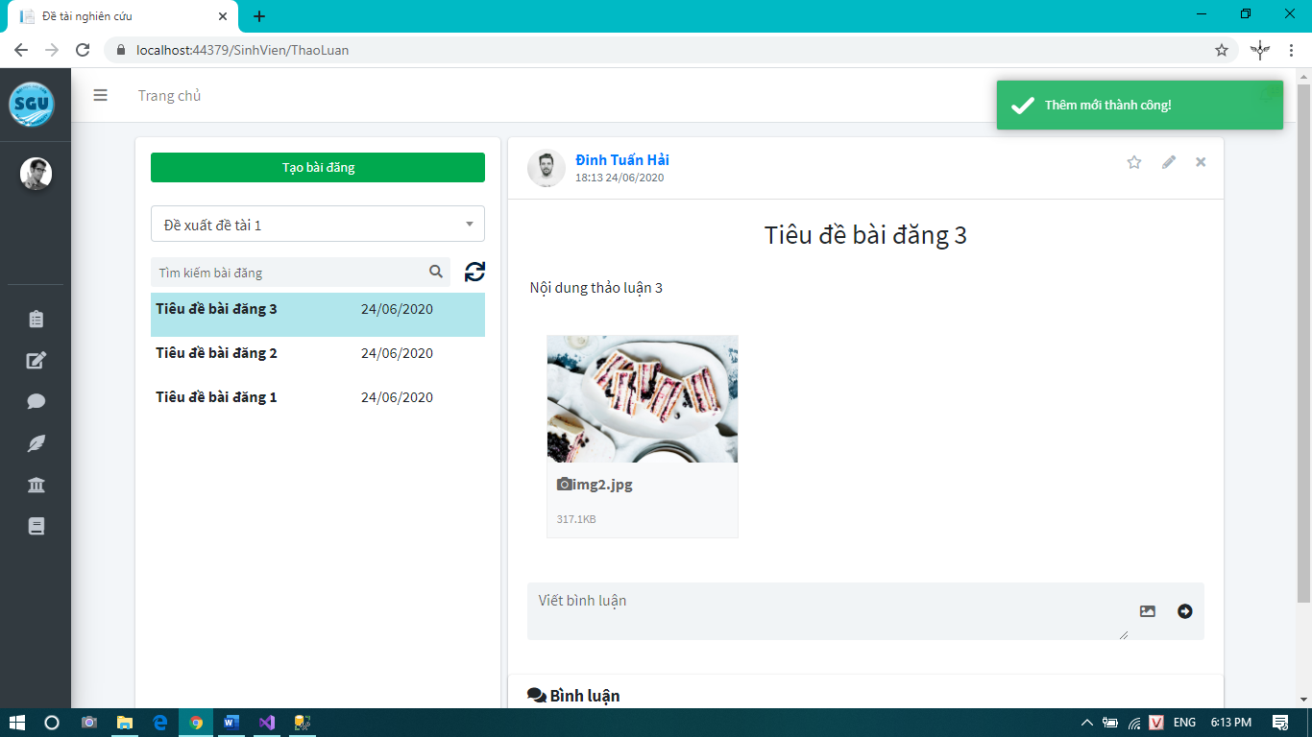

*Tạo bài đăng thành công*

Sinh viên có thể chỉnh sửa bài đăng của mình bằng cách chọn biểu tượng **chỉnh sửa (1).** Hệ thống sẽ mở các trường để sinh viên chỉnh sửa. Chọn nút **Lưu (2)** để lưu lại chỉnh sửa, hoặc **Hủy (2)** để tắt chỉnh sửa.

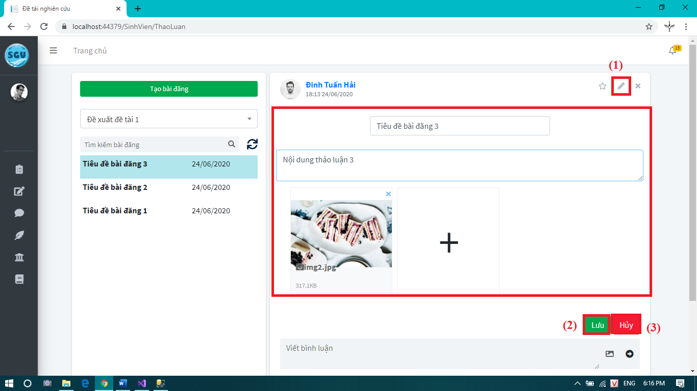

*Chỉnh sửa bài đăng*

Khi sinh viên muốn xóa bài đăng của mình chọn biểu tượng **xóa (1)**, hệ thống sẽ hiển thị thông báo xác nhận xóa. Sinh viên chọn **Ok (2)** để xóa bài, chọn **Hủy (3)** để không thực hiện thao tác xóa.

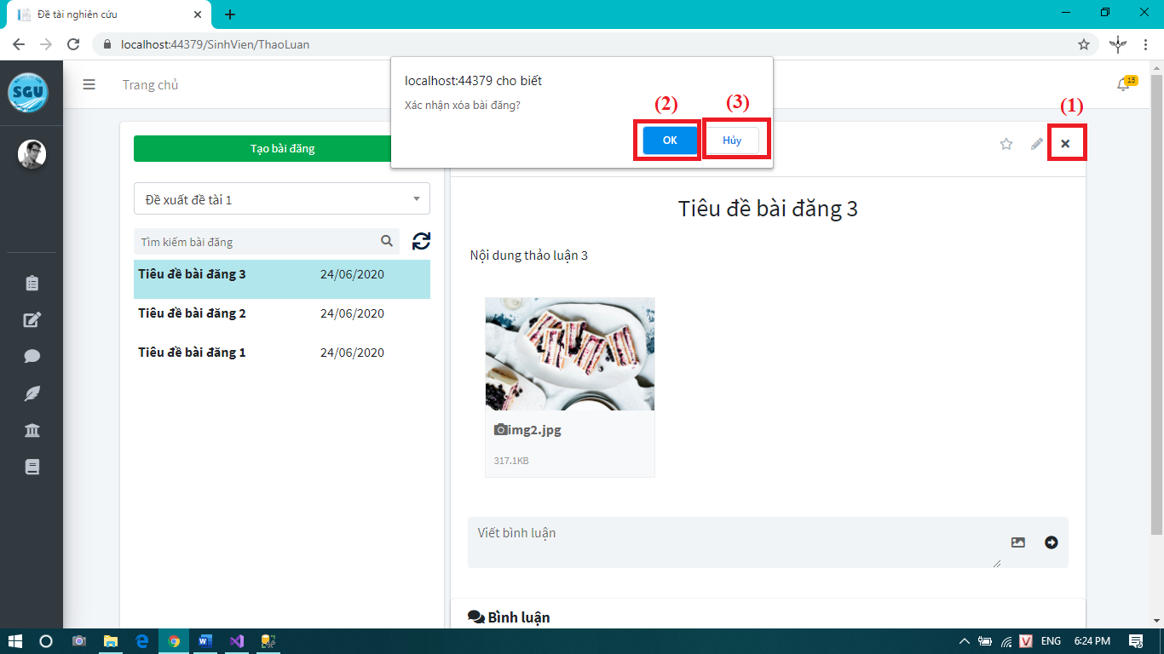

*Xóa bài đăng*

Để thảo luận về bài đăng sinh viên nhập bình luận vào ô **Viết bình luận (1),** gửi kèm hình ảnh (nếu có) bằng cách chọn biểu tượng **hình ảnh (2)**, sau đó chọn biểu tượng **mũi tên (3)** để gửi bình luận.

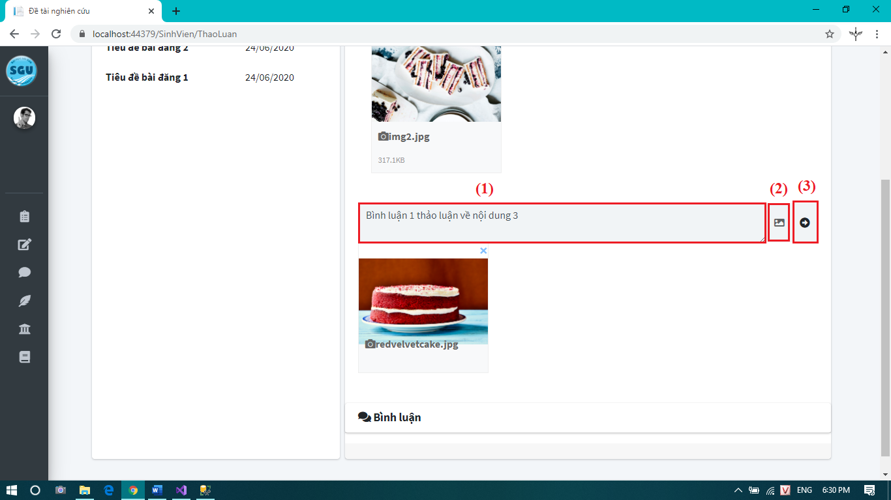

*Viết bình luận*

**Giao diện xét duyệt đề tài (tương tự giao diện đánh giá nghiệm thu)**

Dưới đây là giao diện chính khi truy cập vào trang xét duyệt đề tài.

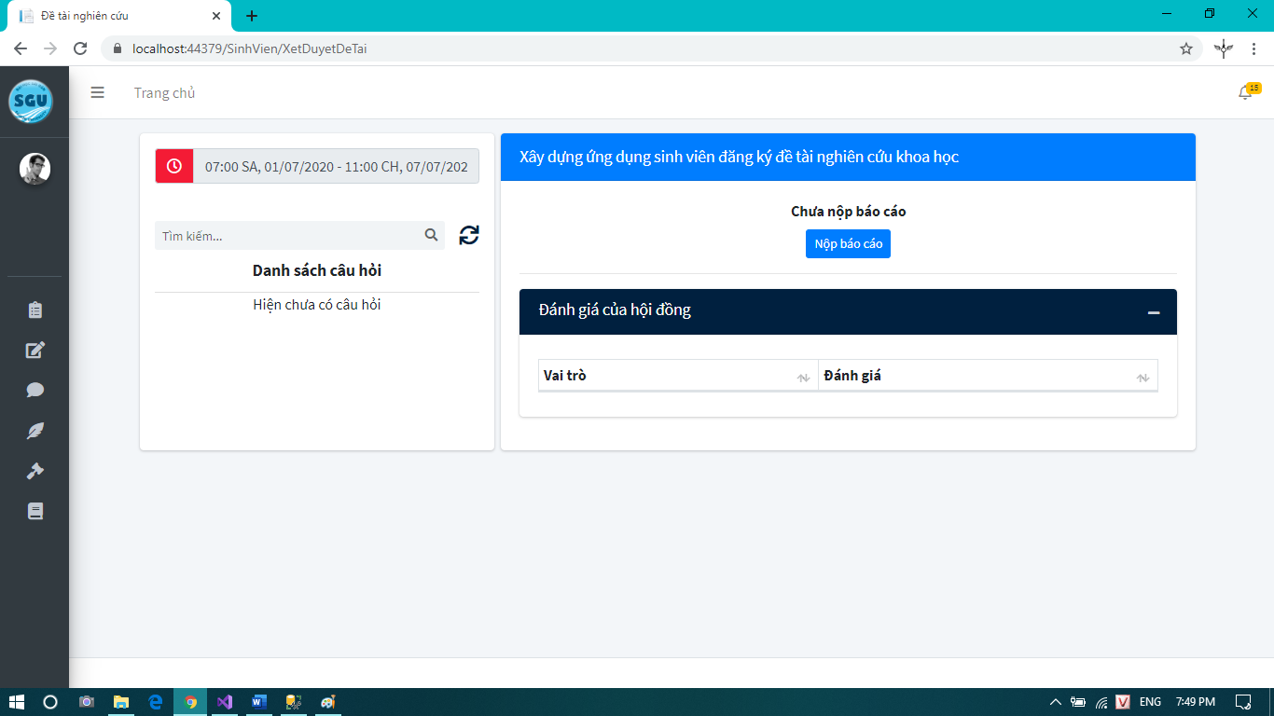

*Giao diện xét duyệt đề tài*

Sinh viên nộp báo cáo để bảo vệ đề tài của mình trong đợt xét duyệt. Để nộp báo cáo sinh viên chọn nút **Nộp báo cáo**. Hệ thống sẽ hiển thị form nộp báo cáo. Sinh viên điền mô tả đề tài vào trường nhập mô tả, chọn tập tin báo cáo sau đó chọn **Lưu** để tiến hành nộp báo cáo bảo vệ đề tài trong đợt xét duyệt, hoặc **Hủy** để đóng form nộp báo cáo.

*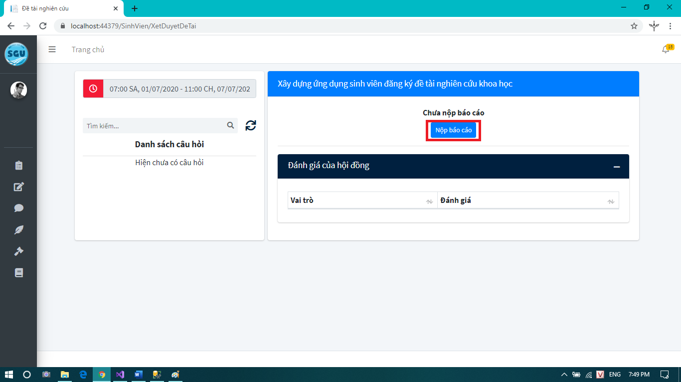 Tiến hành nộp báo cáo bảo vệ đề tài*

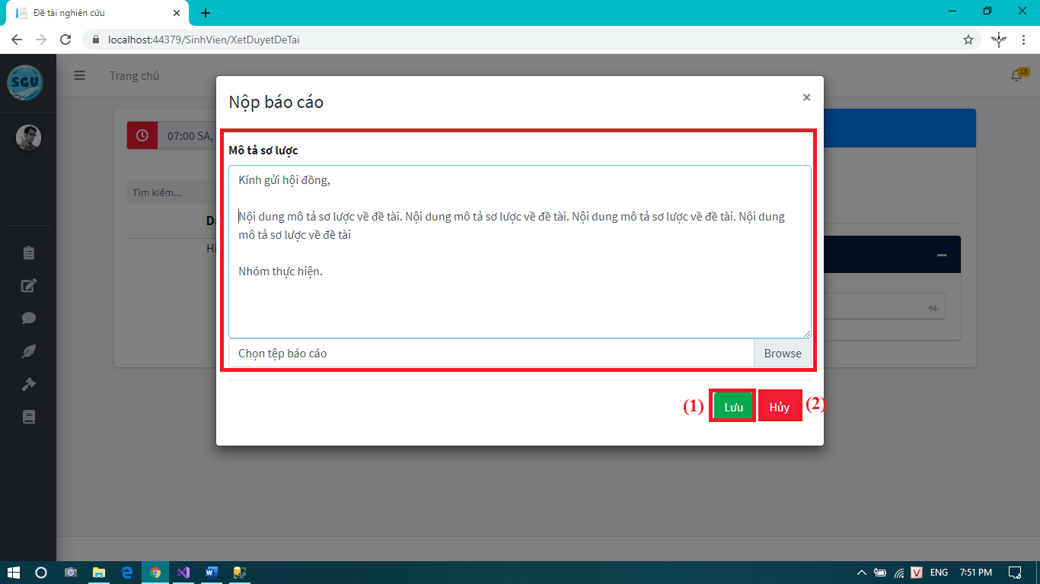

*Form nộp báo cáo*

Nút **Chỉnh sửa (1)** giúp sinh viên có thể chỉnh sửa nội dung báo cáo đã nộp.

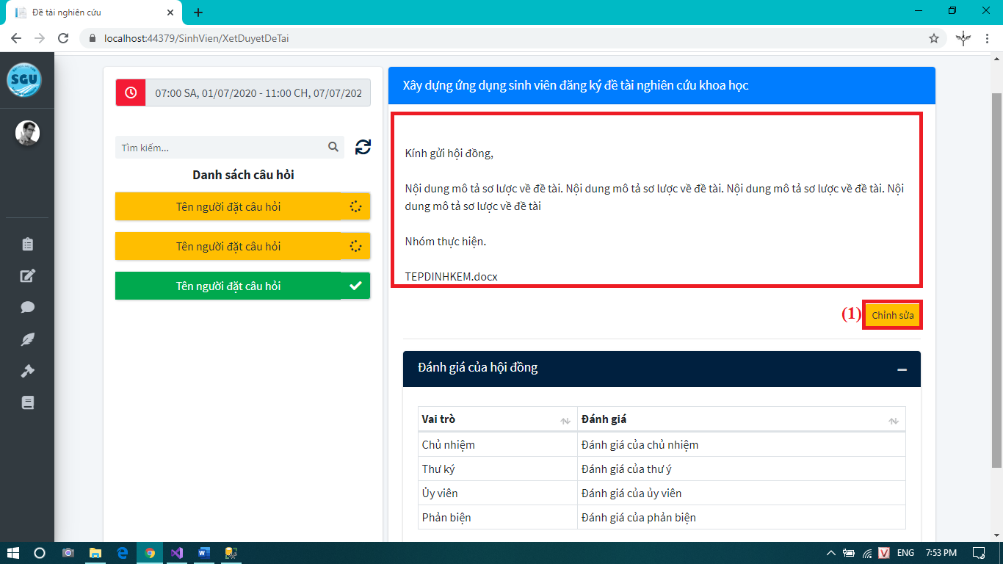

*Chỉnh sửa báo cáo đã nộp*

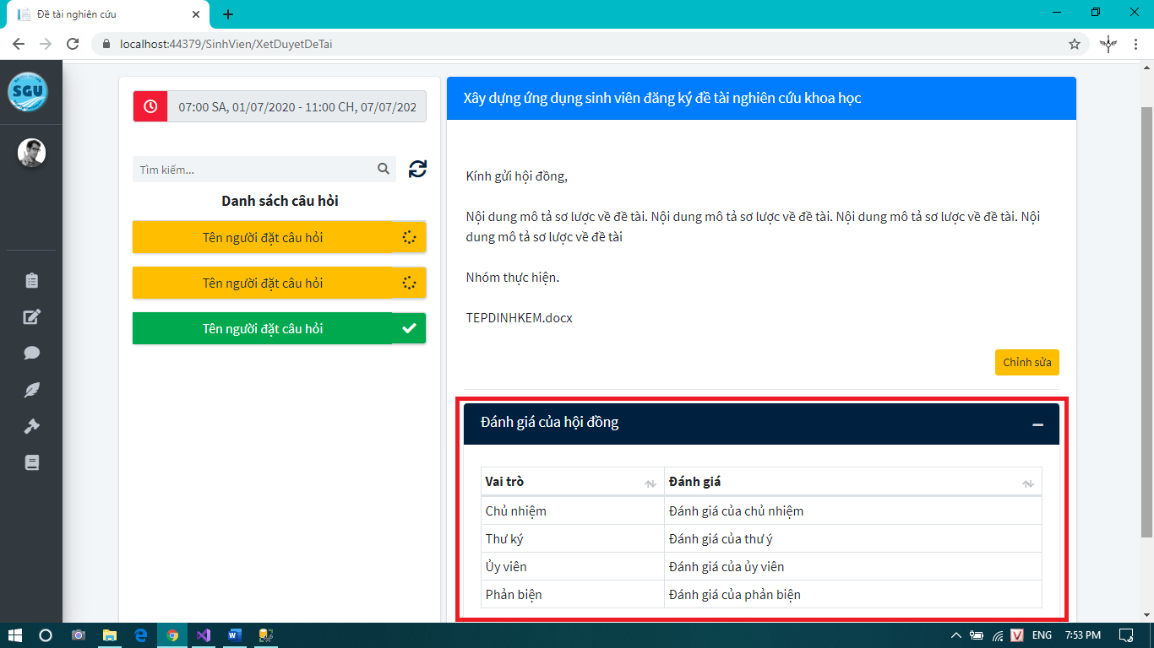

*Phần hiển thị đánh giá của hội đồng*

**(1)** Là phần hiển thị thời gian diễn ra đợt xét duyệt đề tài. **(2)** phần tìm kiếm câu hỏi và tải lại danh sách câu hỏi. **(3)** Danh sách câu hỏi của hội đồng.

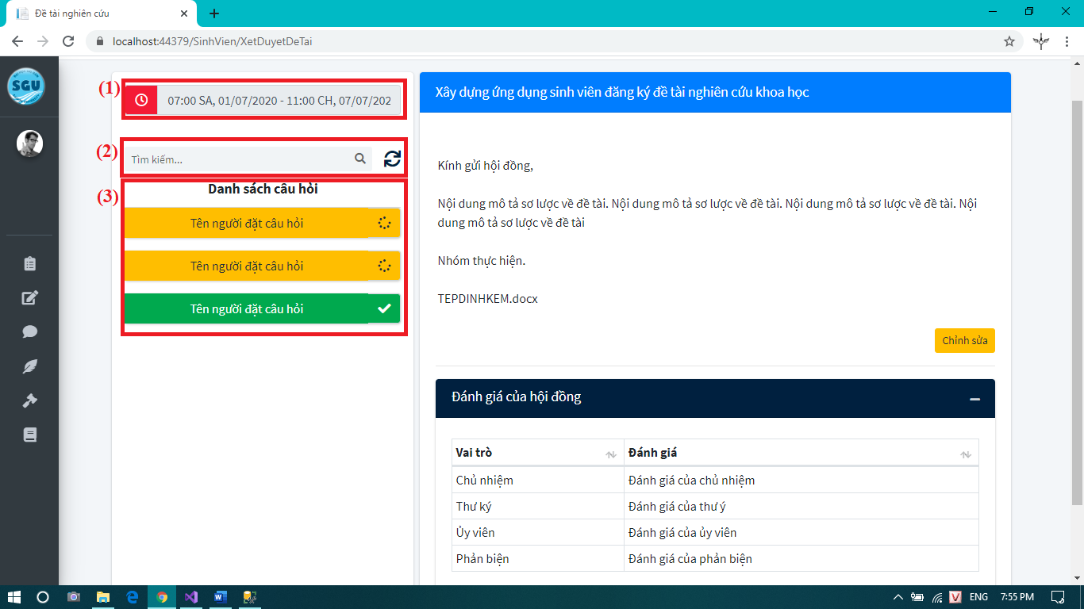

*Bố trí hiển thị thời gian đợt, khung tìm kiếm, danh sách câu hỏi*

Những câu hỏi đã được trả lời sẽ hiển thị màu xanh lá, sinh viên có thể xem lại câu trả lời của mình bằng cách nhấn nút **Xem trả lời (2)**, đối với những câu hỏi chưa được trả lời sẽ hiển thị màu vàng. Để trả lời câu hỏi sinh viên chọn vào câu hỏi, chọn tiếp nút **Trả lời (1)**, hệ thống sẽ hiển thị form trả lời

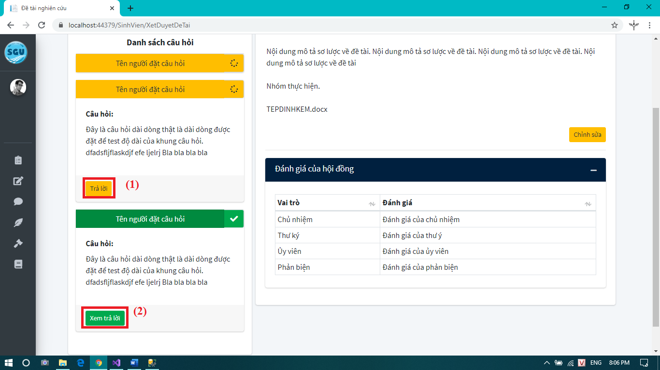

*Viết bình luận*

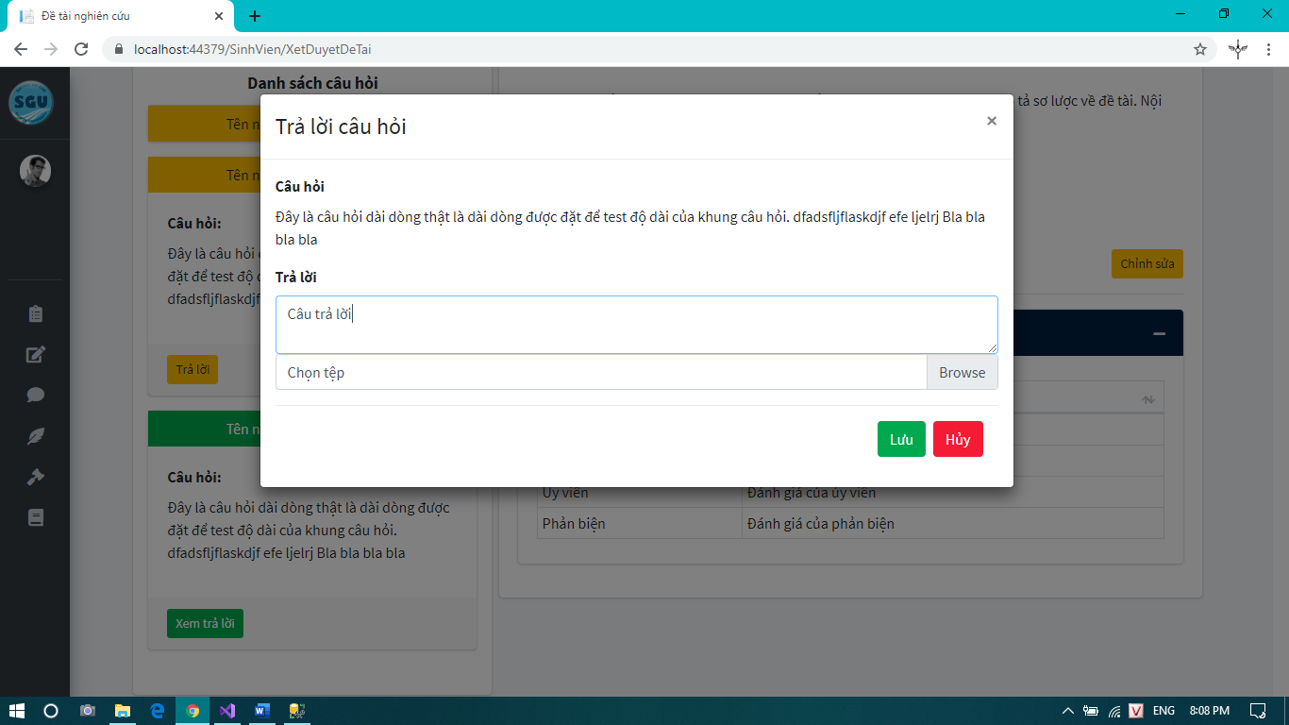

*Giao diện form trả lời câu hỏi*

1. **XÂY DỰNG GIAO DIỆN GIẢNG VIÊN**
   1. **Giao diện giảng viên**
      * **Giao diện trang chủ**

Khi đăng nhập thành công giảng viên sẽ được điều hướng đến giao diện trang chủ.

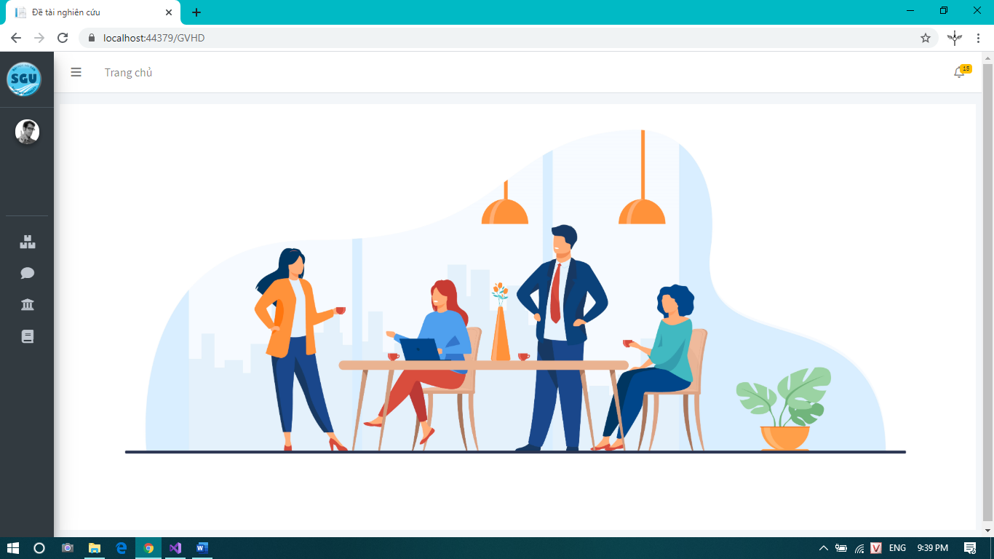

*Giao diện trang chủ của giảng viên*

Thanh điều hướng bao gồm các chức năng **Quản lý đề tài (1)**, **Thảo luận (2)**, **Xét duyệt đề tài (3)**, **Đánh giá nghiệm thu (4).**

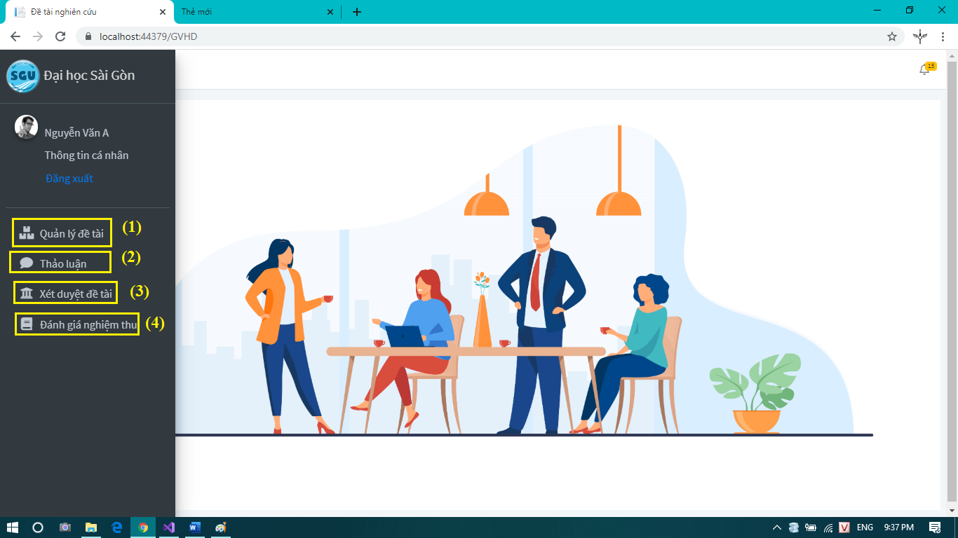

*Giao diện thanh điều hướng*

* + - **Giao diện quản lý đề tài**

Hiển thị danh sách những đề tài của giảng viên.

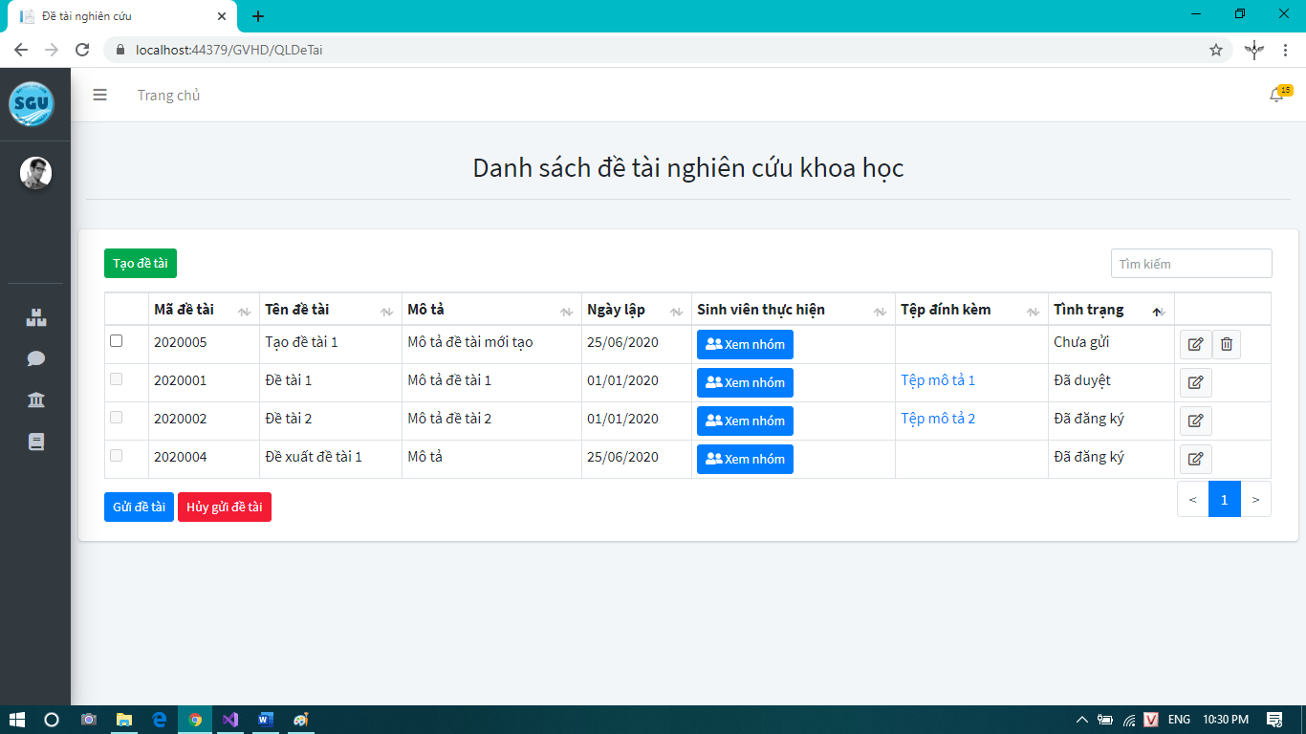

*Giao diện quản lý đề tài*

Giảng viên tạo đề tài bằng cách chọn nút **Tạo đề tài**, hệ thống sẽ hiển thị form tạo đề tài. Giảng viên điền thông tin đề tài, thêm tệp đính kèm (nếu có), sau đó chọn nút **Lưu** để tiến thành tạo đề tài mới, hoặc **Hủy** để đóng form tạo đề tài.

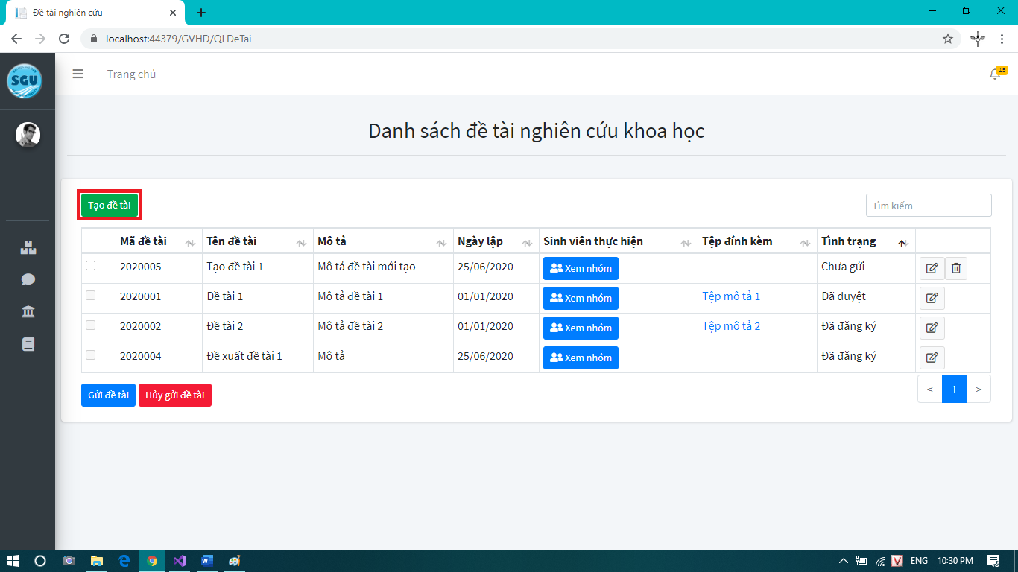

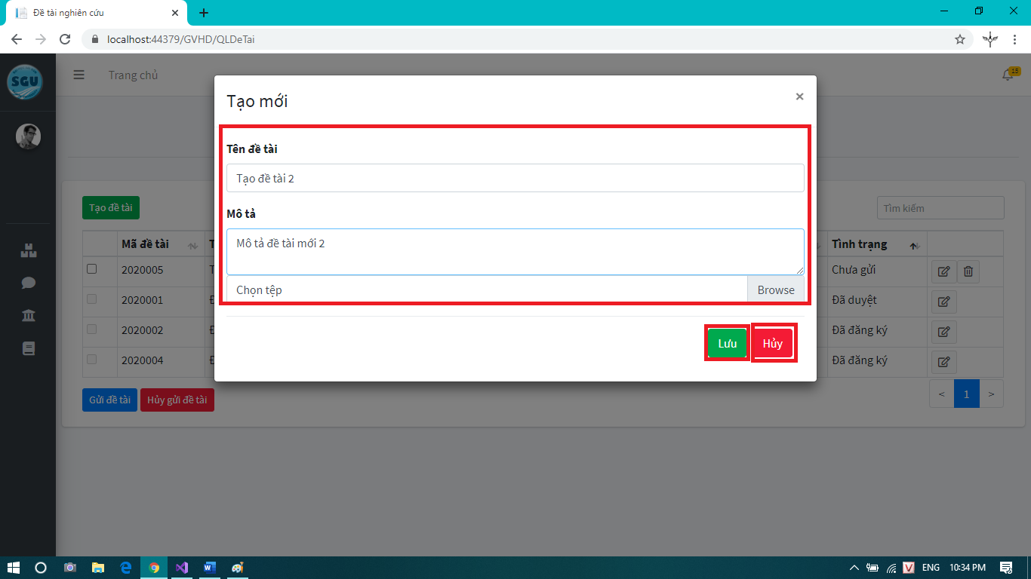

*Form tạo đề tài mới*

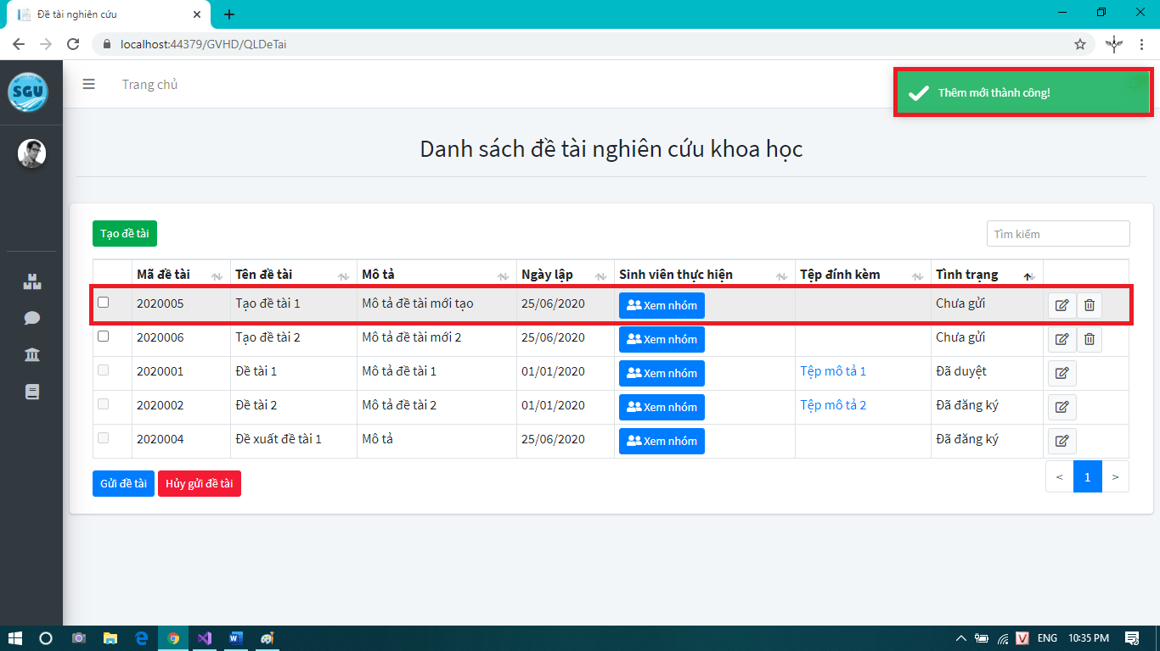

*Tạo đề tài thành công*

Giảng viên sử dụng chức năng chỉnh sửa hoặc xóa đề tài của mình thông qua **biểu tượng chỉnh sửa (1)** và **biểu tượng xóa (2)**. Đối với những đề tài đã được duyệt khi giảng viên chỉnh sửa sẽ tạo yêu cầu gửi đến quản trị viên/quản lý chờ chấp thuận.

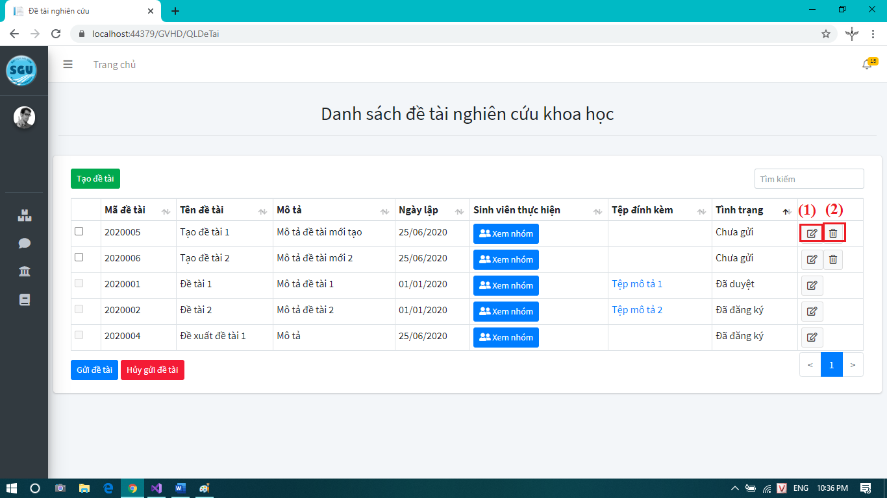

*Các nút tùy chỉnh đề tài*

Giảng viên có thể xem thông tin nhóm đã đăng ký đề tài bằng cách chọn nút **Xem nhóm.**

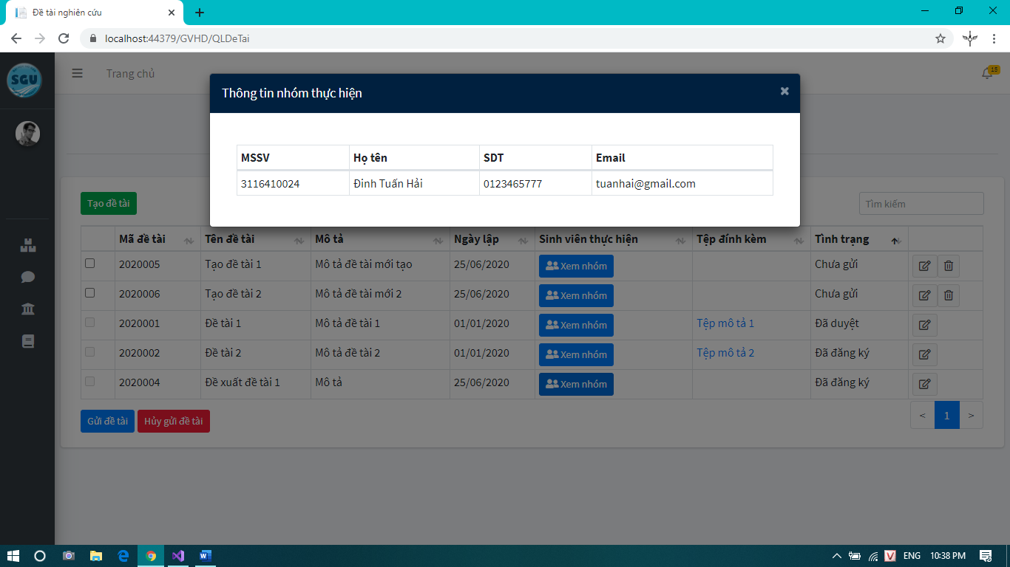

*Giao diện xem thông tin nhóm thực hiện*

Đề tài của giảng viên được mở trong đợt đăng ký chỉ khi đề tài đã được phê duyệt. Giảng viên chọn các đề tài muốn gửi phê duyệt, sau đó chọn nút **Gửi đề tài**.

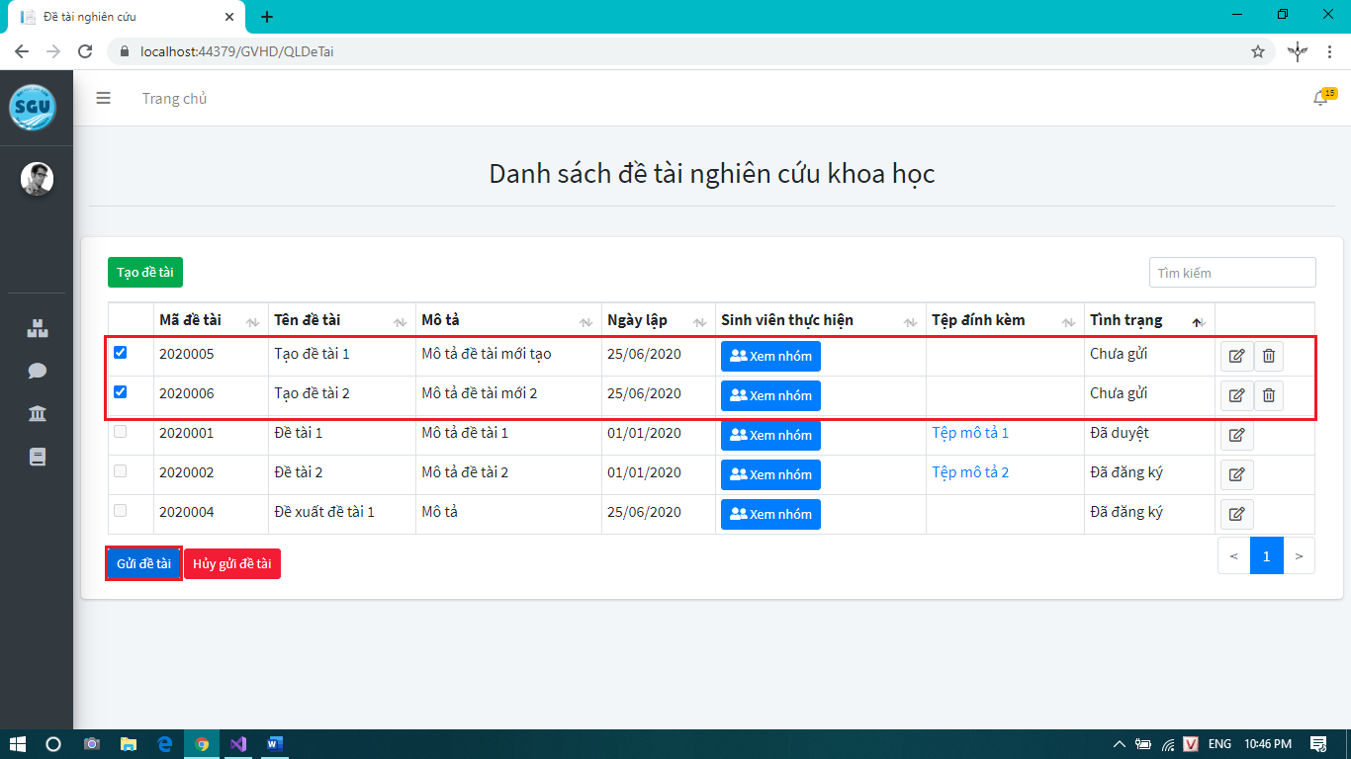

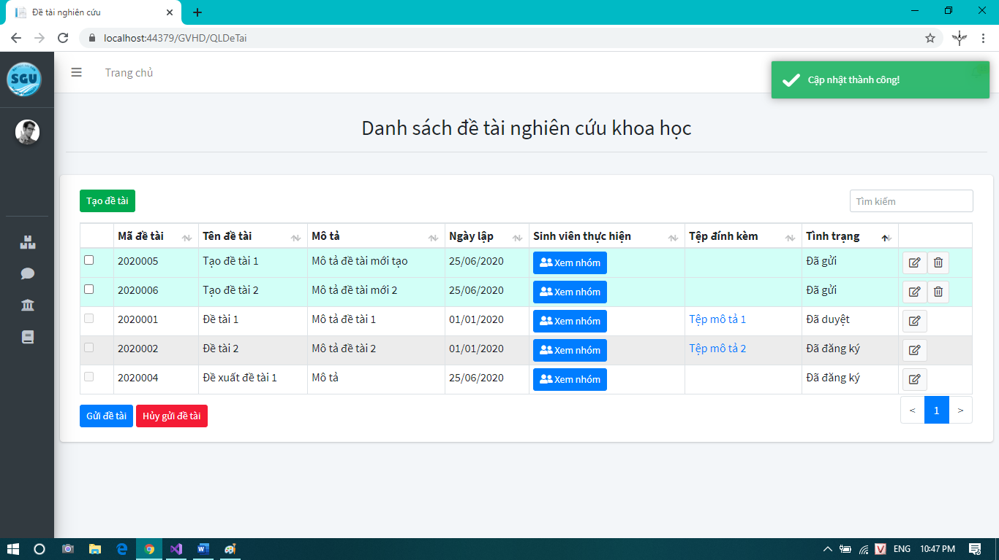

*Gửi đề tài thành công*

Để hủy gửi đề tài giảng viên cũng làm các bước tương tự gửi đề tài, chọn đề tài cần hủy, sau đó chọn nút **Hủy gửi đề tài.**

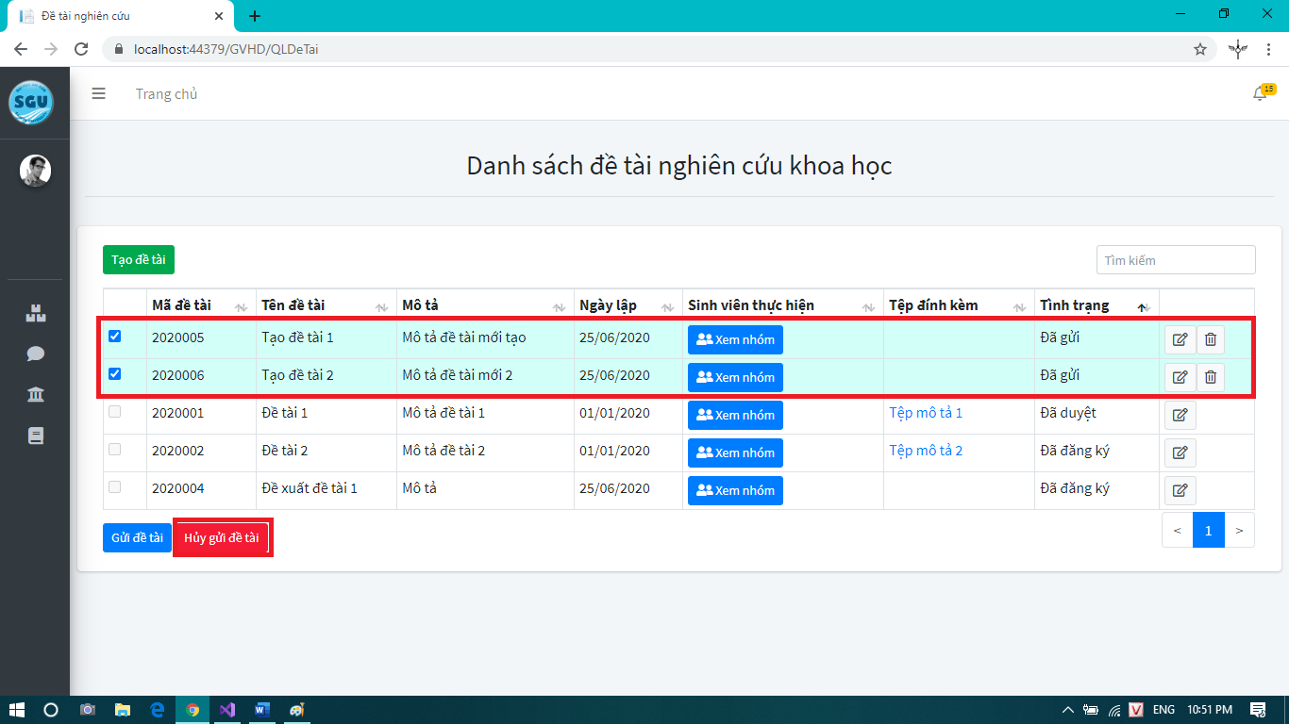

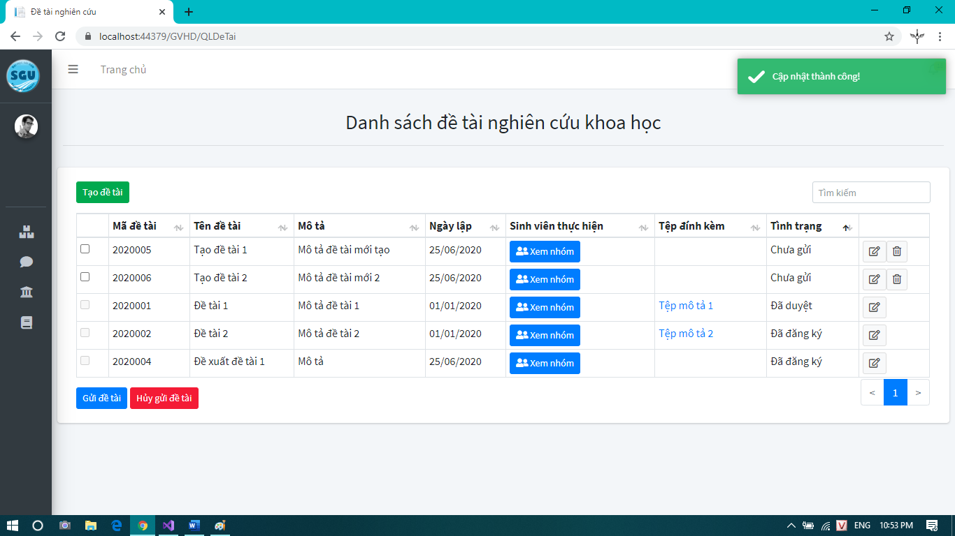

*Hủy gửi đề tài thành công*

* + - **Giao diện thảo luận**

Giao diện và chức năng của phần thảo luận bên giảng viên tương tự với sinh viên, nhưng phần hiển thị danh sách bài đăng sẽ được chia thành 2 phần: **Công khai** và **Riêng tư**.

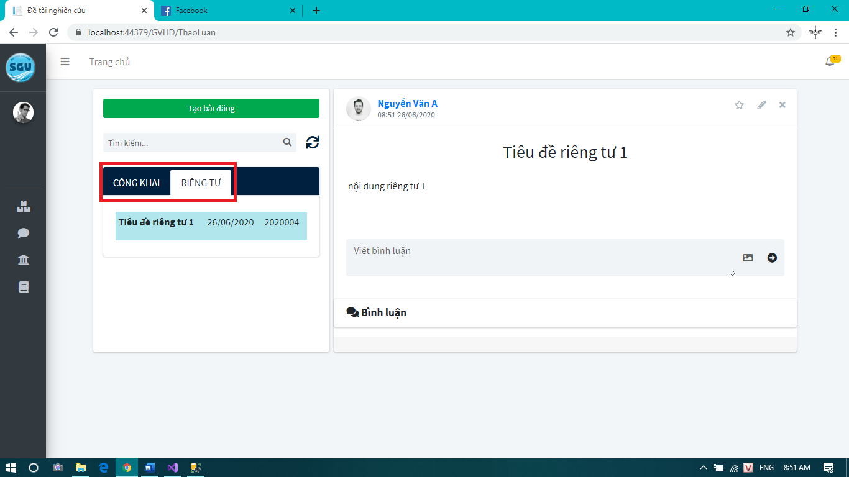

*Giao diện thảo luận của giảng viên*

Vì được chia thành 2 phần công khai và riêng tư nên khi tạo bài đăng mới Giảng viên sẽ phải chọn chế độ bài đăng. Giảng viên chọn công khai thì bài đăng sẽ được hiển thị cho tất cả các nhóm đang làm đề tài của giảng viên. Nếu chọn riêng tư, giảng viên sẽ phải chọn thêm nhóm, như vậy chỉ có nhóm được chọn mới có thể xem bài đăng của giảng viên, sau đó chọn nút **Lưu** để tạo bài đăng, hoặc **Hủy** để đóng form tạo bài đăng.

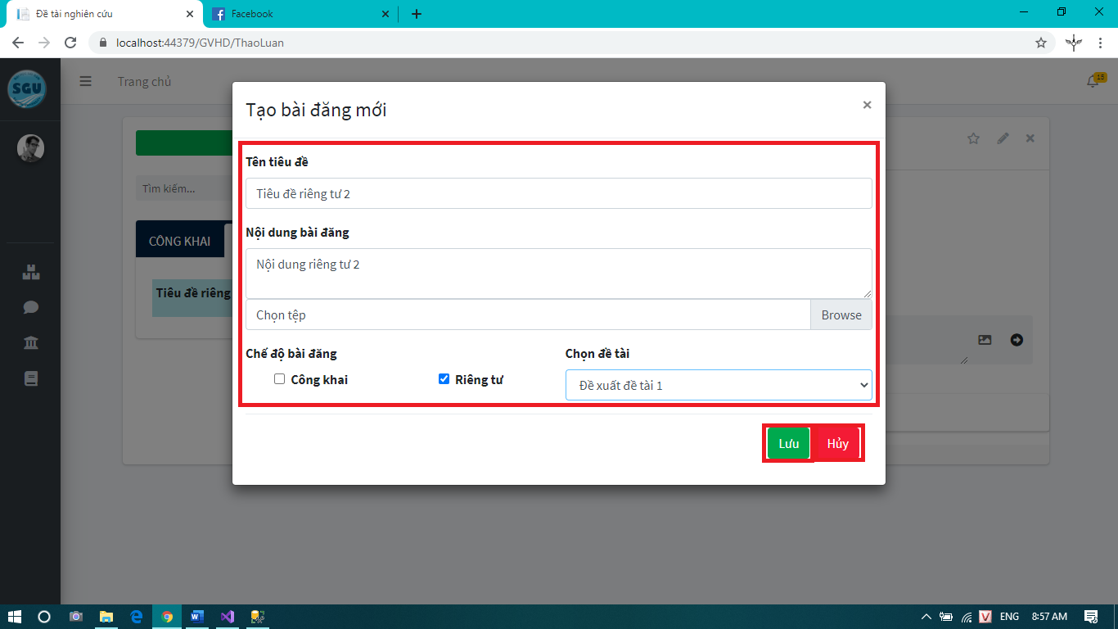

*Giao diện tạo bài đăng của giảng viên*

* 1. **Giao diện thành viên hội đồng**
     + **Giao diện xét duyệt đề tài (tương tự đánh giá nghiệm thu)**

Giao diện tổng quan của phần xét duyệt đề tài.

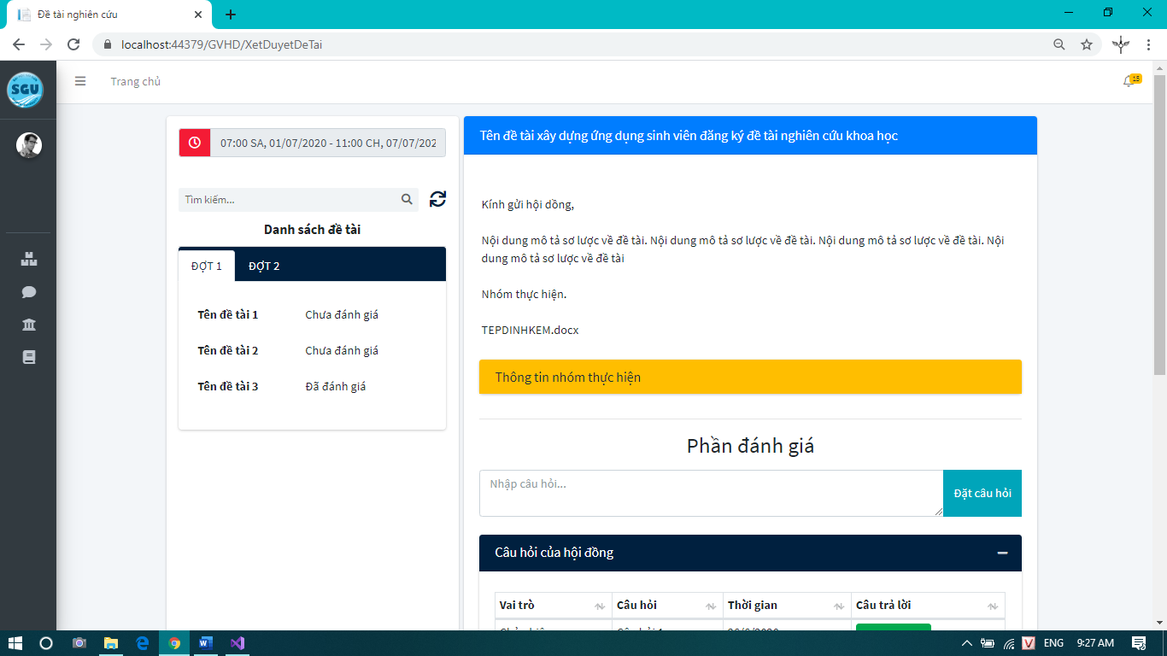

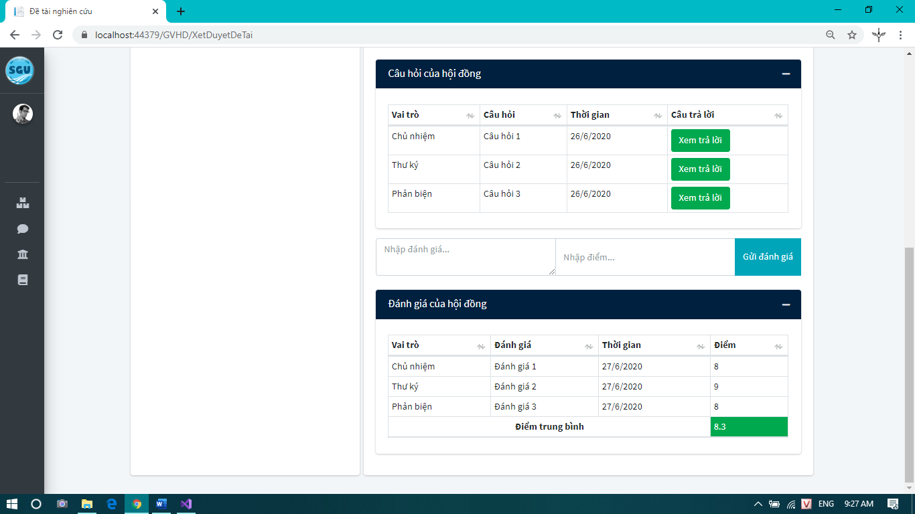

*Giao diện trang xét duyệt đề tài*

Phần hiển thị thời gian của đợt xét duyệt, khung tìm kiếm, xem và tải lại danh sách đề tài. Thành viên hội đồng chọn đề tài trong **Danh sách đề tài** để tiến hành xét duyệt đề tài.

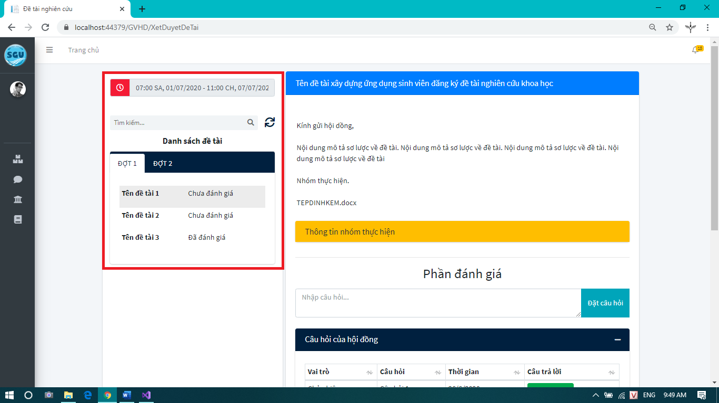

*Phần hiển thị thời gian đợt, danh sách đề tài*

Thành viên hội đồng có thể xem thông tin nhóm thực hiện đề tài bằng cách chọn nút **Thông tin nhóm thực hiện.**

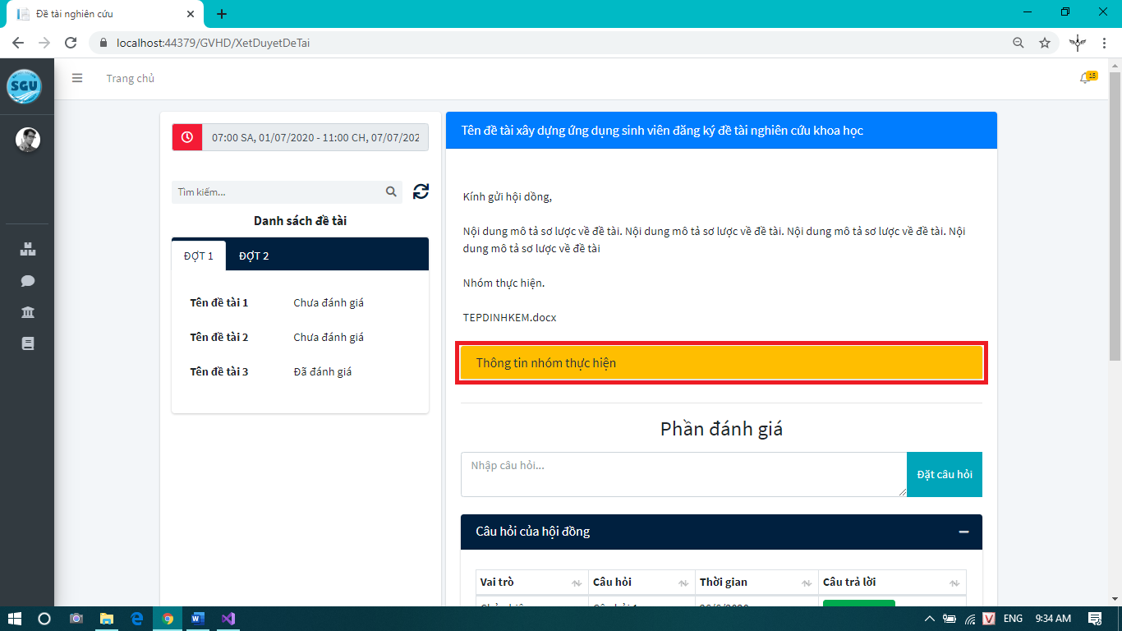

*Thông tin nhóm thực hiện*

Trong phần đánh giá thành viên hội đồng có thể đặt câu hỏi vào khung **Nhập câu hỏi…** và chọn nút **Gửi câu hỏi** để thêm câu hỏi của mình vào **Câu hỏi của hội đồng** bên dưới.

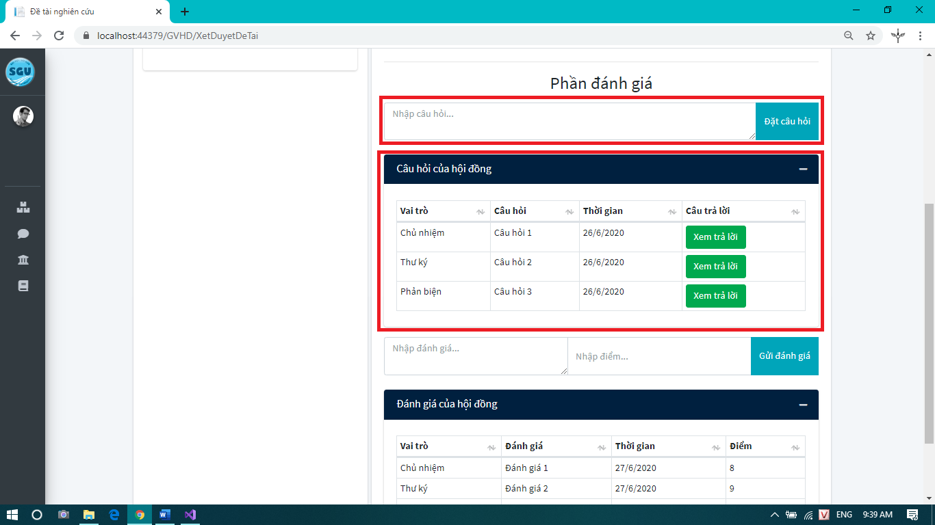

*Giao diện phần đặt câu hỏi*

Thành viên hội đồng có thể xem câu trả lời sinh viên qua nút **Xem trả lời** trên từng dòng câu hỏi.

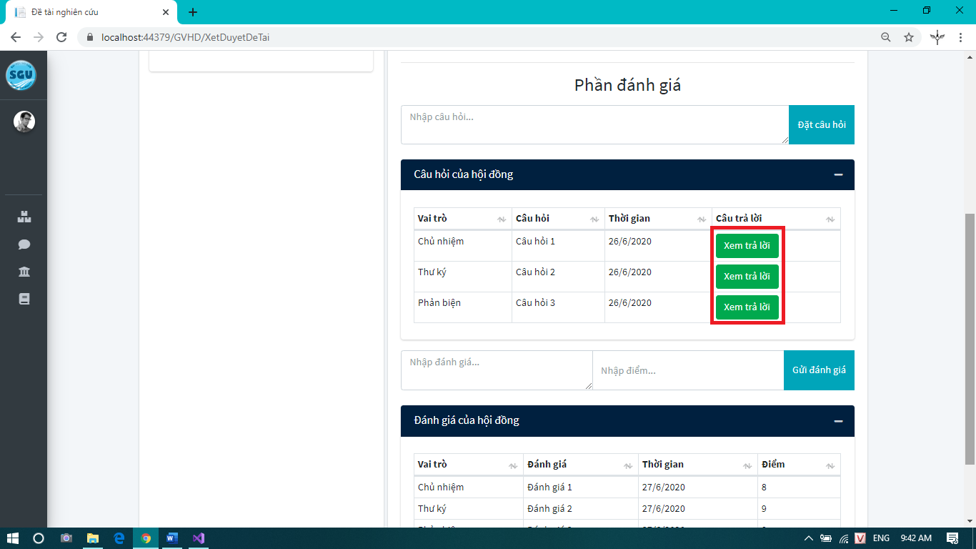

*Xem câu trả lời của nhóm thực hiện đề tài*

Thành viên hội đồng đánh giá và cho điểm đề tài qua khung **Nhập đánh giá…** và **Nhập điểm…** sau đó chọn nút **Gửi đánh giá** để tiến hành gửi đánh giá. Điểm và đánh giá của thành viên sẽ được lưu vào bảng **Đánh giá của hội đồng** bên dưới.

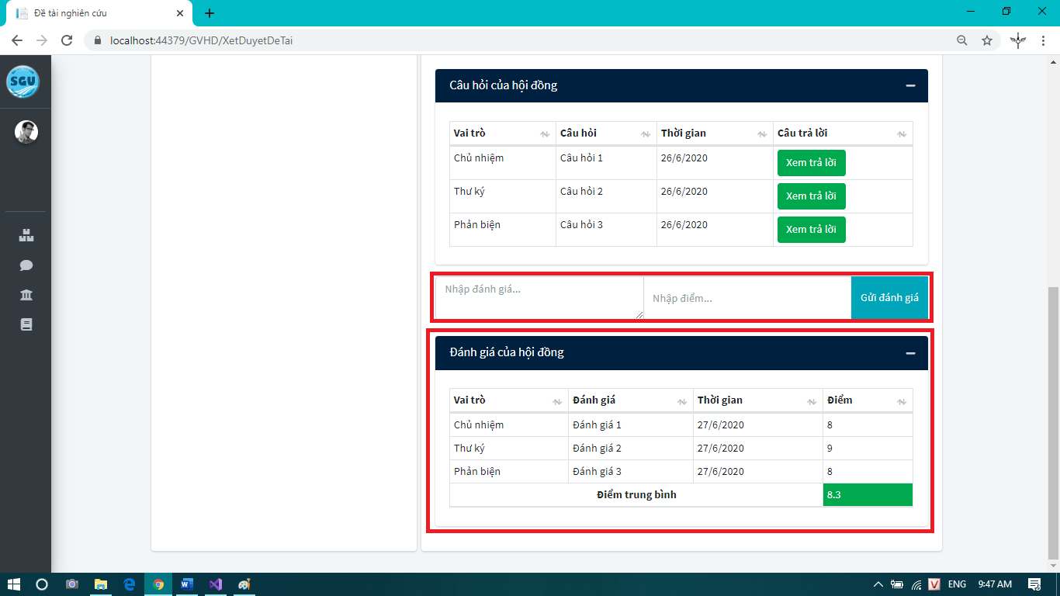

*Giao diện phần đánh giá của hội đồng*

1. **XÂY DỰNG GIAO DIỆN QUẢN LÝ, QUẢN TRỊ VIÊN**
   1. **Giao diện quản lý**
      * **Giao diện trang chủ**

Quản lý sau khi đăng nhập thành công sẽ được điều hướng trang chủ.



*Giao diện trang chủ của quản lý*

Thanh điều hướng của quản lý với các chức năng **Mở đợt (1)**, **Phê duyệt yêu cầu (2)**.

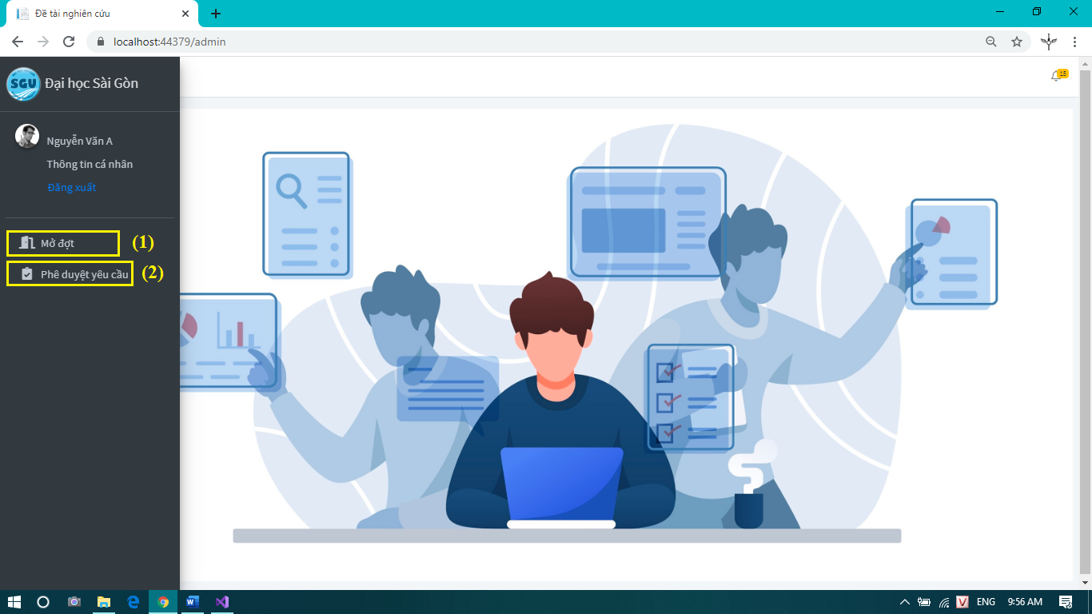

*Các chức năng trên thanh điều hướng*

* + - **Giao diện mở đợt**

Giao diện chính chức năng **Mở đợt** của quản lý và quản trị viên.

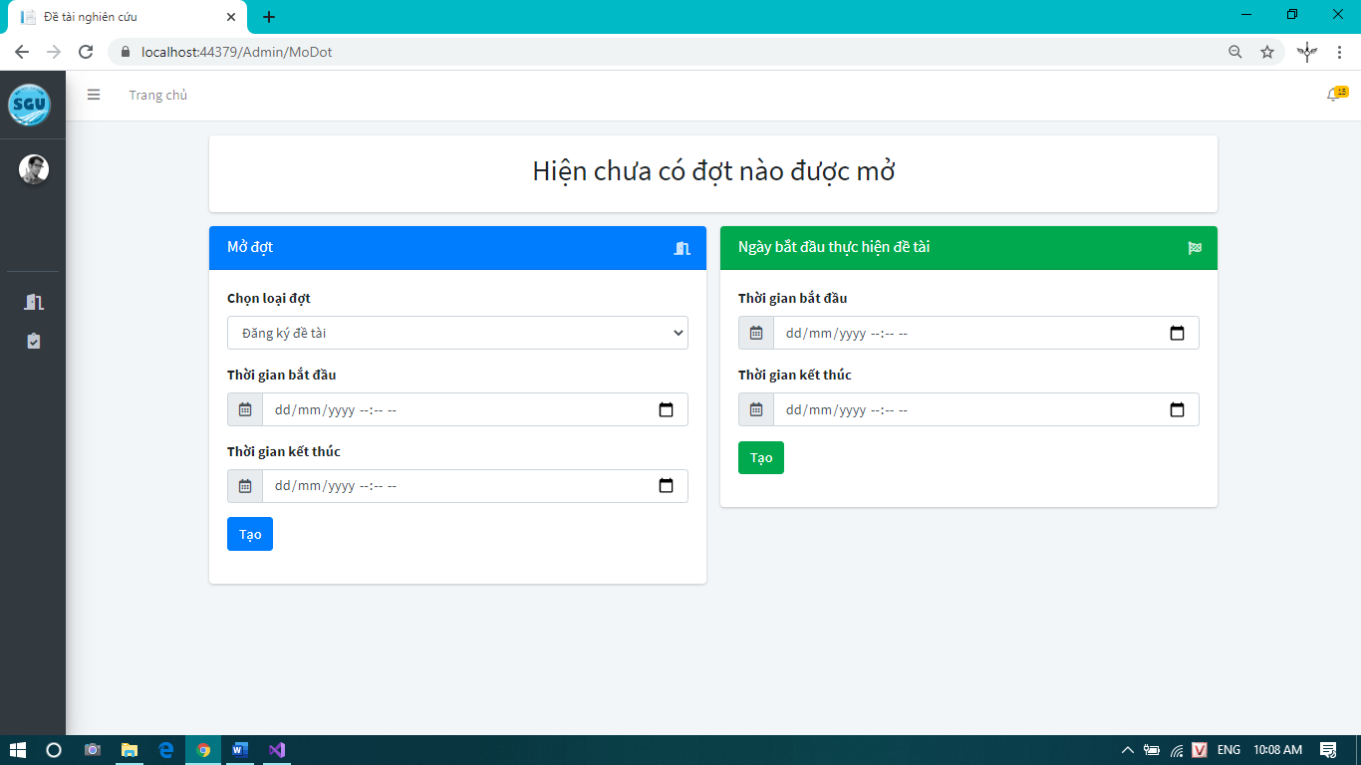

*Giao diện mở đợt*

Quản lý có thể mở đợt bằng cách chọn loại mở đợt và thời gian bắt đầu, kết thúc vào form **Mở đợt** sau đó chọn nút **Tạo** để tiến hành mở đợt.

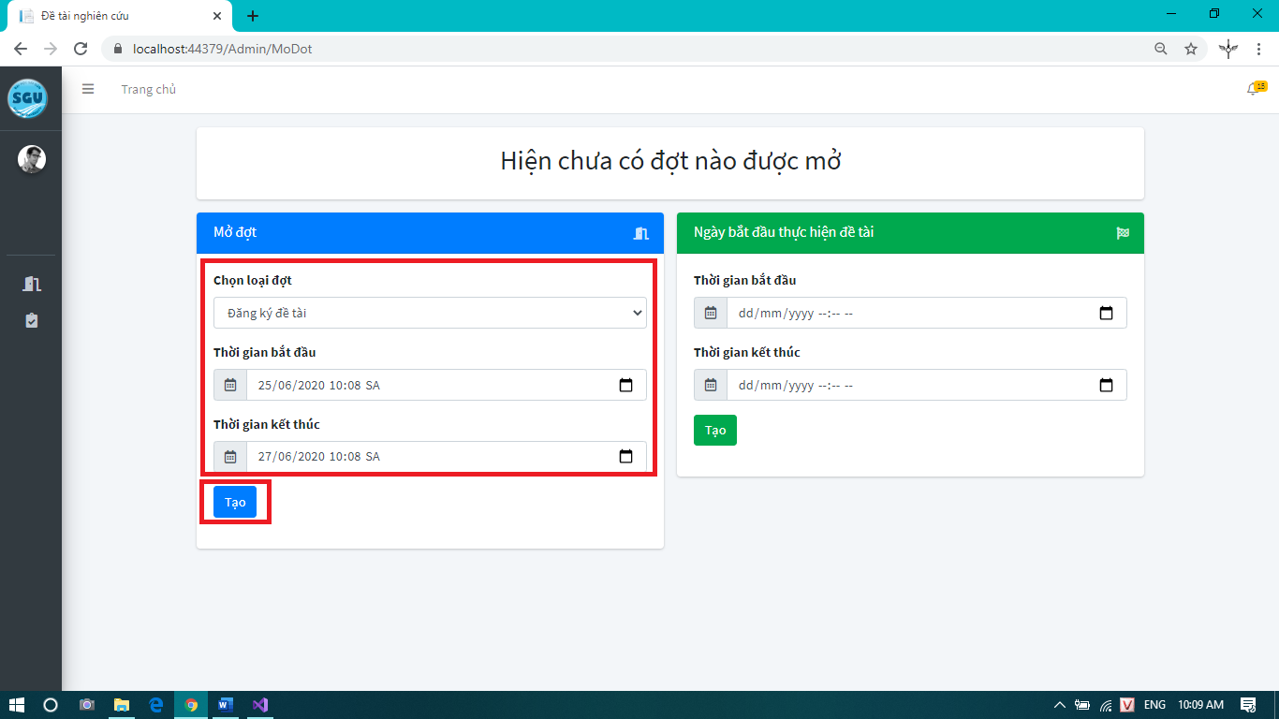

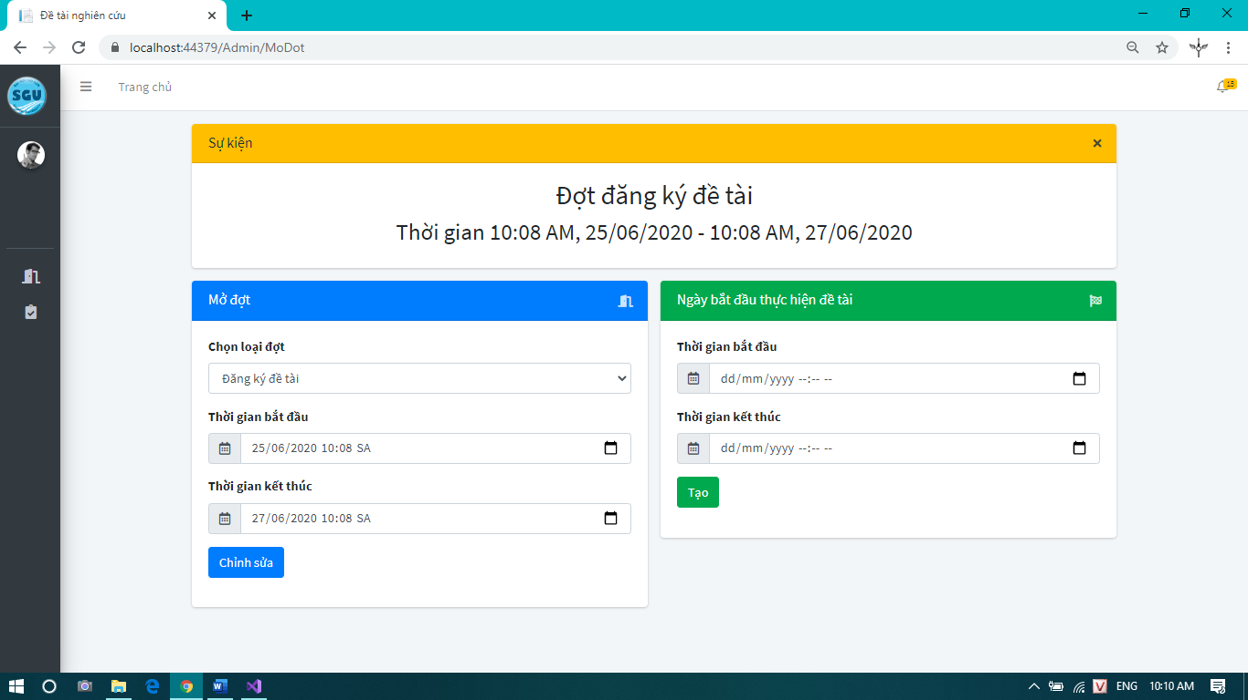

*Tạo đợt thành công*

Quản lý có thể chỉnh sửa đợt đang mở bằng cách nhập thông tin chỉnh sửa vào form mở đợt và chọn nút **Chỉnh sửa**. Đồng thời Quản lý có thể xóa đợt đang mở qua **biểu tượng xóa** trên góc phải của mục **Sự kiện**.

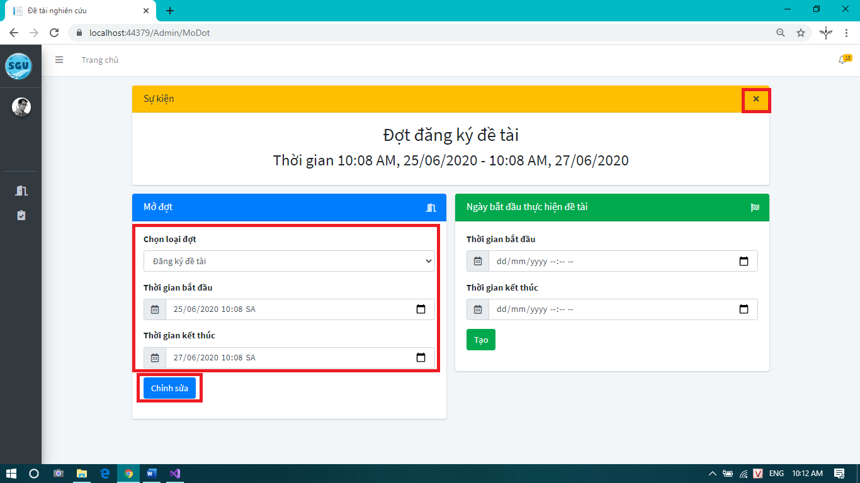

*Tùy chỉnh đợt*

* + - **Giao diện phê duyệt yêu cầu**

Dưới đây là giao diện chính chức năng **Phê duyệt yêu cầu** của quản lý và quản trị viên. Giao diện được chia thành 2 phần là **Danh sách yêu cầu** và **Danh sách đề tài dự kiến mở**.

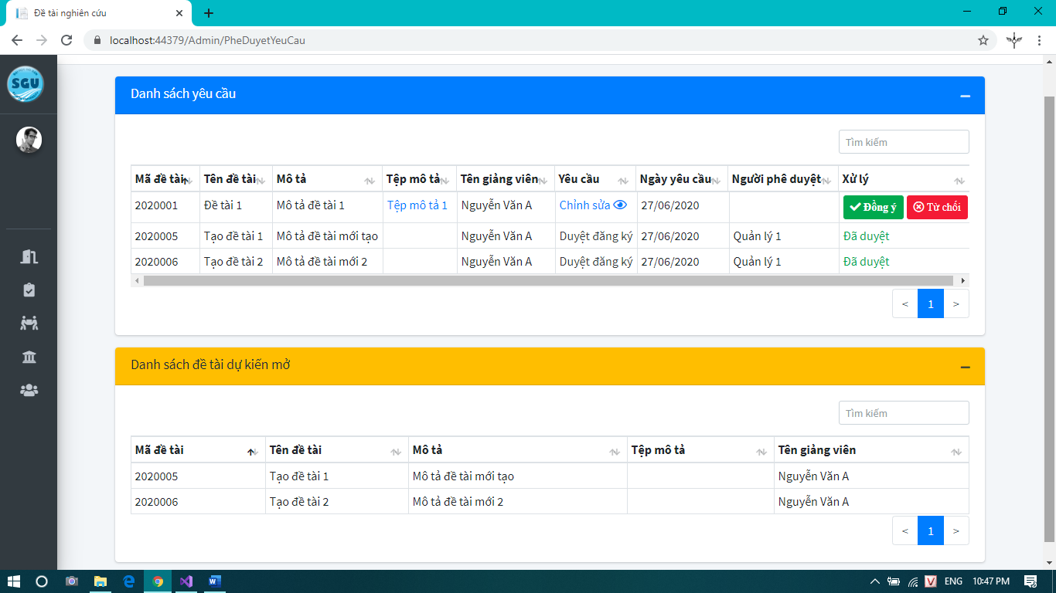

*Giao diện phê duyệt yêu cầu*

Trong phần **Danh sách yêu cầu** sẽ hiển thị những yêu cầu từ giảng viên như: thêm đề tài vào danh sách dự kiến mở, chỉnh sửa đề tài. Quản lý/quản trị viên có thể chấp thuận yêu cầu bằng cách chọn nút **Đồng ý (1)** hoặc không chấp thuận sẽ chọn nút **Từ chối (2)**

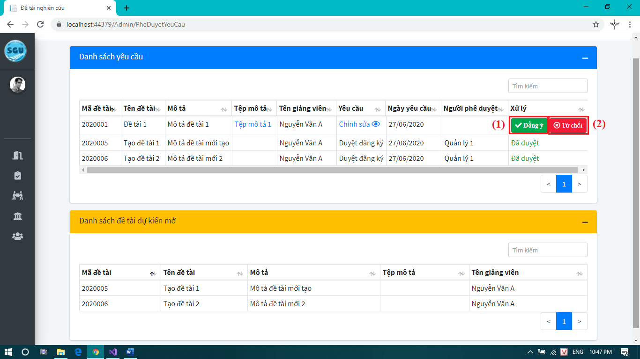

*Các nút chức năng xử lý yêu cầu*

Khi yêu cầu là chỉnh sửa đề tài quản lý/quản trị viên có thể xem sự thay đổi của đề tài trước khi xử lý yêu cầu bằng cách chọn nút **Chỉnh sửa**. Hệ thống sẽ so sánh sự thay đổi của đề tài.

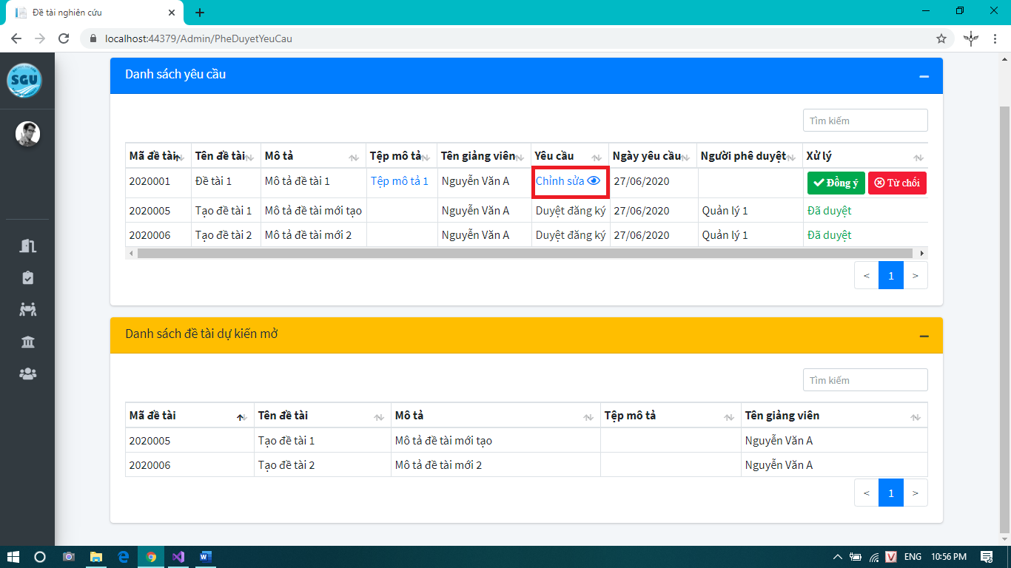

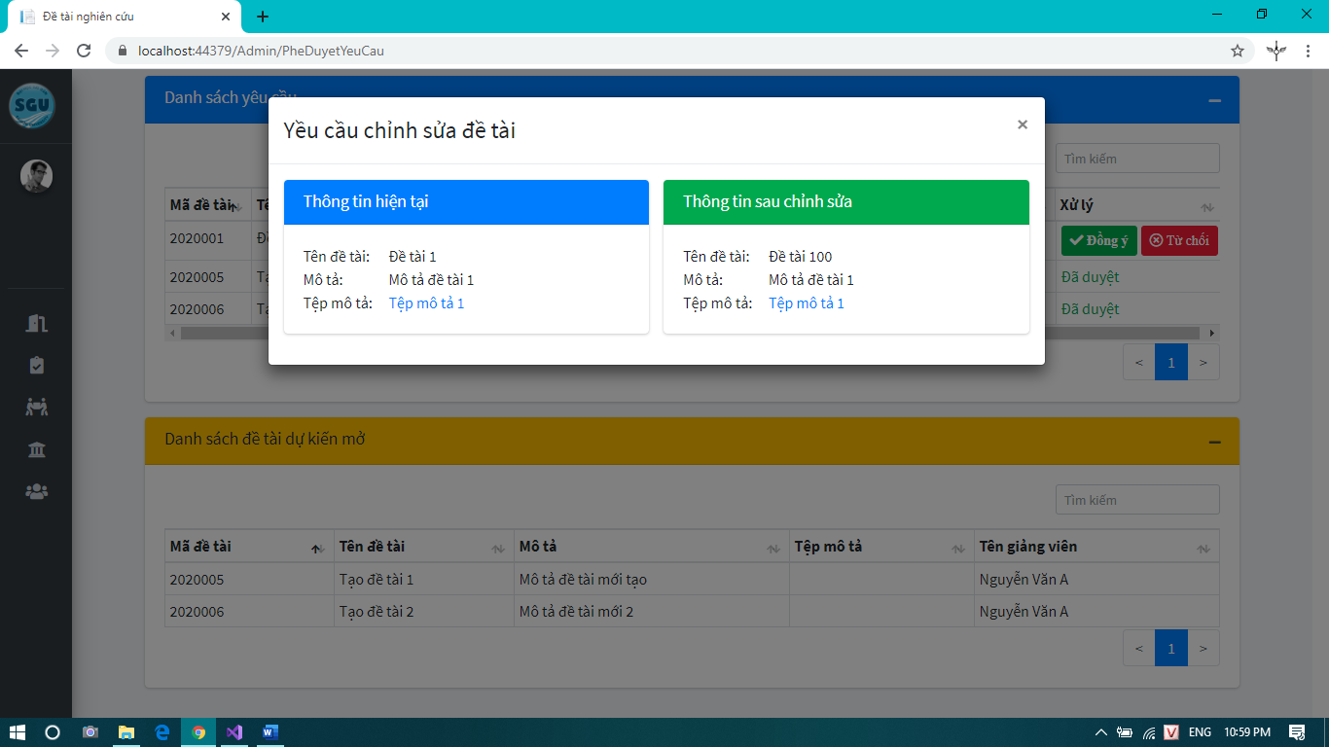

*Giao diện so sách sự thay đổi của đề tài*

Phần **Danh sách đề tài dự kiến mở** sẽ hiển thị những đề tài đã được quản lý/quản trị viên chấp thuận. Những đề tài này sẽ được mở ra trong đợt đăng ký đề tài tiếp theo.

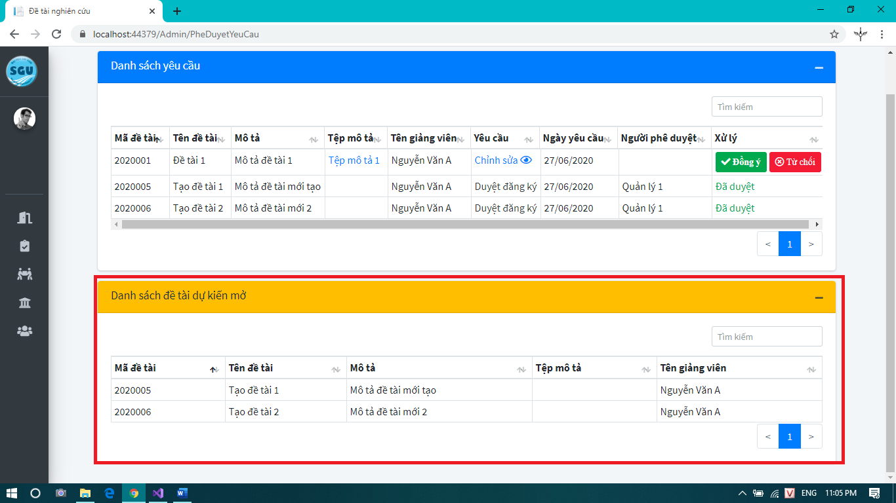

*Giao diện phần danh sách đề tài dự kiến mở*

* 1. **Giao diện quản trị viên**
     + **Giao diện trang chủ**

Giao diện trang chủ của quản trị viên tương tự với quản lý nhưng được bổ sung thêm các chức năng **Phân công hội đồng (1)**, **Quản lý hội đồng (2)**, **Quản lý tài khoản (3).**

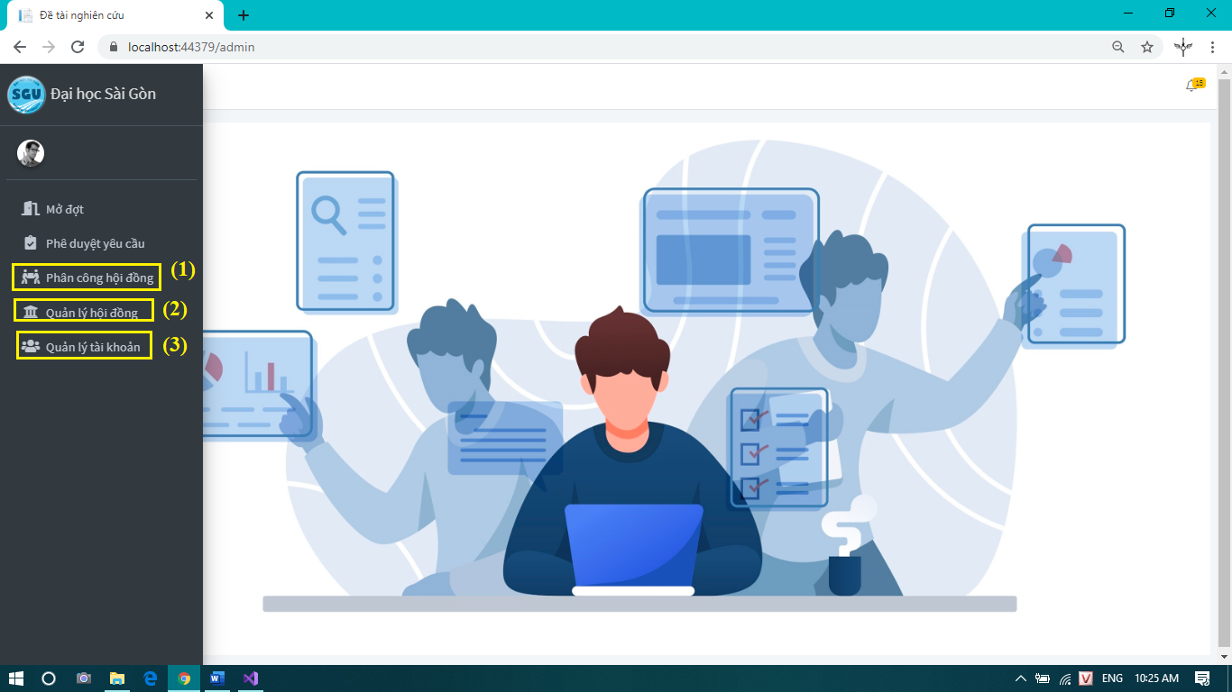

*Các chức năng bổ sung trên thanh điều hướng của quản trị viên*

* + - **Giao diện phân công hội đồng**

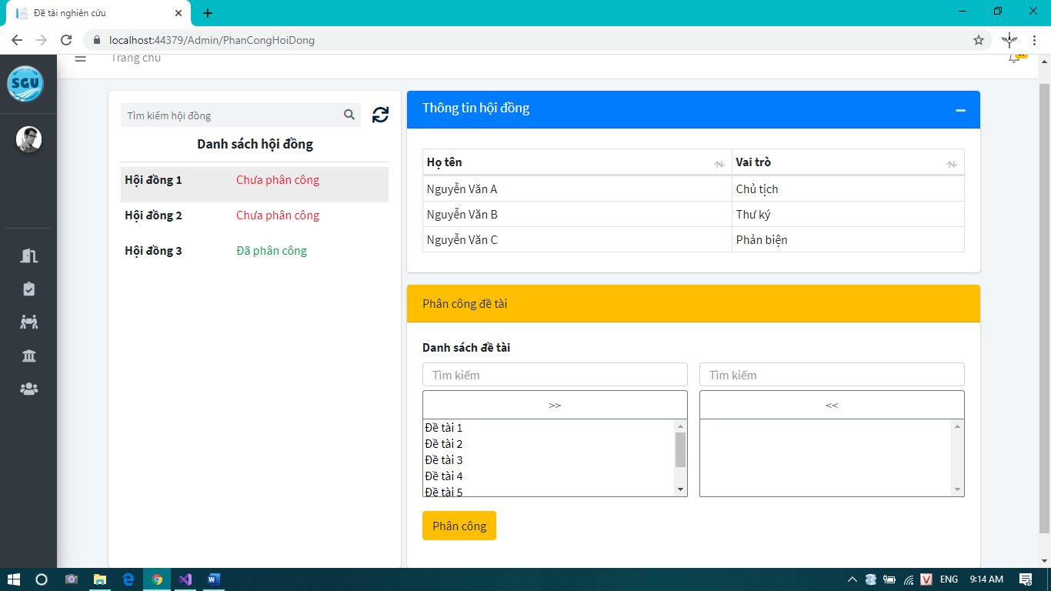

*Giao diện phân công hội đồng*

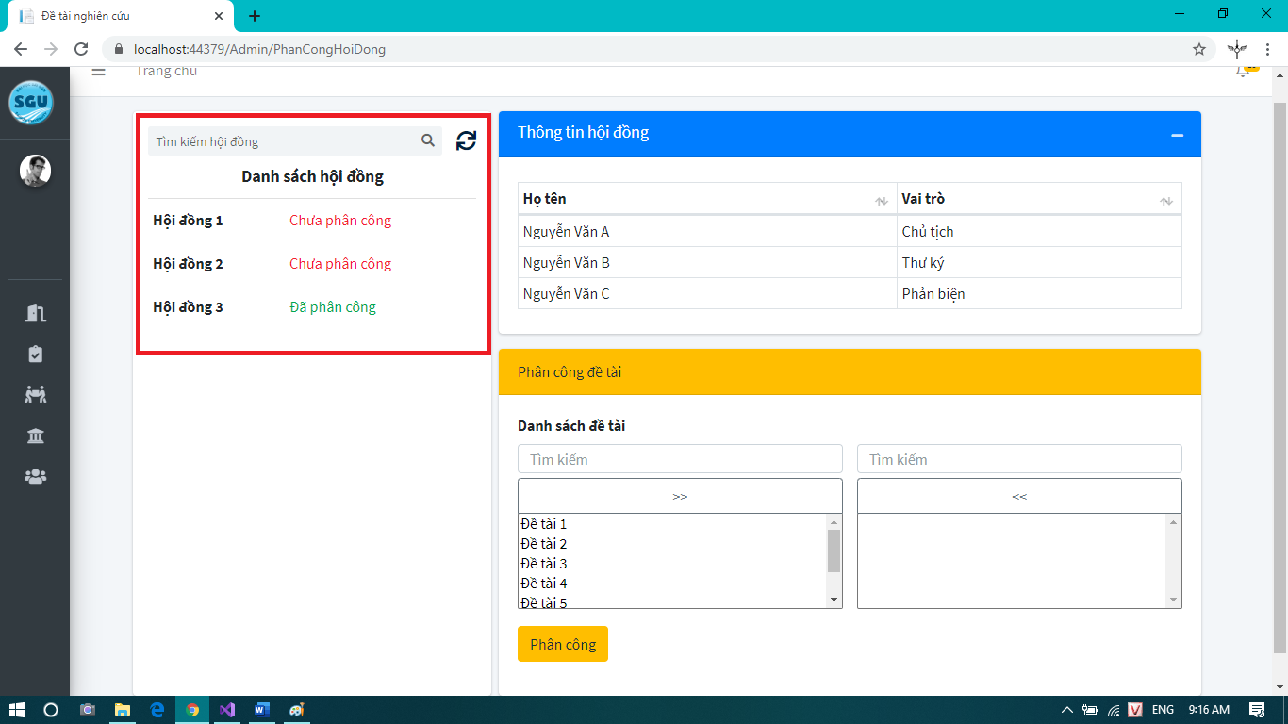

*Phần hiển thị danh sách hội đồng và các chức năng tìm kiếm, tải lại*

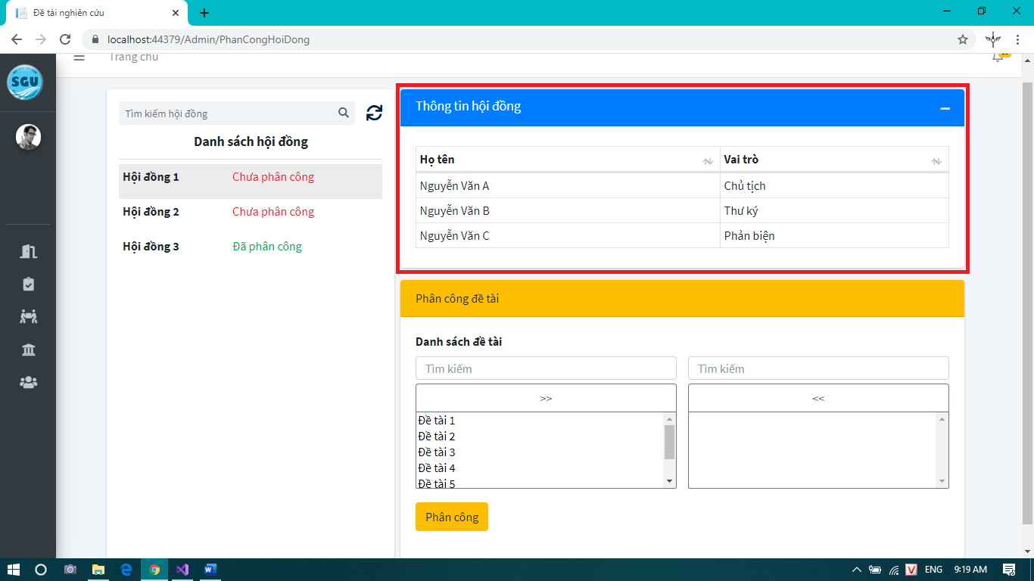

*Phần hiển thị thông tin hội đồng được chọn*

Quản trị viên có thể phân công hội đồng bằng cách chọn một hội đồng trong phần **Danh sách hội đồng**, sau đó trong phần **Phân công đề tài** giảng viên chọn những đề tài trong **mục Danh sách đề tài** để phân công cho hội đồng đó, tiếp đến chọn nút **Phân công.**

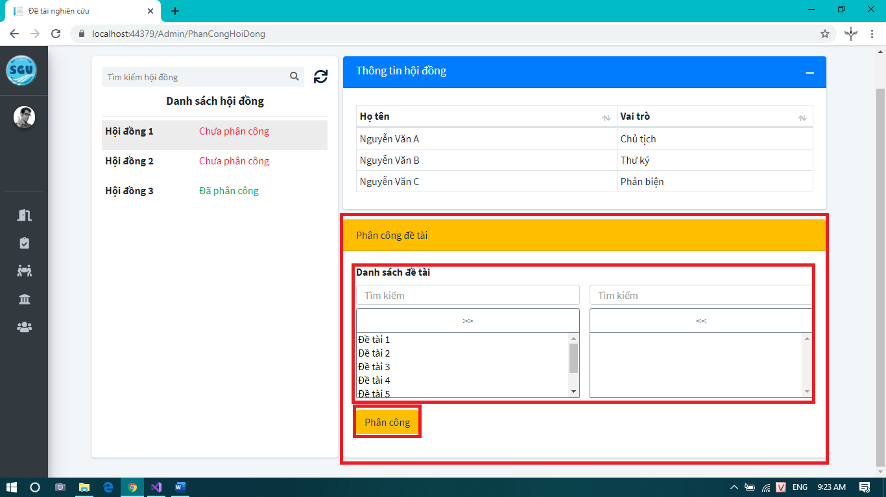

*Phần phân công đề tài*

* + - **Giao diện quản lý hội động**

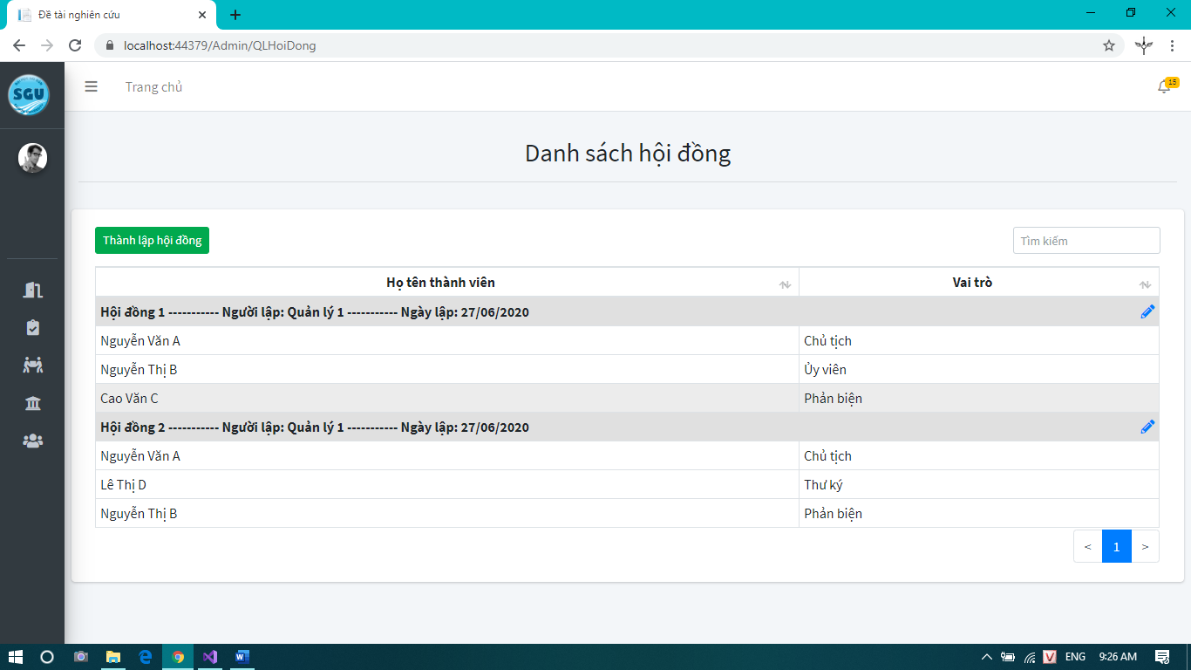

*Giao diện quản lý hội đồng*

Quản trị viên có thể thành lập hội đồng mới bằng cách chọn nút **Thành lập hội đồng.** Hệ thống sẽ hiển thị form tạo hội đồng.

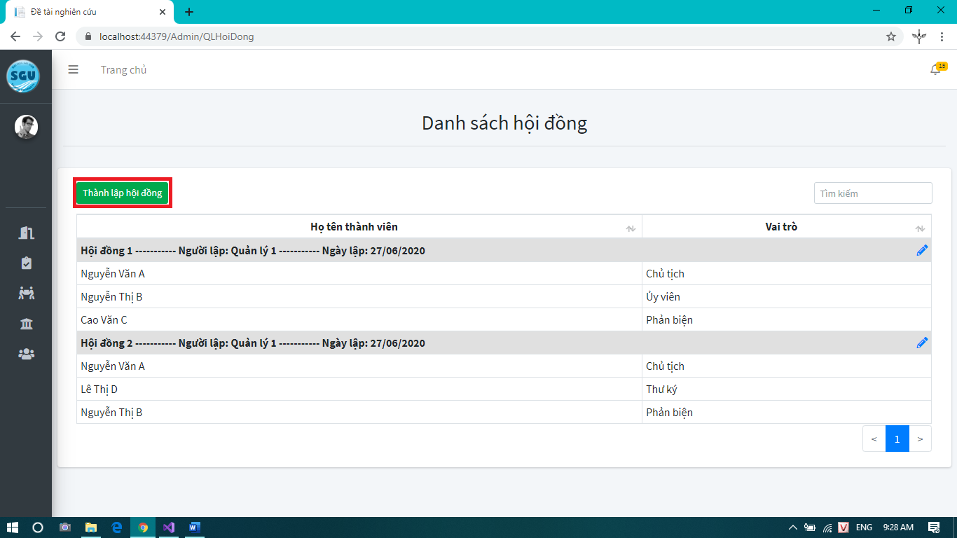

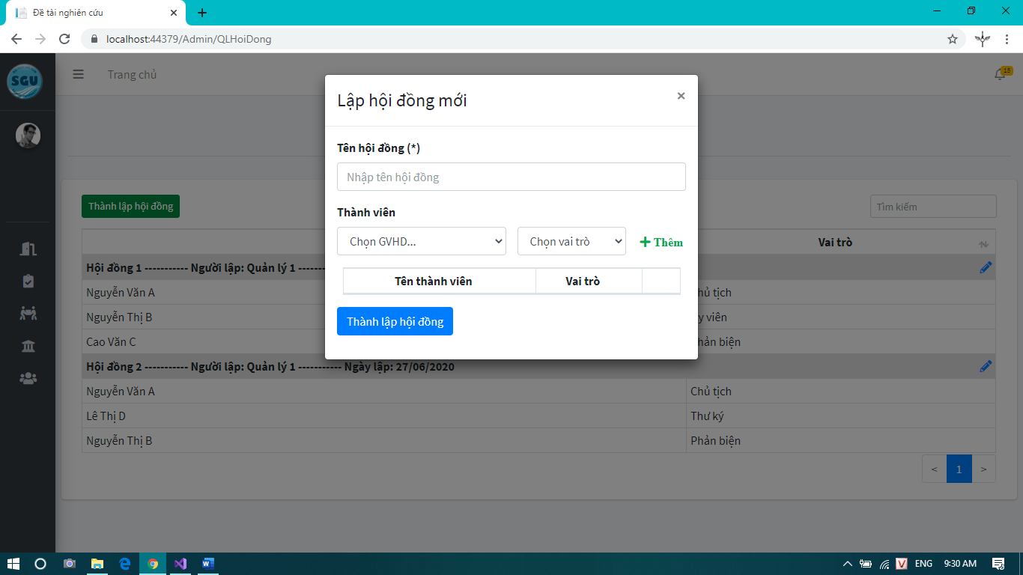

*Form tạo hội đồng mới*

Quản trị viên điền thông tin của hội đồng, chọn giảng viên làm thành viên và vai trò cho họ, sau đó chọn nút **+ Thêm (1)** để thêm vào danh sách thành viên bên dưới. **Biểu tưởng xóa (2)** để xóa thành viên đó ra khỏi danh sách thành viên hội đồng. Sau khi chọn thành viên tiếp tục nhấn nút **Thành lập hội đồng (3)** để tiến hành lập hội đồng.

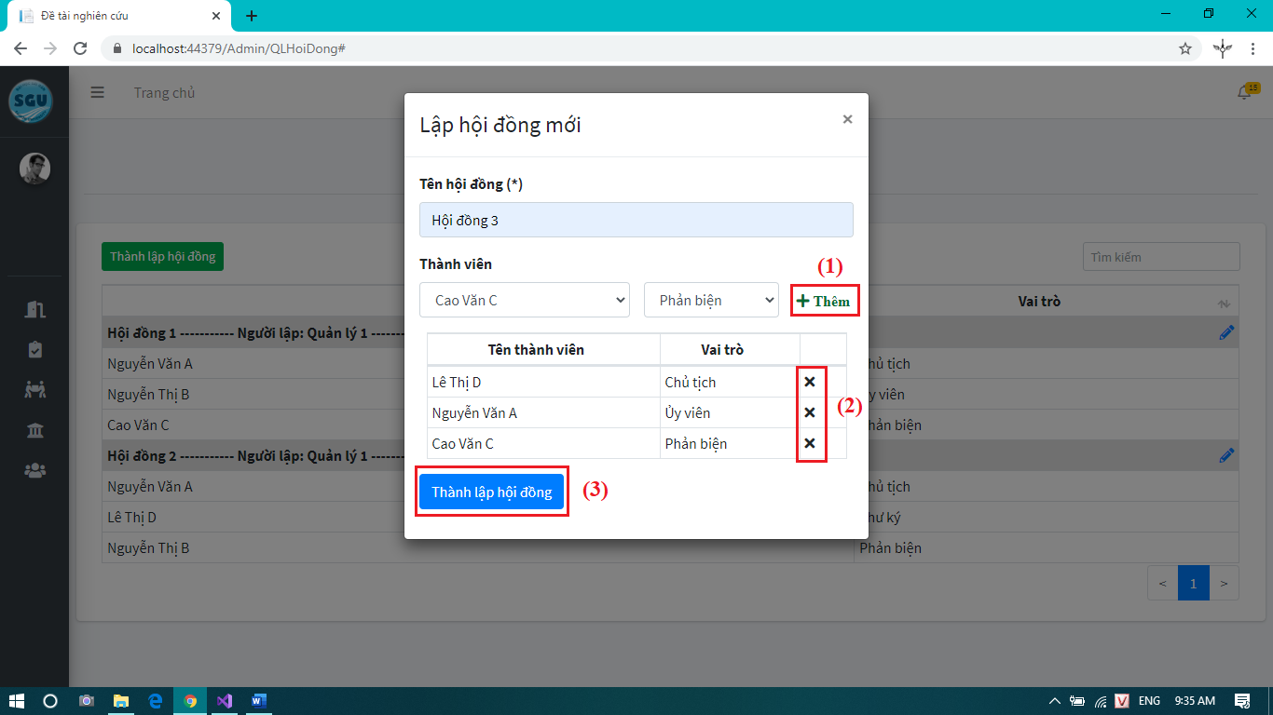

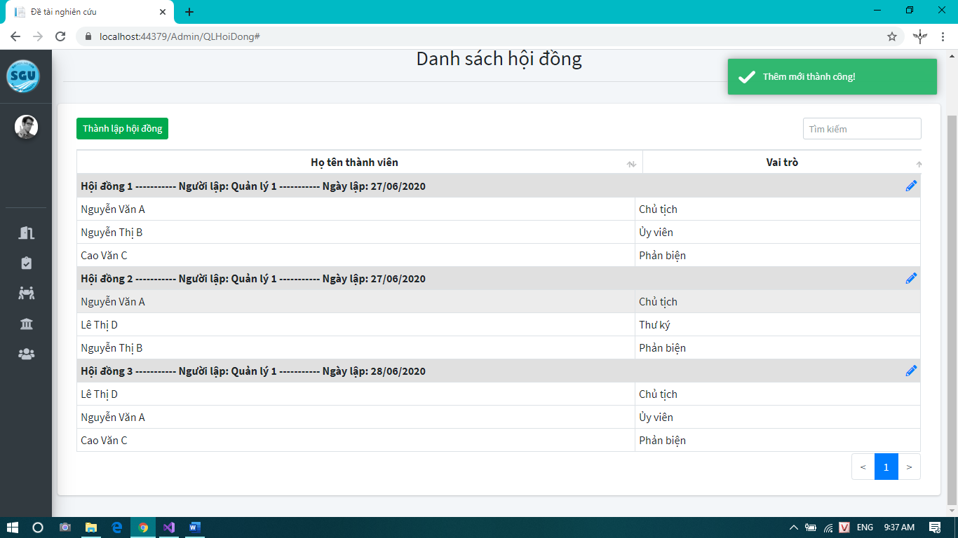

*Thành lập hội đồng thành công*

Quản trị viên có thể chỉnh sửa hội đồng bằng cách chọn **biểu tượng chỉnh sửa** trên mỗi dòng hội đồng. Hệ thống sẽ hiển thị form chỉnh sửa. Sau khi chỉnh sửa chọn nút **Lưu** để lưu lại thay đổi của hội đồng.

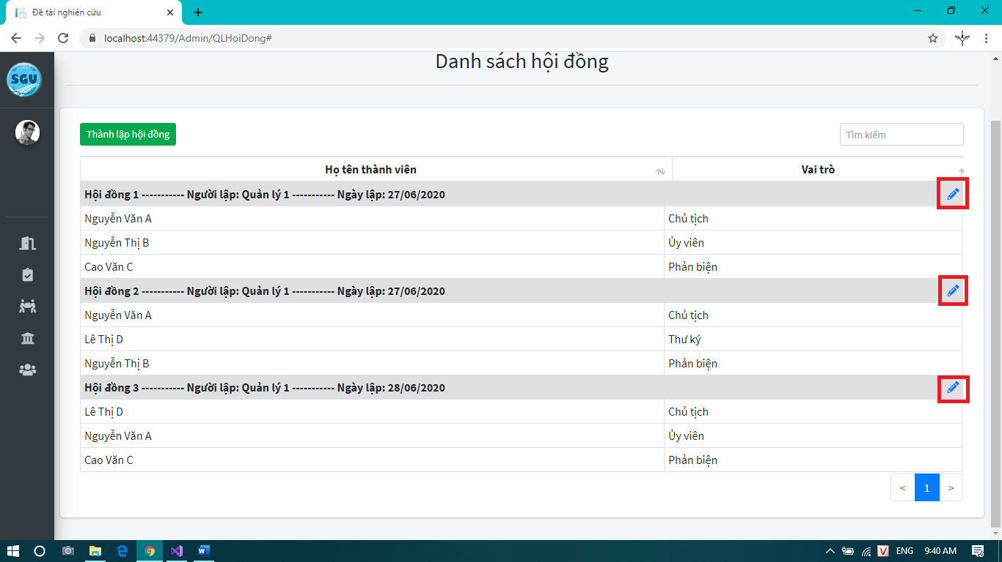

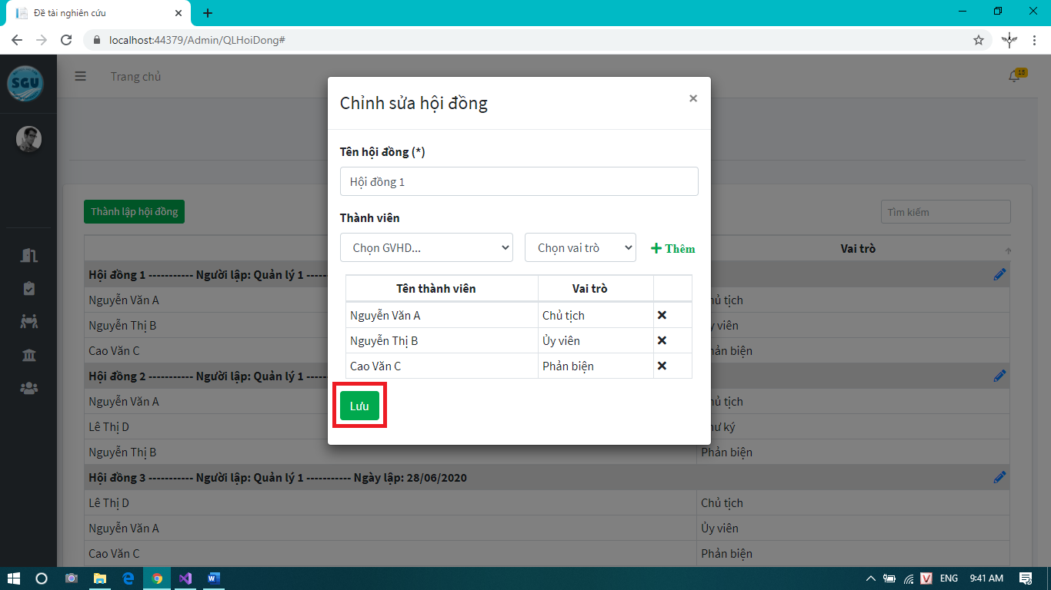 *Chỉnh sửa hội đồng*

* + - **Giao diện quản lý tài khoản**

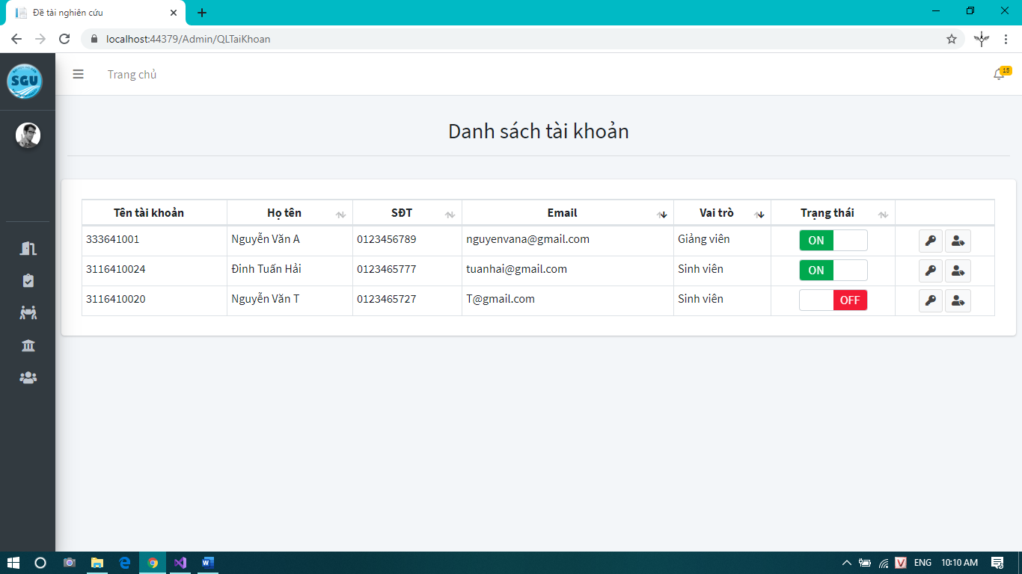

*Giao diện quản lý tài khoản*

Trong giao diện quản lý tài khoản quản trị viên có thể thay đổi trạng thái của tài khoàn bằng cách chọn **ON/OFF (1)** trên cột Trạng thái. Quản trị cấp lại mật khẩu cho giảng viên hoặc sinh viên bằng cách chọn **biểu tượng chìa khóa (2).** Phân quyền lại tài khoản chọn **biểu tượng phân quyền (3)**.

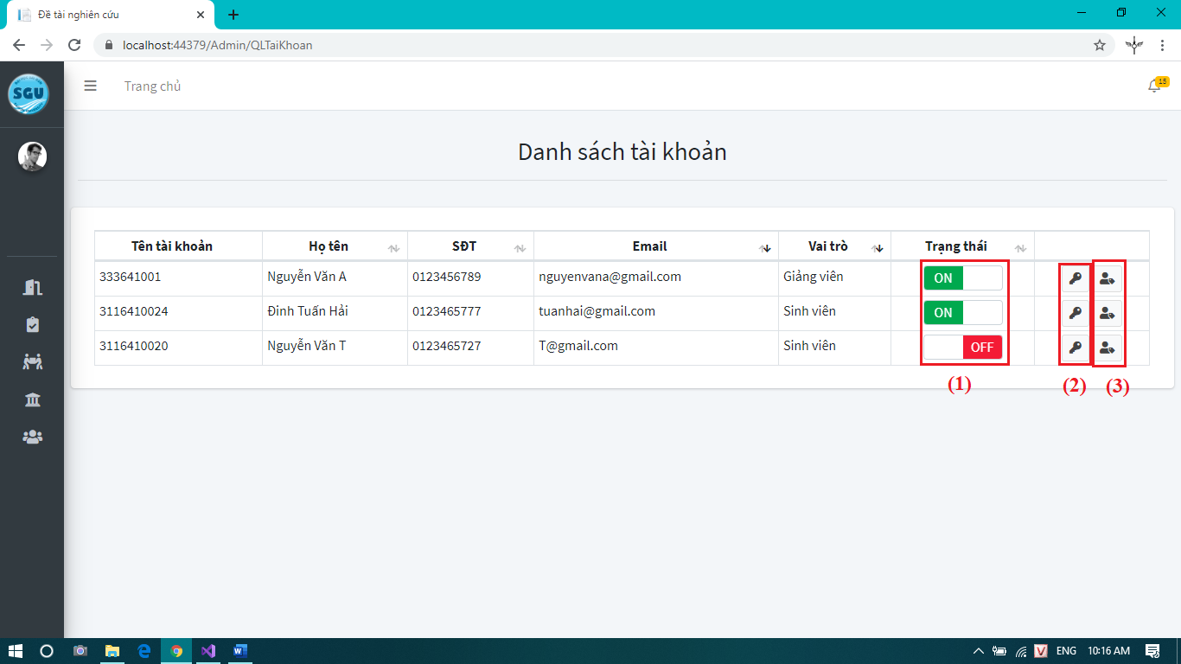

*Các nút chức năng của giao diện quản lý tài khoản*

## **CHƯƠNG 5: KIỂM THỬ ỨNG DỤNG**

1. **KẾ HOẠCH KIỂM THỬ**
2. **Mục tiêu kiểm thử**
   * + Kiểm thử sẽ thực hiện trên một số chức năng cốt lõi của hệ thống. Nhằm xác định các trường hợp lỗi có thể xảy ra trên ứng dụng.
     + Phát hiện lỗi phần mềm và kiểm tra hệ thống có hoạt động tốt, đáp ứng đúng với yêu cầu đã được phân tích ở “Chương I” hay không.
     + Liệt kê các trường hợp kiểm thử và kết quả có được sau đó.
     + Làm tài liệu cho giai đoạn bảo trì và nâng cấp hệ thống sau này.
   1. **Các chức năng sẽ được kiểm thử**

Sẽ được phân thành danh sách chức năng sẽ được kiểm thử đối với mỗi loại người dùng trong hệ thống, gồm có:

Sinh viên:

* + Đăng ký đề tài nghiên cứu.
  + Đăng ký nhóm.
  + Báo cáo tiến độ.
  + Trả lời câu hỏi của hội đồng.

Giảng viên:

* + Thêm đề tài nghiên cứu.
  + Gửi phê duyệt đề tài mới.
  + Sửa đề tài nghiên cứu khi đề tài chưa được phê duyệt.
  + Sửa đề tài nghiên cứu khi đề tài đã được phê duyệt.

Thành viên hội đồng:

* + Đặt câu hỏi cho đề tài.
  + Đánh giá, cho điểm đề tài.

Quản lý:

* + Mở đợt đăng ký, đợt xét duyệt đề tài, đợt đánh giá nghiệm thu đề tài.
  + Phê duyệt yêu cầu.

Quản trị viên:

* Lập hội đồng.
* Chỉnh sửa hội đồng.
* Phân công hội đồng.
* Xuất thống kê danh sách đề tài.
* Tạo tài khoản.
* Phân quyền tài khoản.
* Mở/khóa tài khoản.
* Cấp lại mật khẩu.

1. **CHI TIẾT KIỂM THỬ**
2. **Người dùng là sinh viên**
   * + Chức năng đăng ký đề tài nghiên cứu
       - Đăng ký đề tài có sẵn
       - Đề xuất đề tài
     + Chức năng đăng ký nhóm
     + Chức năng báo cáo tiến độ
     + Chức năng nộp
     + Chức năng trả lời câu hỏi hội đồng
3. **Người dùng là giảng viên**
   * + Chức năng thêm đề tài nghiên cứu
     + Gửi phê duyệt đề tài mới
     + Sửa đề tài nghiên cứu khi đề tài chưa được phê duyệt
     + Sửa đề tài nghiên cứu khi đề tài đã được phê duyệt
     + Xóa đề tài nghiên cứu
4. **Người dùng là quản lý**
5. **Người dùng là quản trị viên**

# PHẦN KẾT LUẬN

1. **KẾT QUẢ ĐẠT ĐƯỢC**
   * 1. **Về lý thuyết**

Kết quả đạt được sau quá trình mô tả, thu thập và phân tích yêu cầu đề tài đã cho chúng em có được cái nhìn tổng quan về cách thức tổ chức, cách vận hành của nghiệp vụ đăng ký và quản lý đề tài nghiên cứu.

Bổ sung kiến thức lập trình cho bản thân. Hiểu được quy trình phát triển phần mềm từ khâu thu thập yêu cầu đến phân tích thiết kế và cài đặt một ứng dụng. Bên cạnh đó giúp cho chúng em cập nhật thêm được công nghệ mới, biết cách áp dụng vào việc phát triển một ứng dụng thực tế. Nâng cao tầm hiểu biết của bản thân, bắt kịp xu hướng của những công nghệ mới để chọn ra hướng đi riêng cho bản thân.

* + 1. **Về chương trình**

Xây dựng ứng dụng giúp sinh viên đăng ký nghiên cứu khoa học. Giúp cải thiện những vấn đề đang còn tồn đọng gây khó khăn trong việc đăng ký cũng như việc quản lý đề tài nghiên cứu. Hệ thống đáp ứng đầy đủ chức năng của một website đăng ký và quản lý đề tài nghiên cứu.

Hệ thống đáp ứng tốt và dễ dàng các yêu cầu sau:

* Quản lý đề tài nghiên cứu.
* Quản lý hội đồng.
* Quản lý tài khoản.
* Mở các đợt đăng ký, xét duyệt, đánh giá nghiệm thu đề tài.
* Phân công hội đồng xét duyệt hay đánh giá nghiệm thu đề tài.
* Đăng ký đề tài nghiên cứu.
* Trao đổi, thảo luận dễ dàng với giảng viên hướng dẫn.
* Báo cáo tiến độ cũng như nhận xét báo cáo.
* Xét duyệt, đánh giá nghiệm thu đề tài thuận tiện.
* Phê duyệt yêu cầu.
  + 1. **Khả năng ứng dụng thực tiễn**

Ứng dụng được xây dựng để giúp sinh viên thuận tiện trong việc đăng ký cũng như dễ dàng quản lý đề tài nghiên cứu. Tạo ra một kênh thảo luận trao đổi trực tuyến với giảng viên.

Ứng dụng có thể được truy cập ở bất kỳ đâu, bởi bất kỳ ai, không đặt ra hạn chế, nên có để đưa vào sử dụng thực tế để giảm tải trong việc lưu trữ và quản lý giấy tờ.

1. **HẠN CHẾ**

* Công nghệ mới mất nhiều thời gian cho việc tìm hiểu và nghiên cứu.
* Một số giao diện còn chưa thân thiện với người dùng.
* Một số tính nâng còn hạn chế, chưa đạt hiệu quả cao.
* Thời gian nghiên cứu còn còn hạn chế.

1. **KIẾN NGHỊ VÀ HƯỚNG PHÁT TRIỂN**
   * 1. **Kiến nghị**

Do điều kiện thời gian còn hạn chế, nên vấn đề nghiên cứu và thực hiện đề tài “*Ứng dụng sinh viên đăng ký nghiên cứu khoa học*” trong khuôn khổ của luận văn mới chỉ dừng lại ở những nghiên cứu cơ bản.

* + 1. **Hướng phát triển**

Ngoài đăng ký đề tài nghiên cứu, ứng dụng có thể tích hợp thêm đăng ký môn học cho sinh viên. Sẽ có thêm chức năng thời gian biểu, giúp sinh viên, giảng viên, quản lý, quản trị viên có thể thêm ghi chú hoặc đặt lịch thông báo. Thêm tính năng chatbox giúp đa dạng hóa cách thức để trao đổi.

Định hướng phát triển của ứng dụng sau này sẽ trở thành một mạng xã hội thu nhỏ của trường Đại học Sài Gòn giúp sinh viên có thể dễ dàng nắm bắt được thông tin, thông báo từ phía nhà trường. Giúp cho việc trao đổi giữa sinh và giảng viên trở nên thuận tiện, đơn giản hơn.

# TÀI LIỆU THAM KHẢO

**[1] ASP.NET CORE 3.1**

<https://docs.microsoft.com/en-us/aspnet/core/?view=aspnetcore-3.1>

**[2] SQL Server**

<https://quantrimang.com/s?q=ms+sql+server>

**[3] Bootstrap 4**

<https://wiki.matbao.net/bootstrap-la-gi-cai-dat-bootstrap-web-chuan-responsive/>

<https://getbootstrap.com/docs/4.5/getting-started/introduction/>

**[4] Jquery**

<https://wiki.matbao.net/jquery-la-gi-tong-quan-ve-jquery-va-huong-dan-su-dung-jquery/>

<https://api.jquery.com/>

**[5] Nguồn tham khảo khác**

<https://stackoverflow.com/questions>